**校内课后服务系统**

《使用说明书》

珠海市柏旷科技有限公司

2022.06

目录

一、 编写目的 - 2 -

二、 使用说明 - 2 -

1. 功能模块 - 2 -

1.1. 登陆模块 - 2 -

1.2. 首页视图 - 2 -

1.3. 组织架构 - 3 -

1.4. 课后服务 - 21 -

1.5. 题库管理 - 33 -

1.6. 权限管理 - 42 -

1.7.日志管理 - 54 -

1.8. 通知公告 - 56 -

1.9. 文件管理 - 58 -

1. **编写目的**

本册面向使用校园教育服务管理平台（下统称为‘系统’）的工作人员，为使使用者能够迅速了解该系统的结构、功能及使用方法，编写该用户手册，手册从功能出发，主要介绍系统各个功能模块的使用。

1. **使用说明**
2. **功能模块**
   1. **登陆模块**

功能指导：输入用户名、密码点击登陆系统

例图：

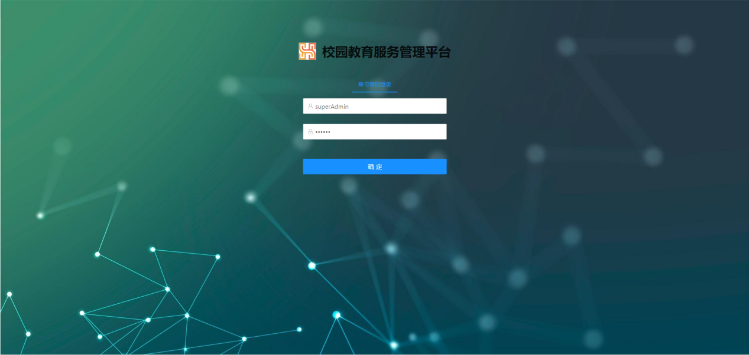

**图1**

* 1. **首页视图**

功能指导：

首页例图：

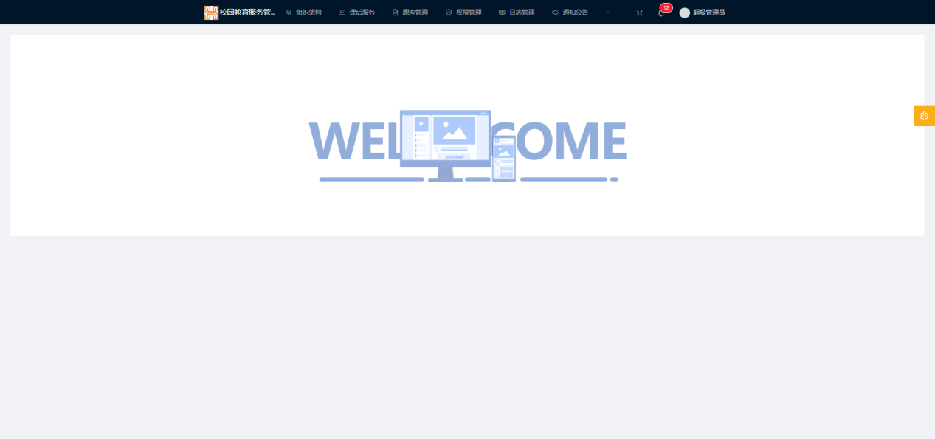

**图2**

* 1. **组织架构**
     1. 机构管理

目录指导：组织架构->机构管理

1. 功能指导：

此模块实现系统的机构管理，通过该模块对机构进行增删改查操作。

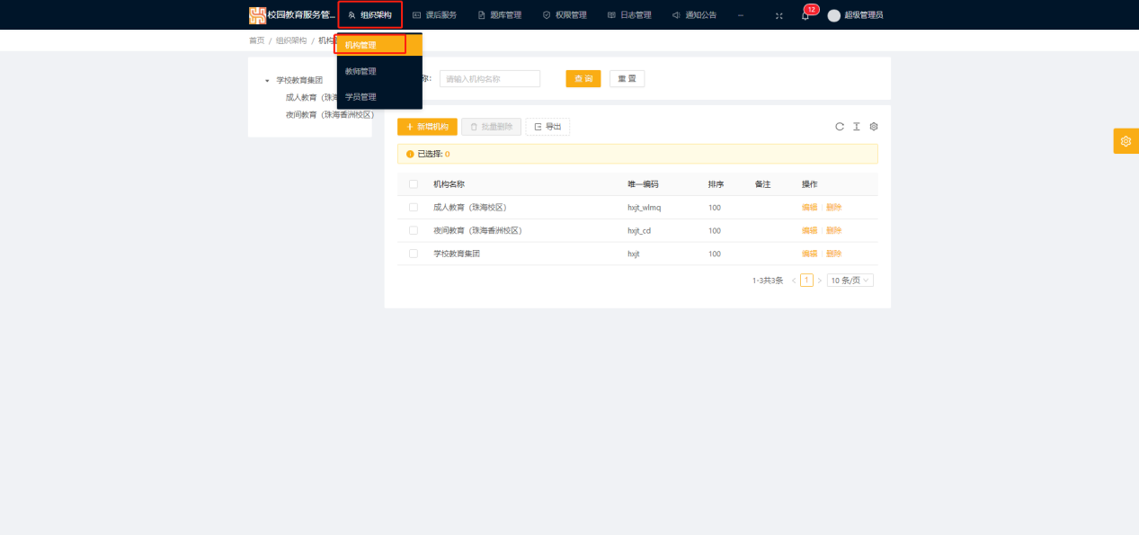

**图 3组织架构->机构管理**

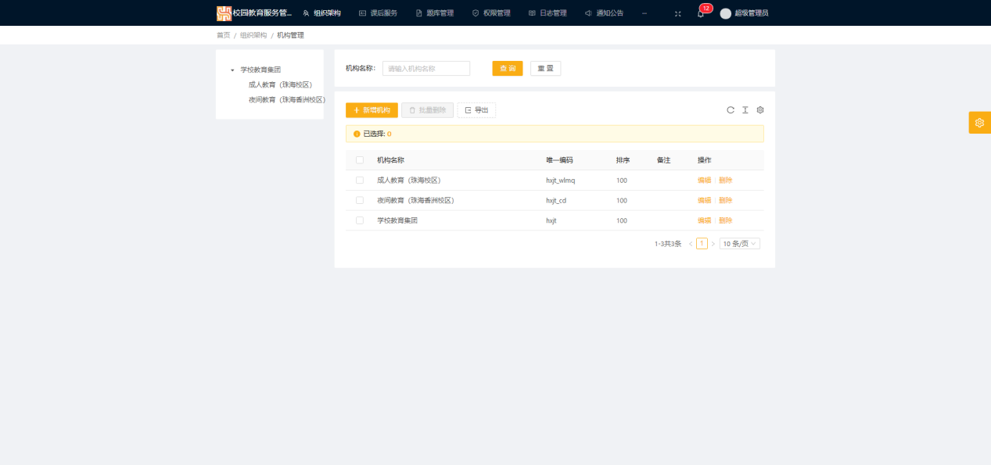

**图4机构管理界面**

1. 新增机构

在机构管理页面点击新增机构按钮，弹出机构新增的对话框，在此输入机构相关信息并点击确定保存信息。

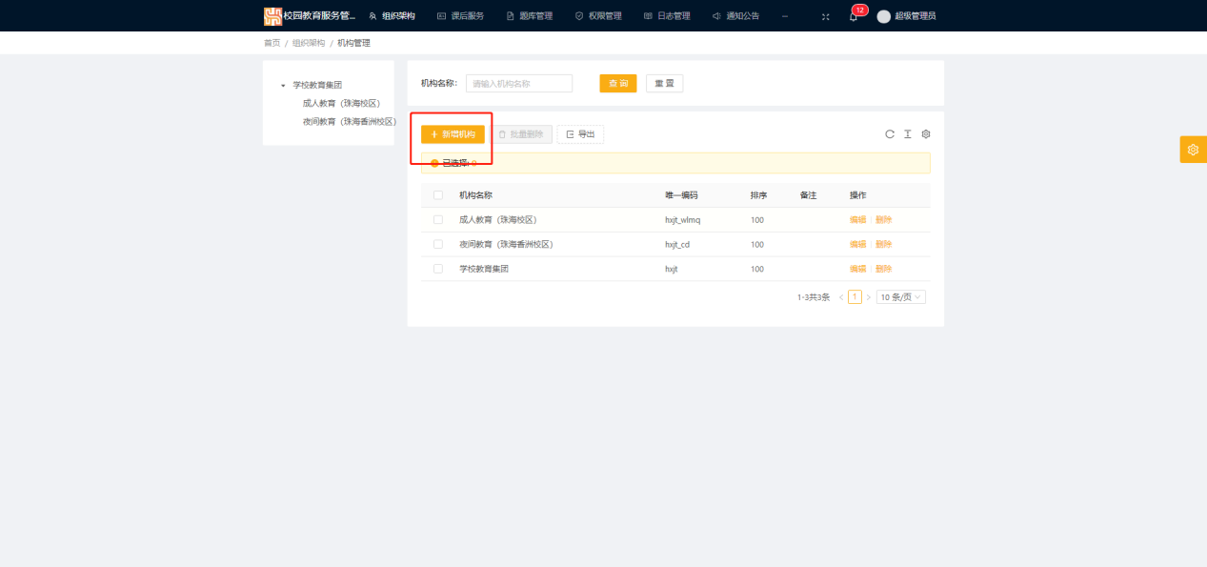

**图5新增机构**

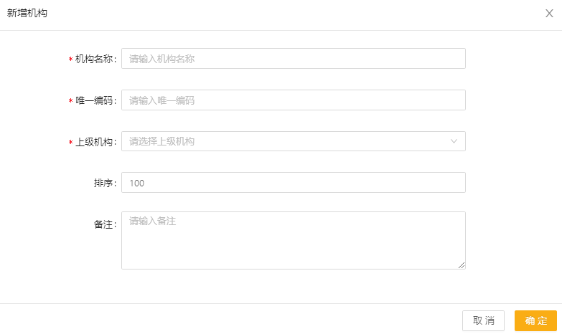

**图 6创建机构**

1. 编辑机构信息

在机构信息后面的按钮面板中点击编辑按钮，弹出编辑机构页面，实现机构信息编辑功能，并点击确定，保存信息。

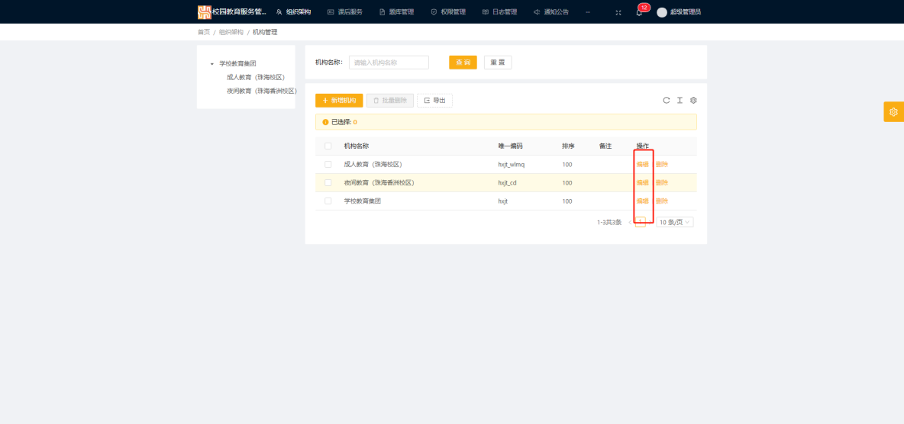

**图7编辑按钮**

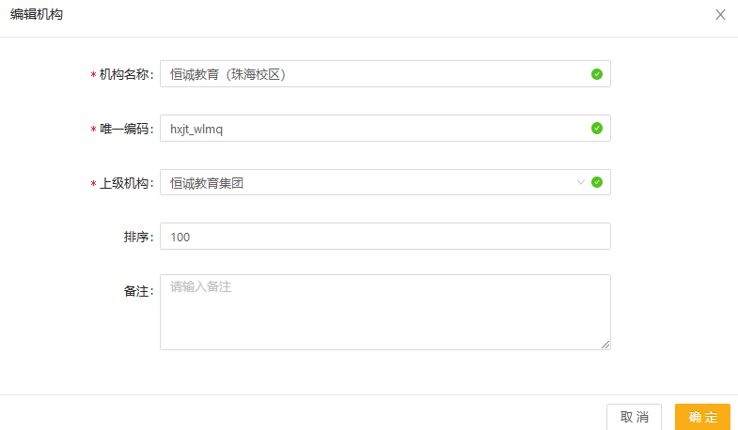

**图 8编辑机构信息**

1. 查询机构信息

在机构管理页面中输入想要查询机构的相关信息，点击查询按钮即可查询该机构的信息。

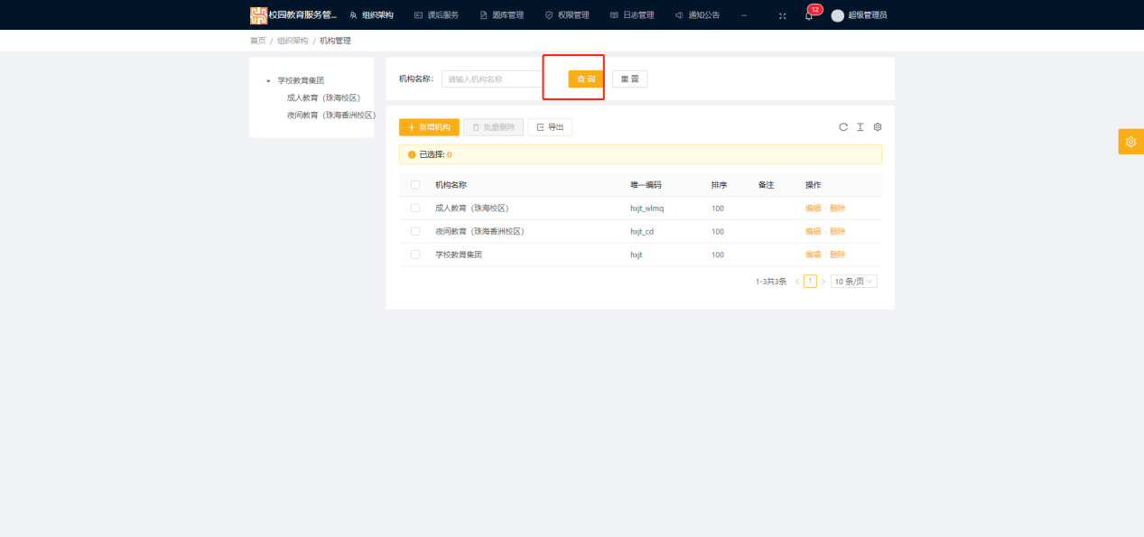

**图9查询按钮**

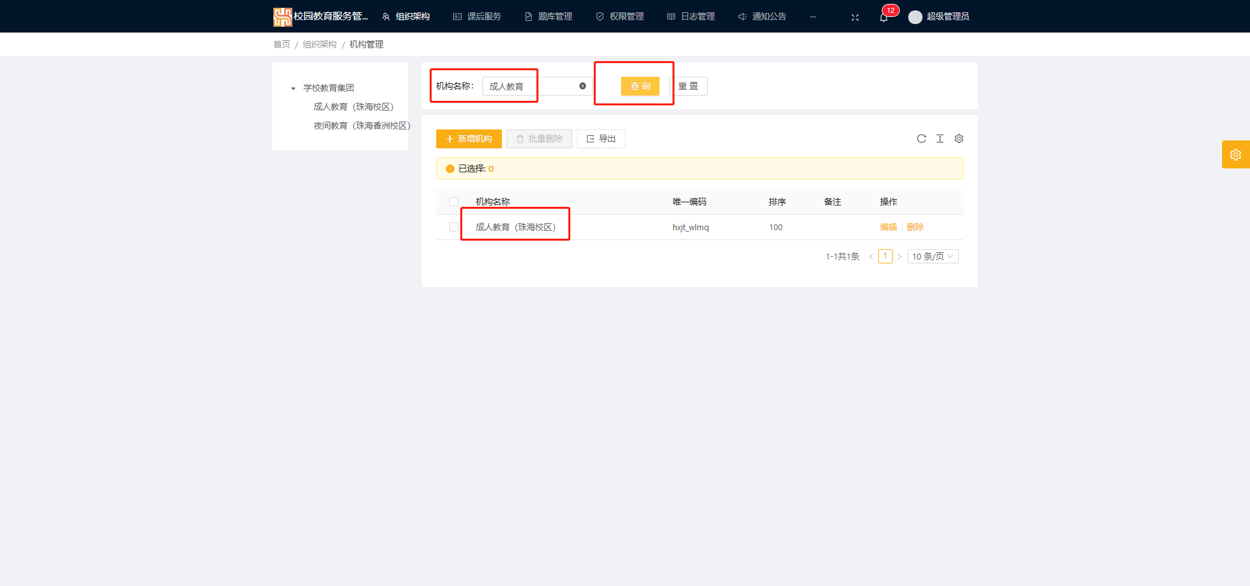

**图10查找机构信息**

5）删除机构

在机构信息上点击删除机构选项，弹出删除机构提示，点击确定，即可删除机构。

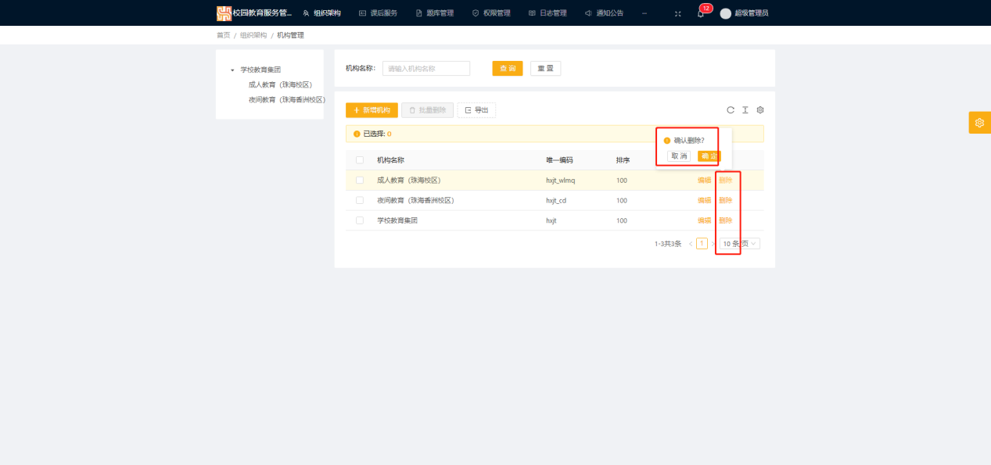

**图11删除机构**

6)批量删除

选中要删除的机构，点击机构管理页面上的批量删出按钮，即可删除该机构

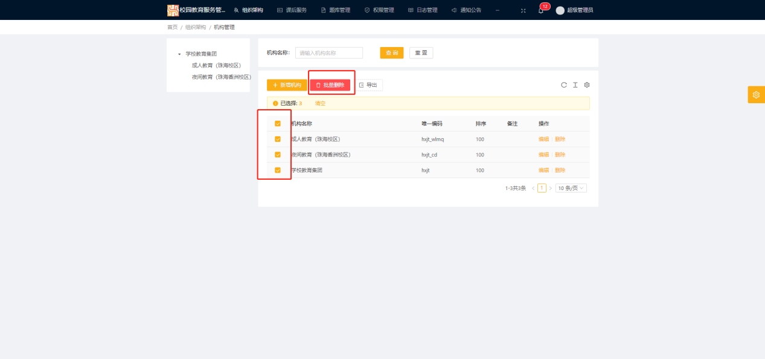

**图12批量删除**

7)导出

点击机构管理页面上的导出按钮，即可导出Excel格式的机构信息

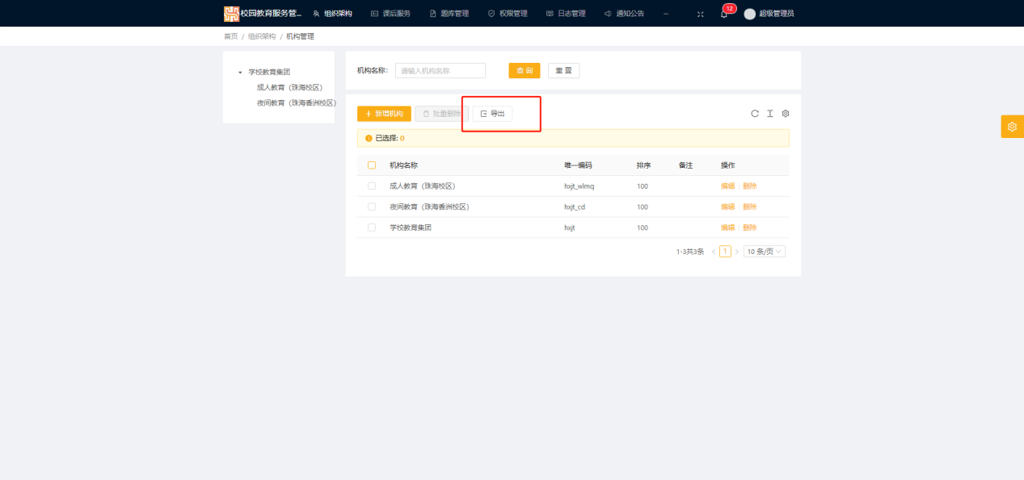

**图13导出**

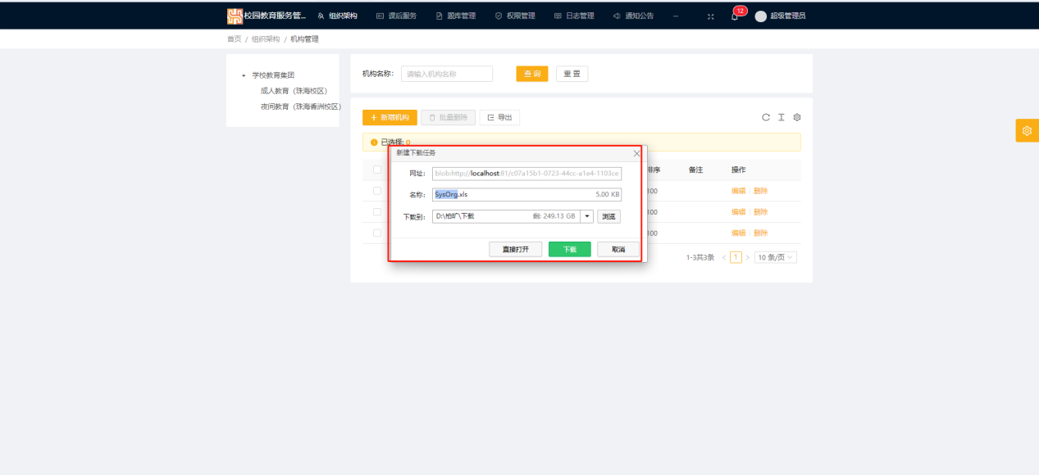

**图14导出机构信息**

8)重置

点击机构管理页面上的重置按钮，即可重置输入框。

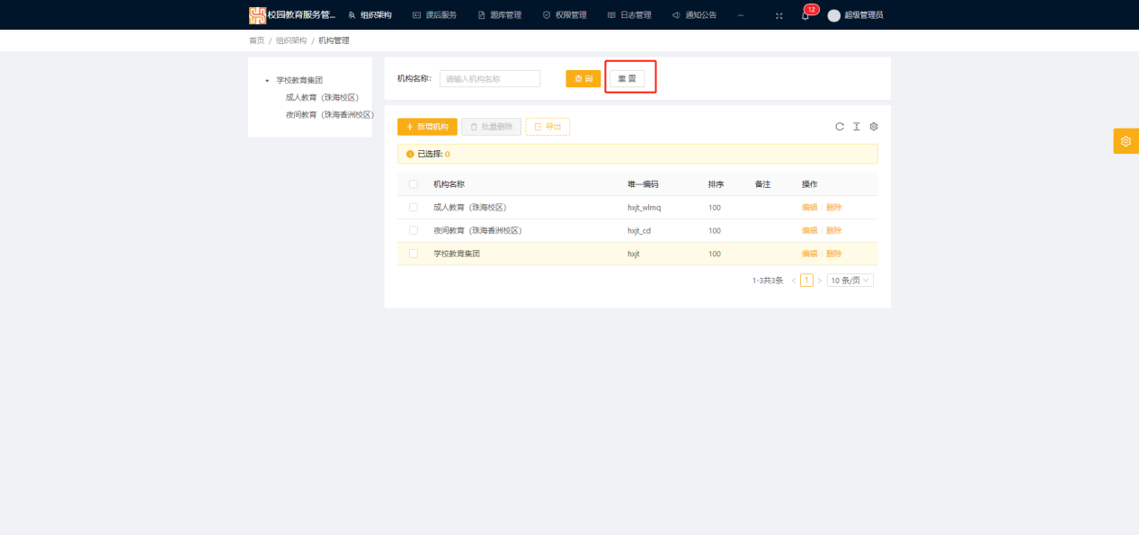

**图15重置**

* + 1. 教师管理

目录指导：组织架构->教师管理

1. 功能指导

此模块实现系统的教师管理，通过该模块对教师的增删改查。

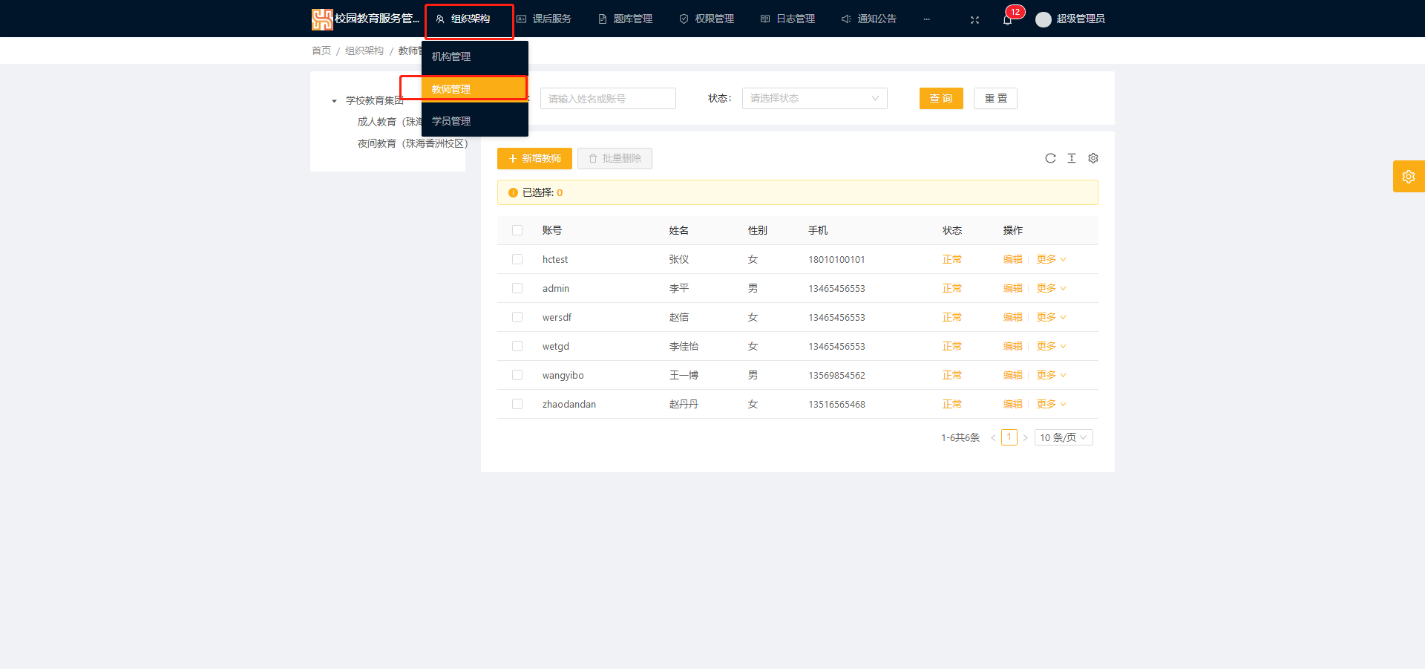

**图16组织架构->教师管理**

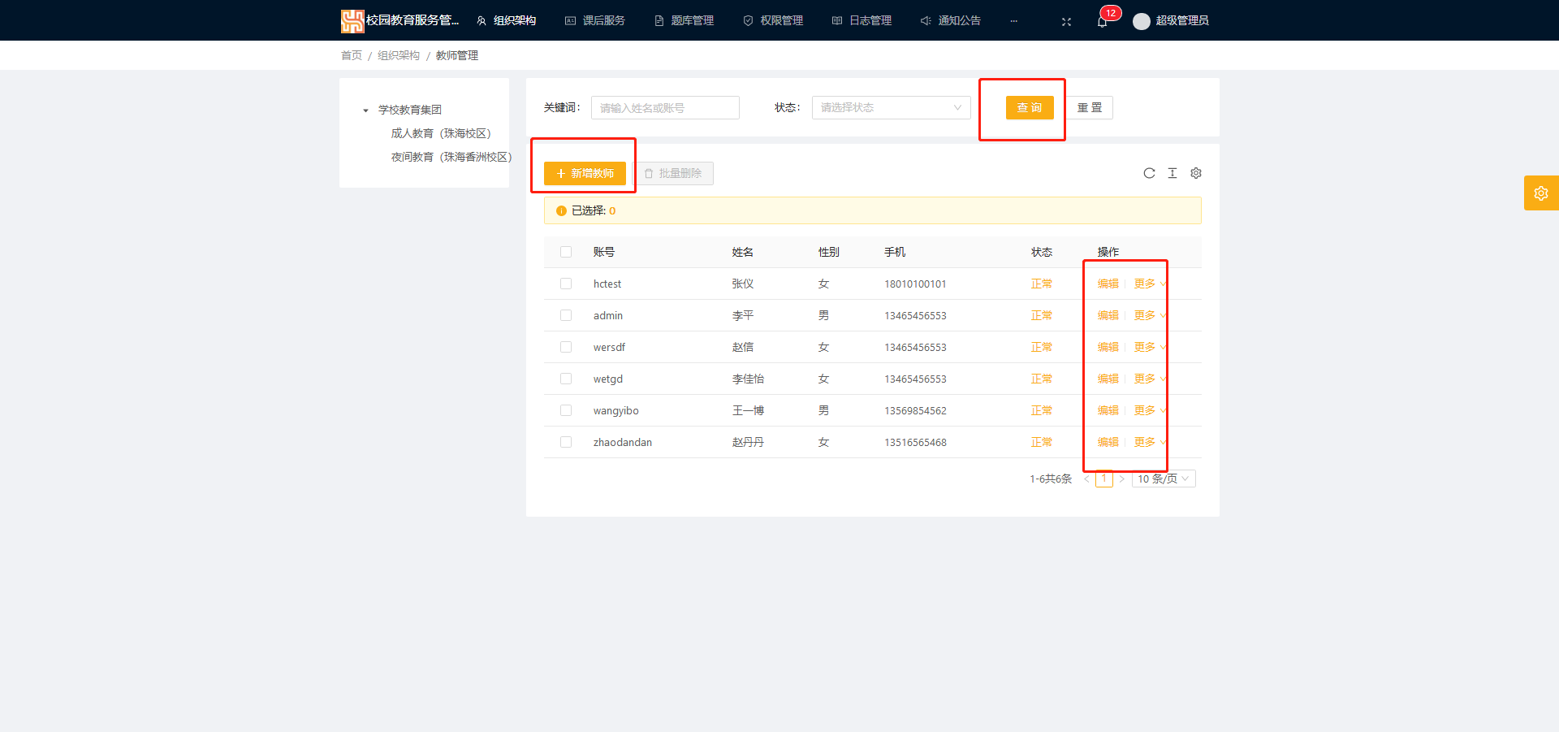

**图17教师管理界面**

1. 查询教师信息

输入教师名称，在教师管理界面点击查询按钮，可查询教师相关信息。

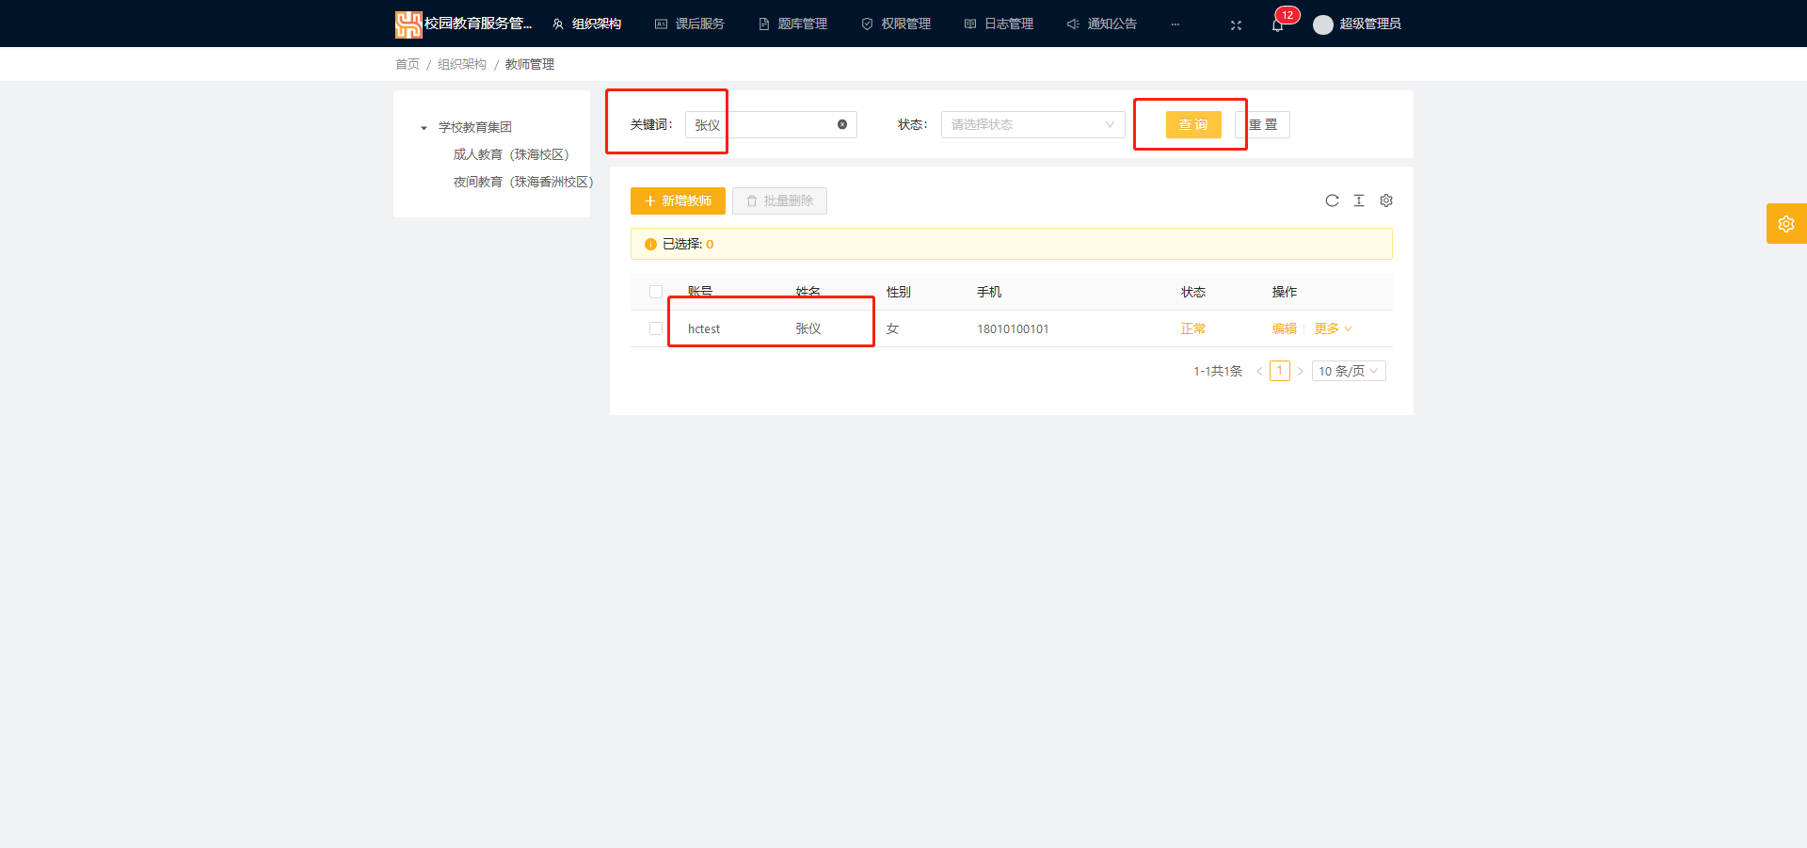

**图18根据教师名称获取教师信息**

1. 新增教师

点击教师管理页面的新增教师按钮，弹出新增教师的对话框，在此输入教师相关信息，并点击确定，即可保存信息。

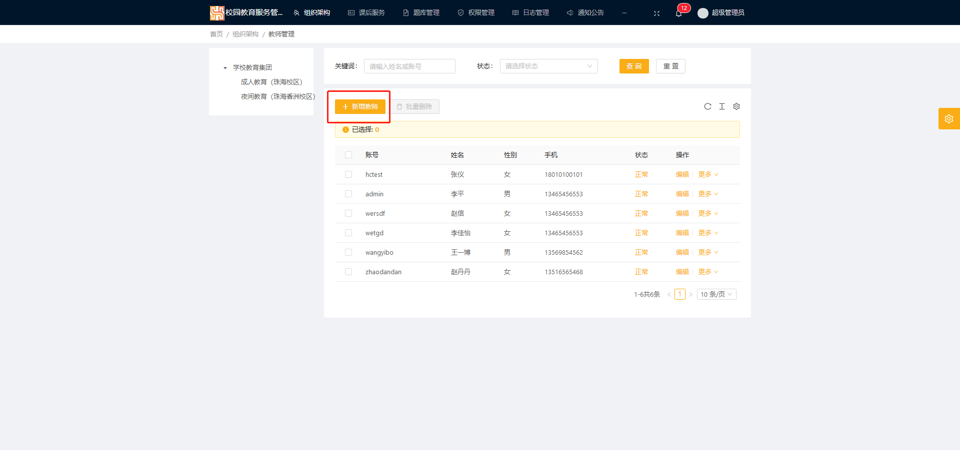

**图19新增教师按钮**

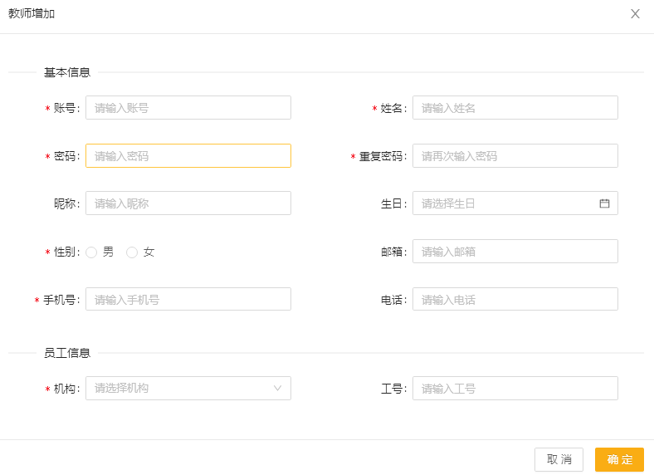

**图20新增教师**

1. 编辑教师

点击教师管理页面的编辑按钮，弹出编辑教师的对话框，在此输入要修改的教师的相关信息，点击确定保存信息。

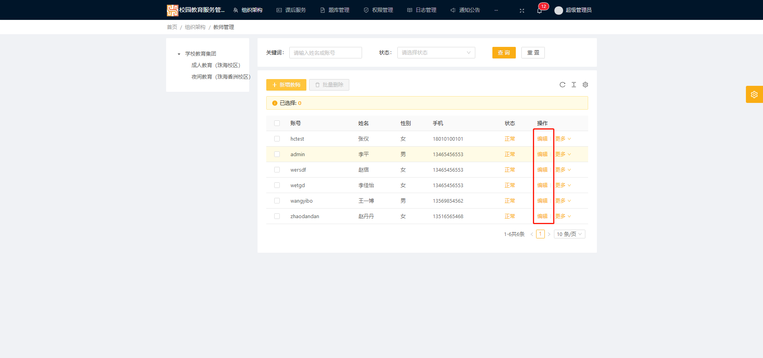

**图21编辑按钮**

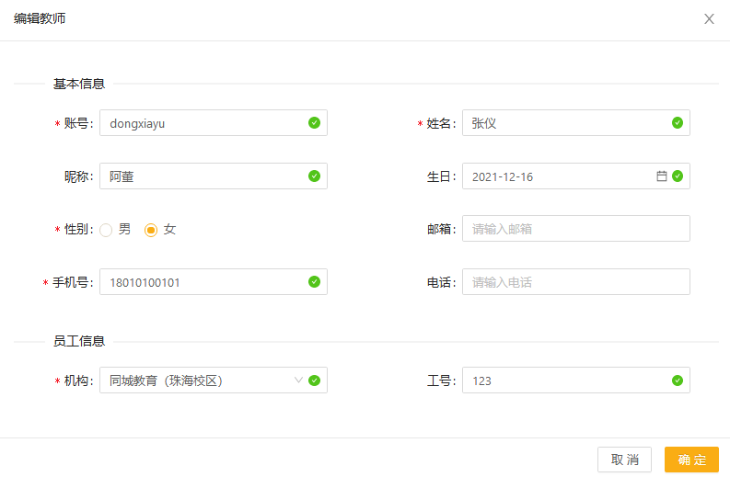

**图22编辑教师**

1. 删除教师

点击教师管理页面的删除按钮，即可删除教师信息。

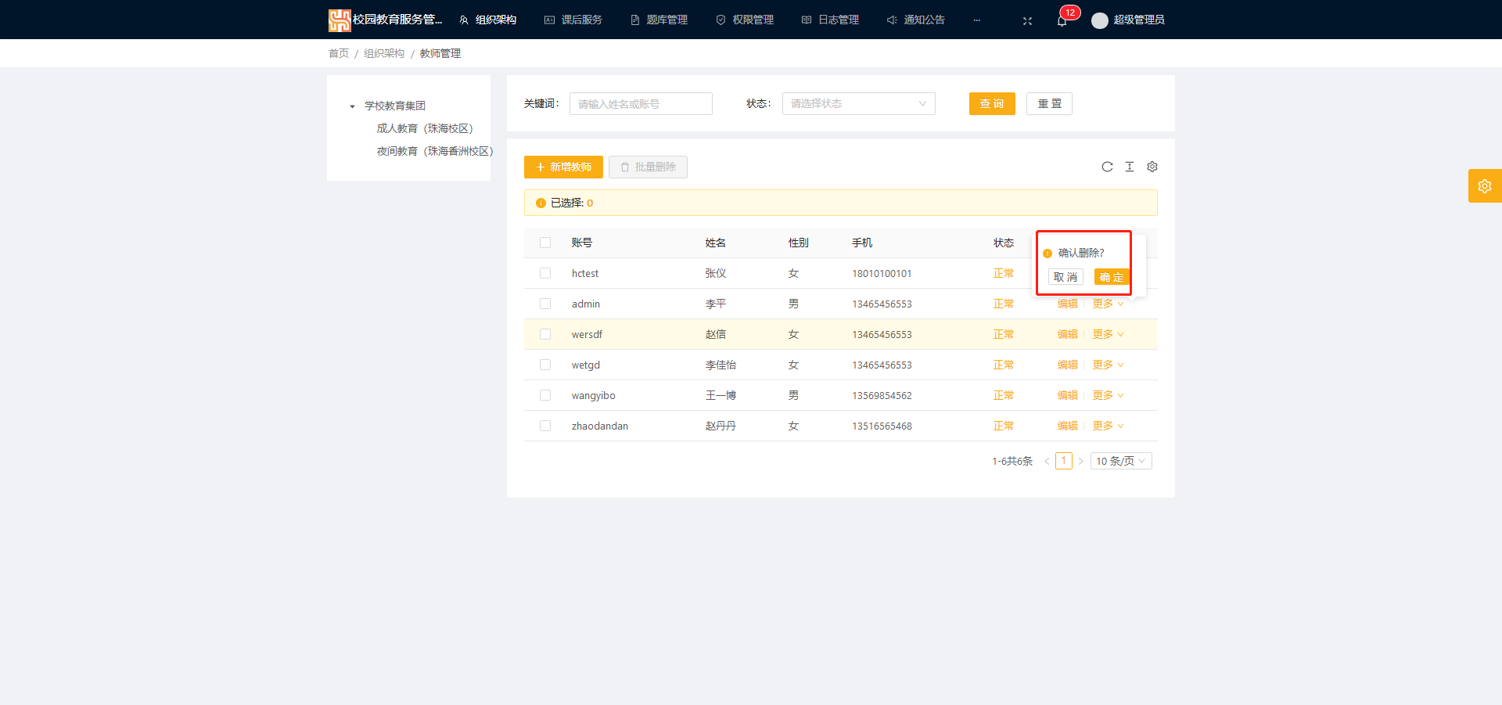

**图23删除教师**

6）批量删除

选中要删除的教师，点击教师管理页面上的批量删出按钮，即可删除该教师

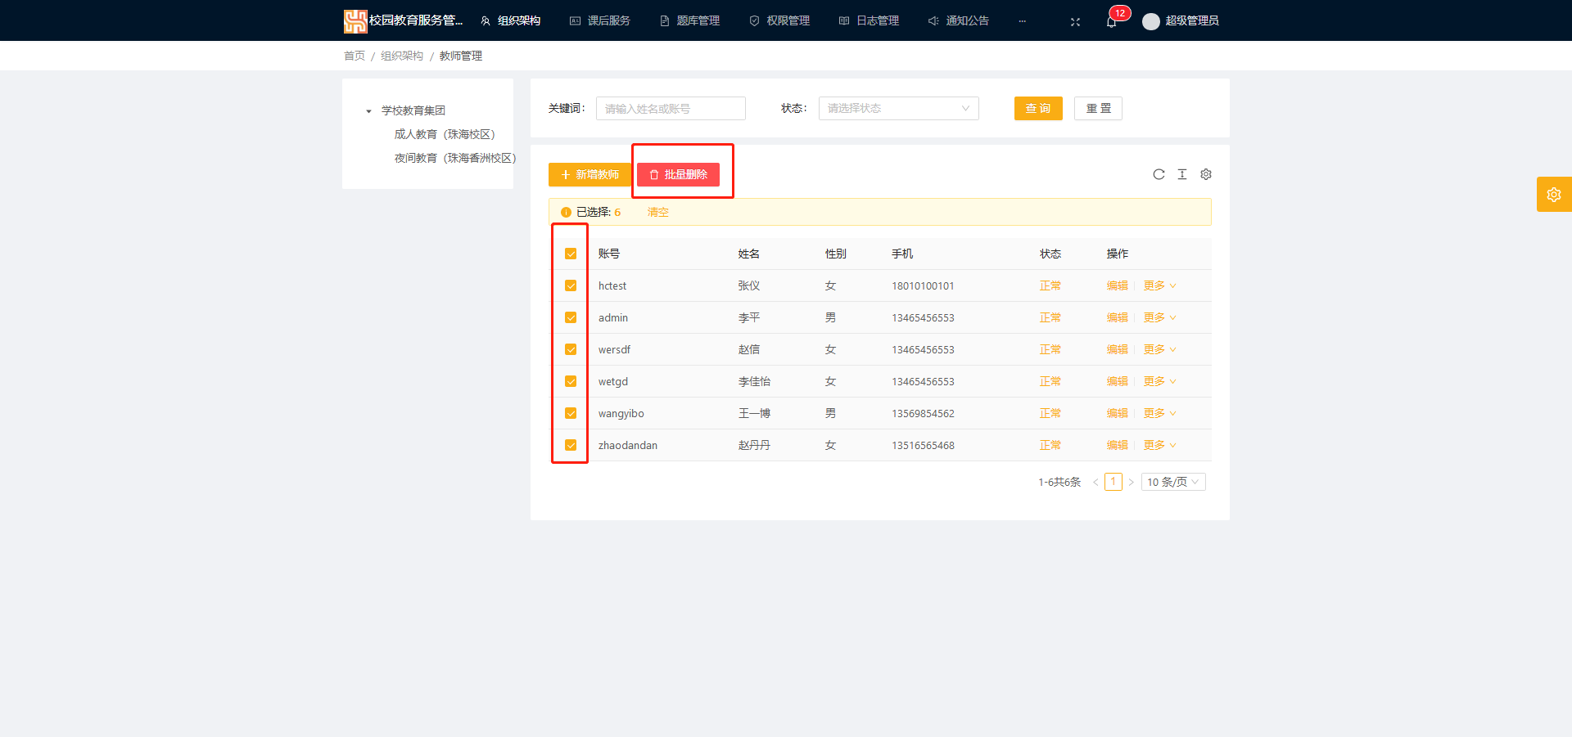

**图24批量删除**

7）重置

点击教师管理页面上的重置按钮，即可重置输入框。

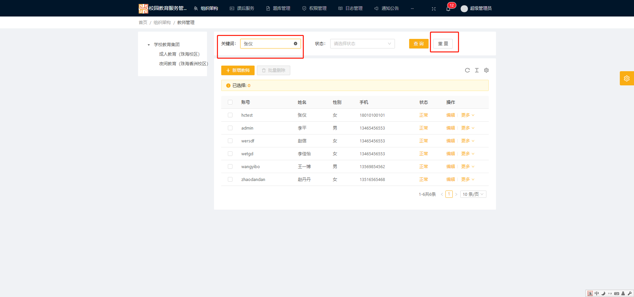

**图25重置输入信息**

8）重置密码

在教师信息上点击更多，下拉信息，点击重置密码选项，弹出提示，点击确定既可以重置该教师的密码。

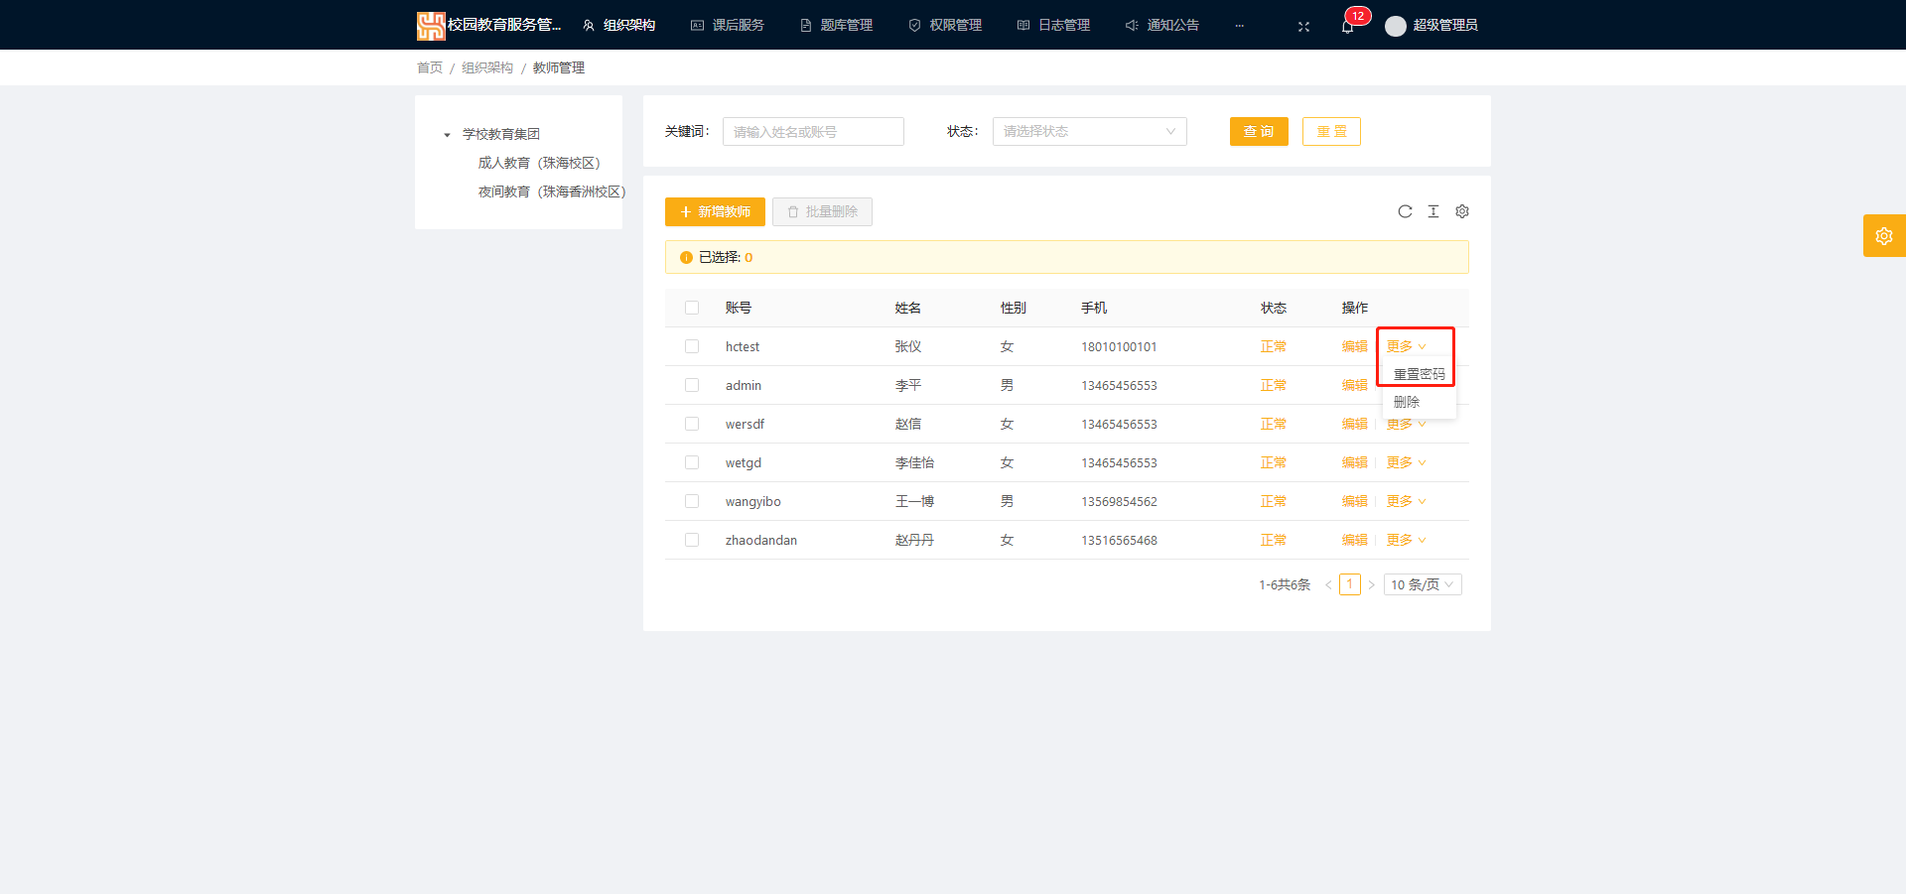

**图26重置密码**

9）修改状态

在教师信息状态列下点击正常或停用，点击确定即可切换状态。

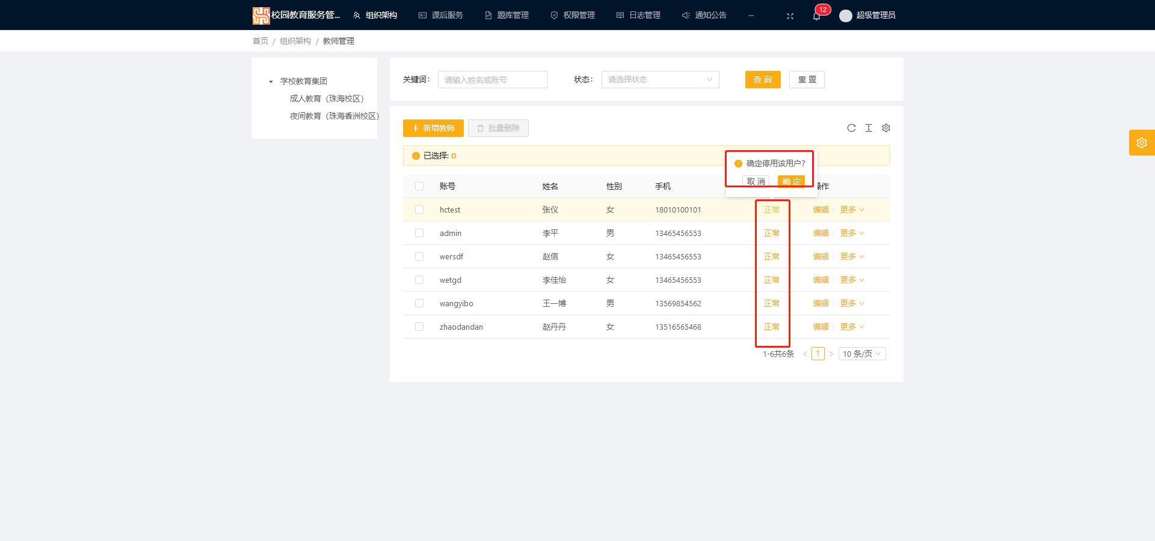

**图27修改状态**

* + 1. 学员管理

目录指导：组织架构->学员管理

1. 功能指导

此模块实现系统的学员管理，通过改模块对学员的增删改查。

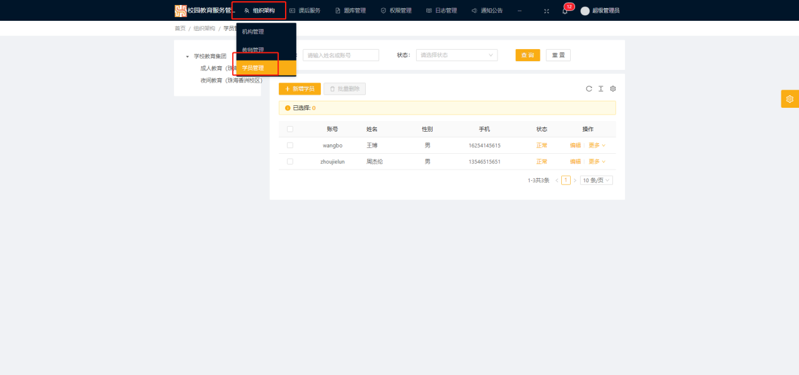

**图28组织架构->学员管理**

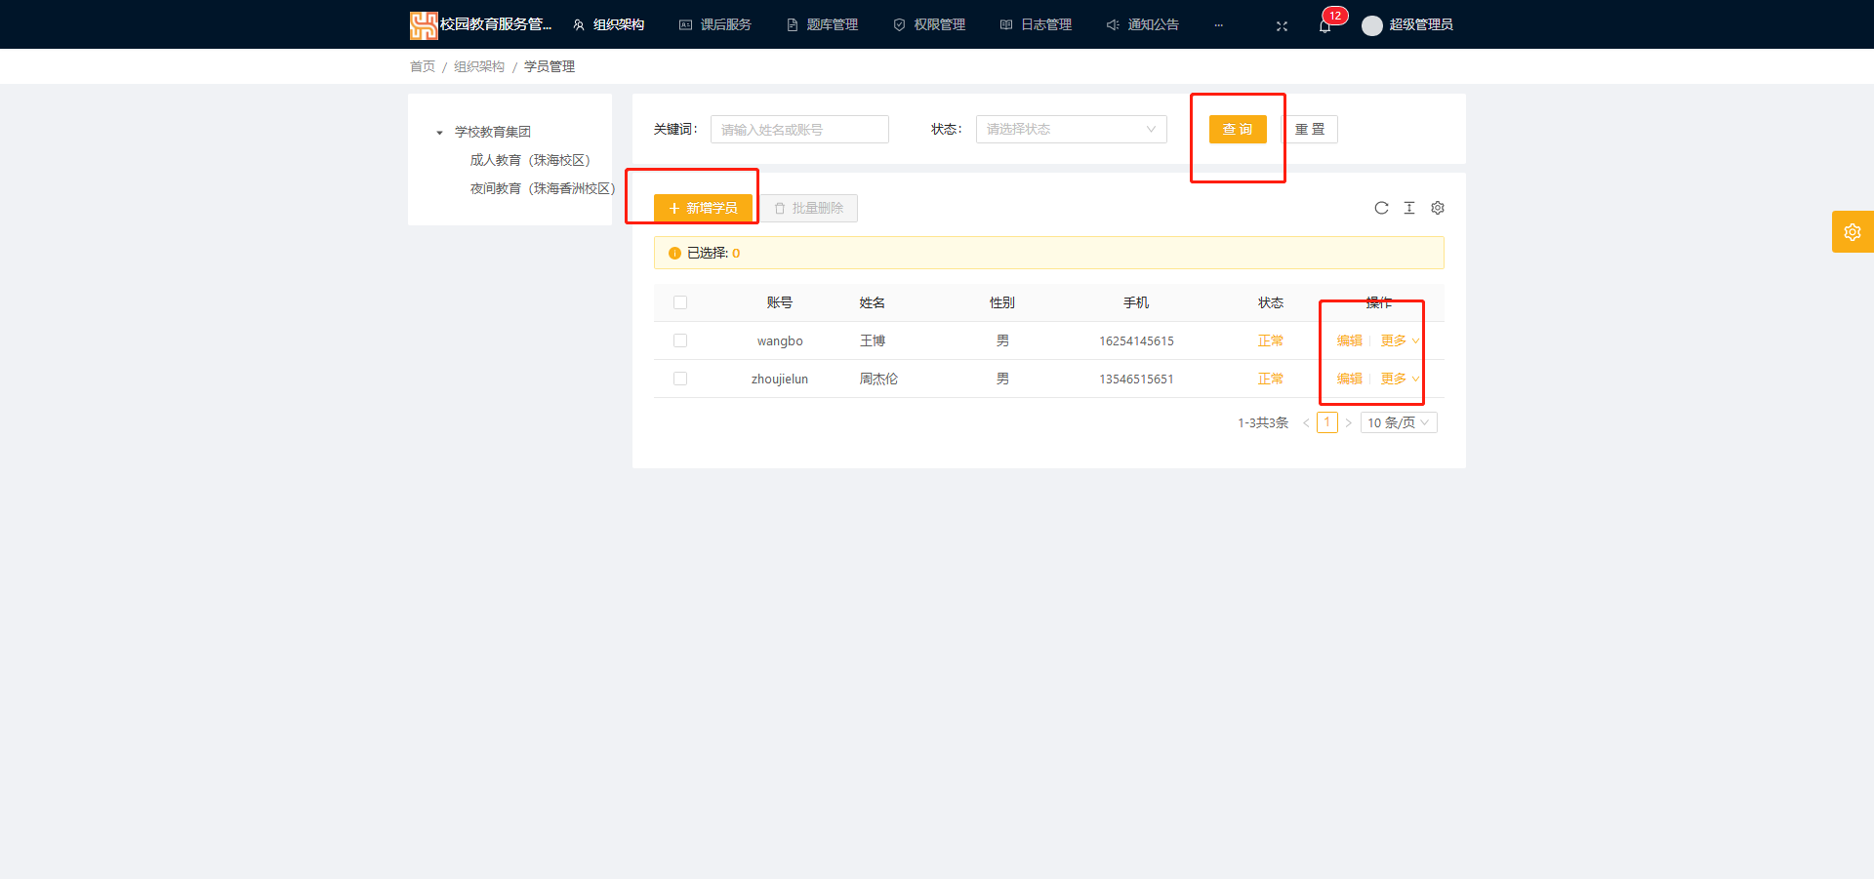

**图29学员管理界面**

1. 查询学员信息

在学员管理界面输入学员的信息，根据输入的学员信息查找学员

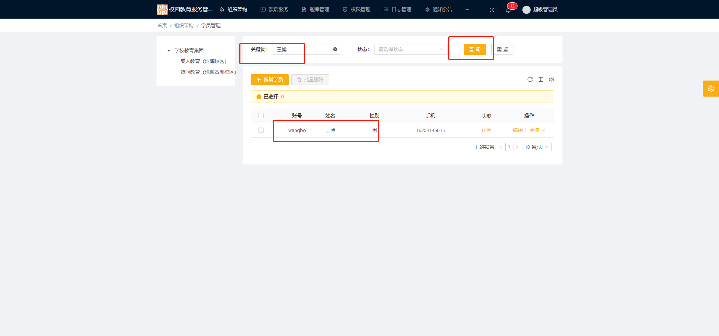

**图30查询学员信息**

1. 新增学员

在学员管理页面点击新增学员按钮，弹出对话框，填写对应的信息，点击确定按钮，实现添加学员信息功能，并保存数据。

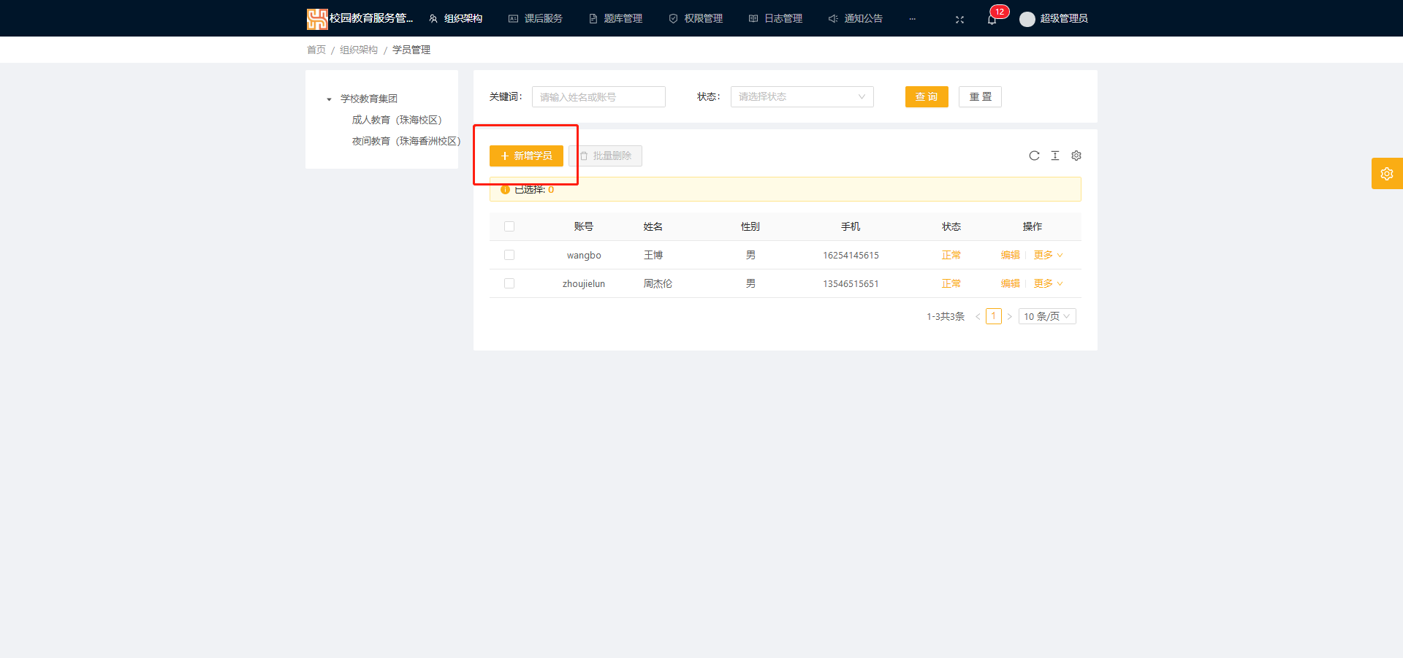

**图31新增学员按钮**

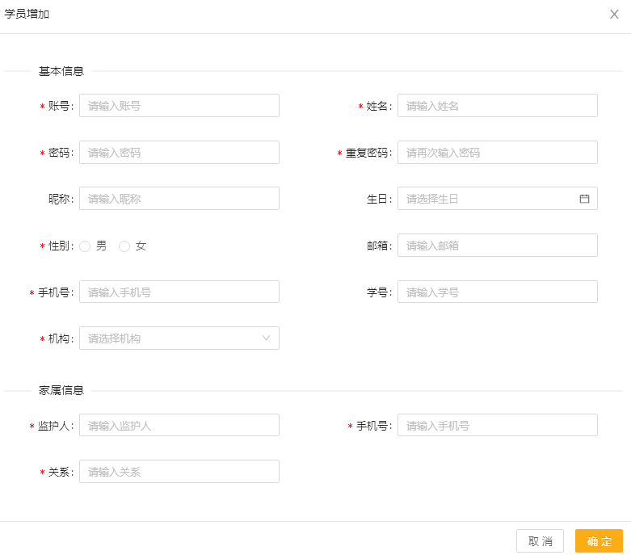

**图32新增学员**

1. 编辑学员信息

在学员管理页面点击编辑按钮，弹出编辑对话框，填写要修改的记录，点击确定，即可修改，保存数据。

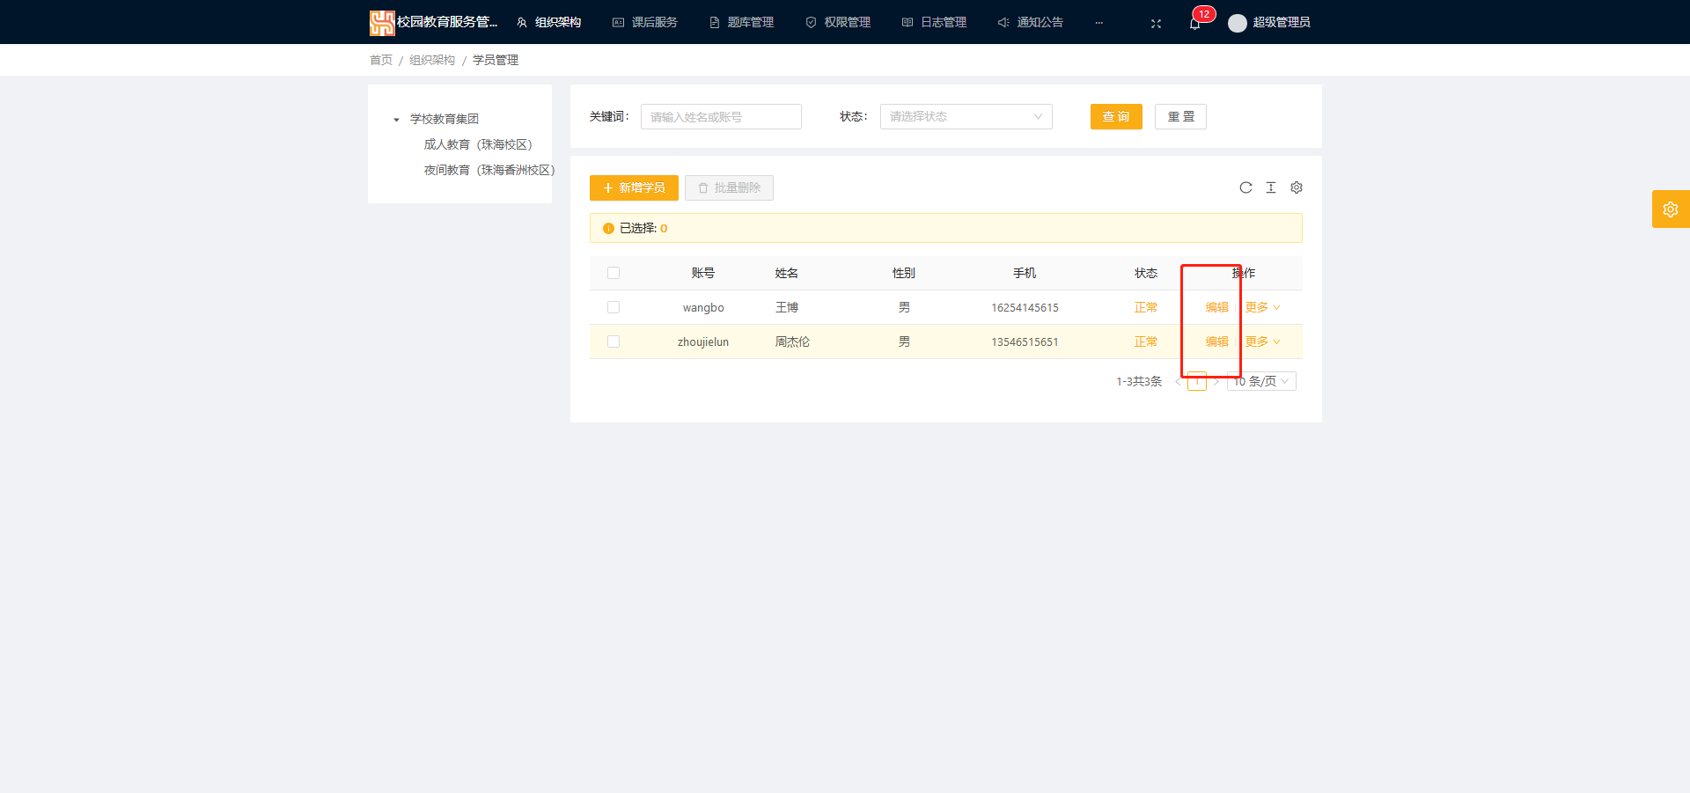

**图33编辑按钮**

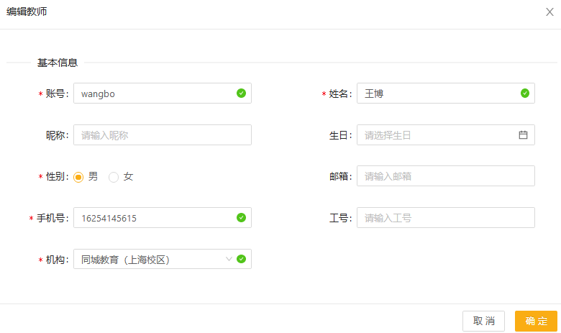

**图34修改学员信息**

1. 删除

点击学员管理页面的删除按钮，弹出删除提示，实现删除学员功能，并点击确定，删除完毕。

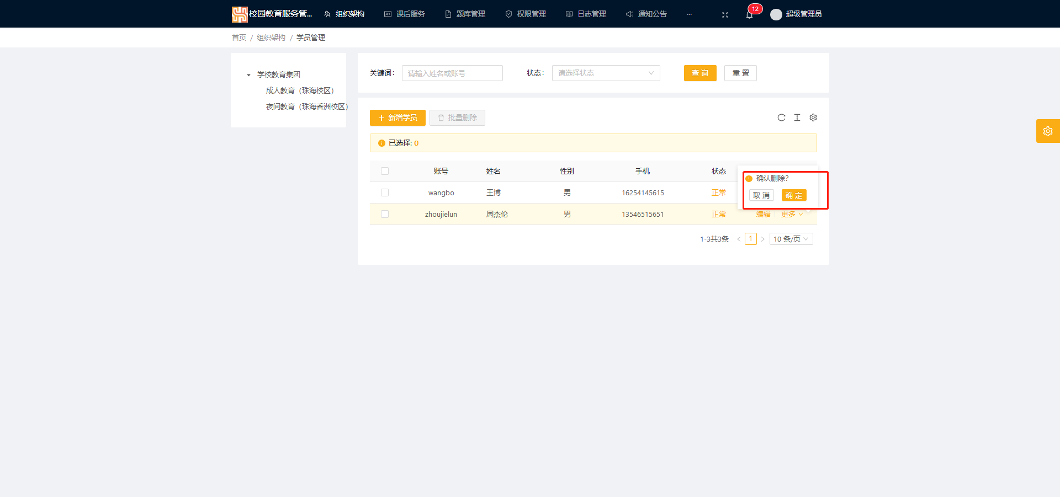

**图35删除学员**

6）批量删除

选中要删除的学员，点击学员管理页面上的批量删除按钮，即可删除该学员

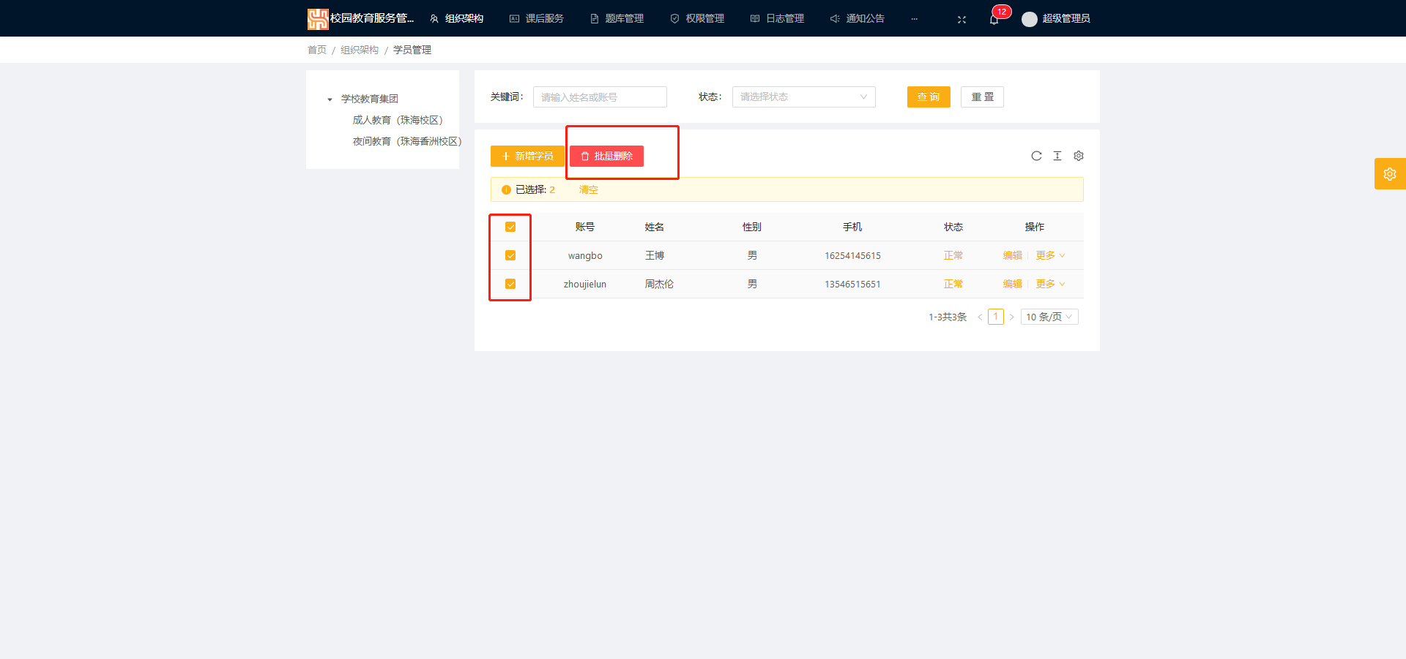

**图36批量删除学员**

7）重置

点击学员管理页面上的重置按钮，即可重置输入框。

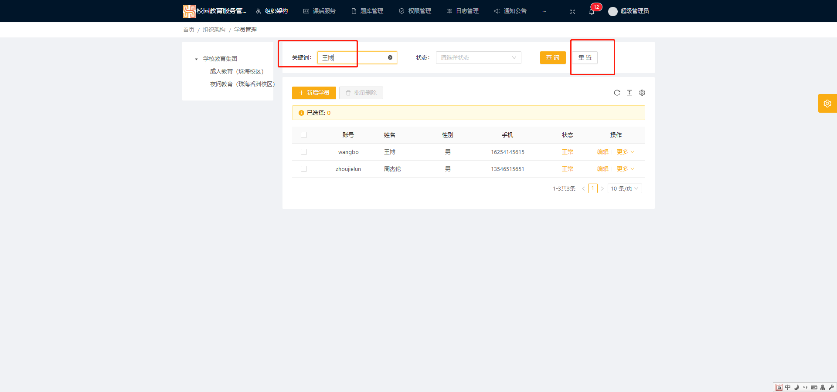

**图37重置按钮**

8）重置密码

在学员信息上点击更多，下拉信息，点击重置密码选项，弹出提示，点击确定既可以重置该学员的密码。

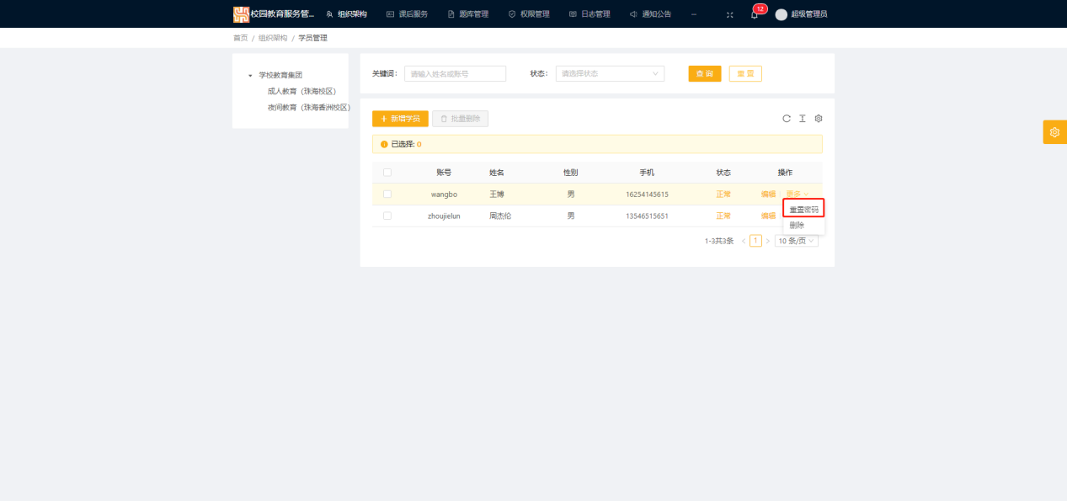

**图38重置密码**

9）修改状态

在学员信息状态列下点击正常或停用，点击确定即可切换状态。

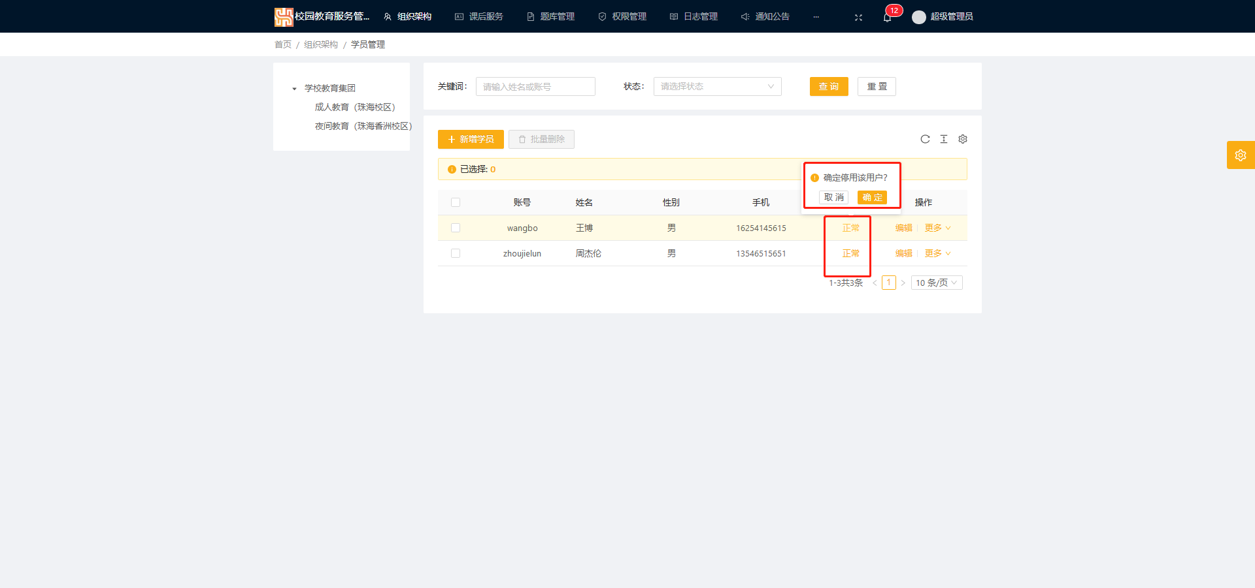

**图39修改状态**

* 1. **课后服务**
     1. 报名选课

目录指导：课后服务->报名选课

1）功能指导

此模块实现系统的报名选课，通过该模块对报名选课进行新增和查询操作

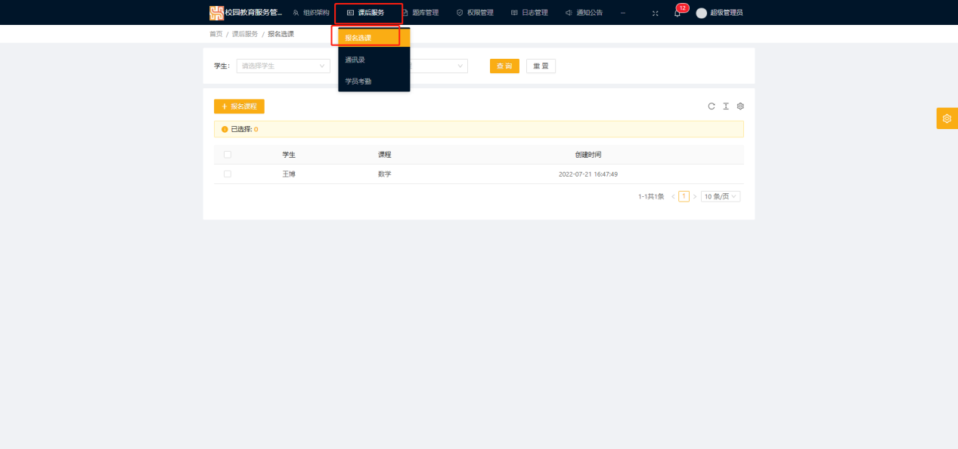

**图40课后服务->报名选课**

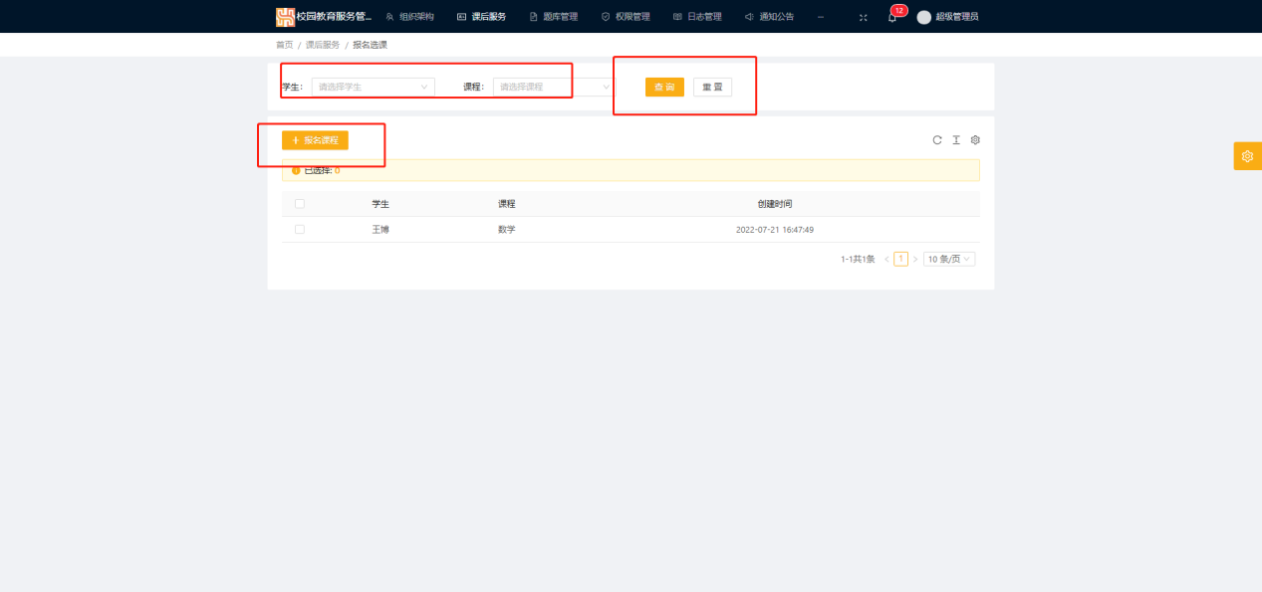

**图41报名选课页面**

1. 查询报名选课

点击报名选课页面查询按钮，即可查询报名选课

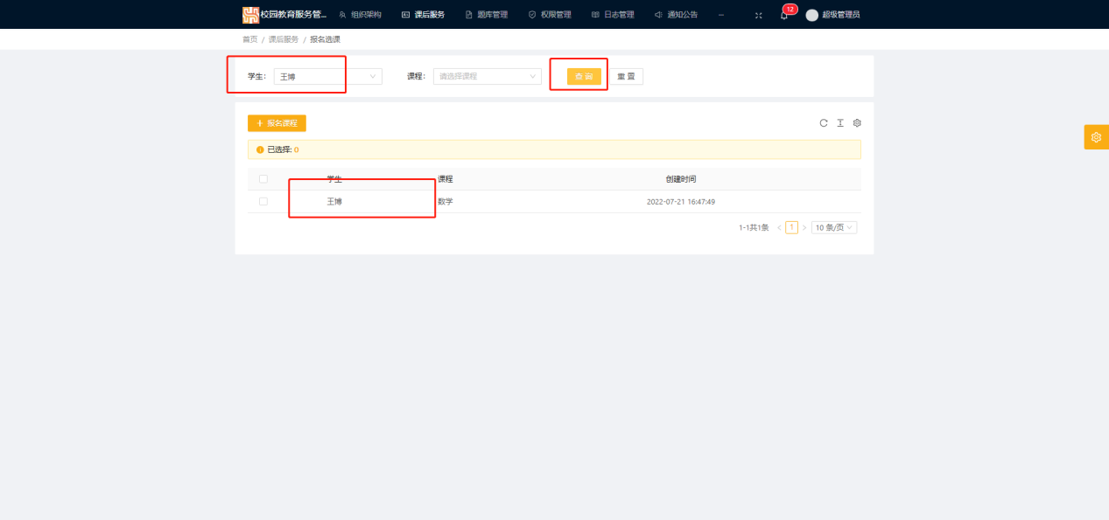

**图42查询报名选课**

1. 新增报名选课

点击报名选课管理页面的新增报名课程按钮，弹出新增报名课程页面，实现新增报名课程功能，点击确定，保存信息。

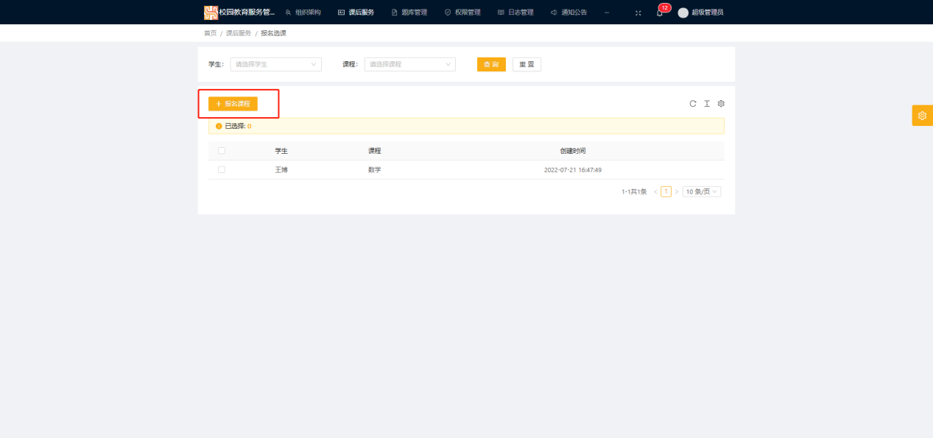

**图43新增报名课程按钮**

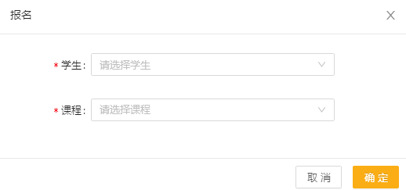

**图44新增报名课程信息**

4）重置

点击报名选课管理页面上的重置按钮，即可重置输入框。

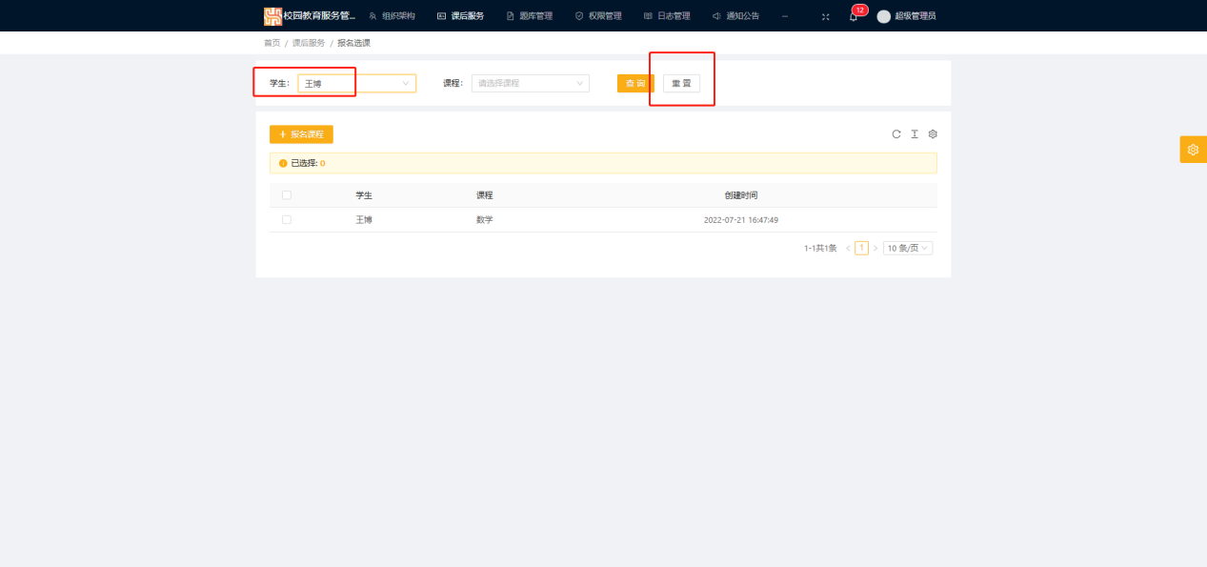

**图45重置输入框**

* + 1. 通讯录

目录指导：课后服务->通讯录

1)功能指导：

此模块实现系统的通讯录管理，通过该模块对通讯录信息的查询、编辑等操作。

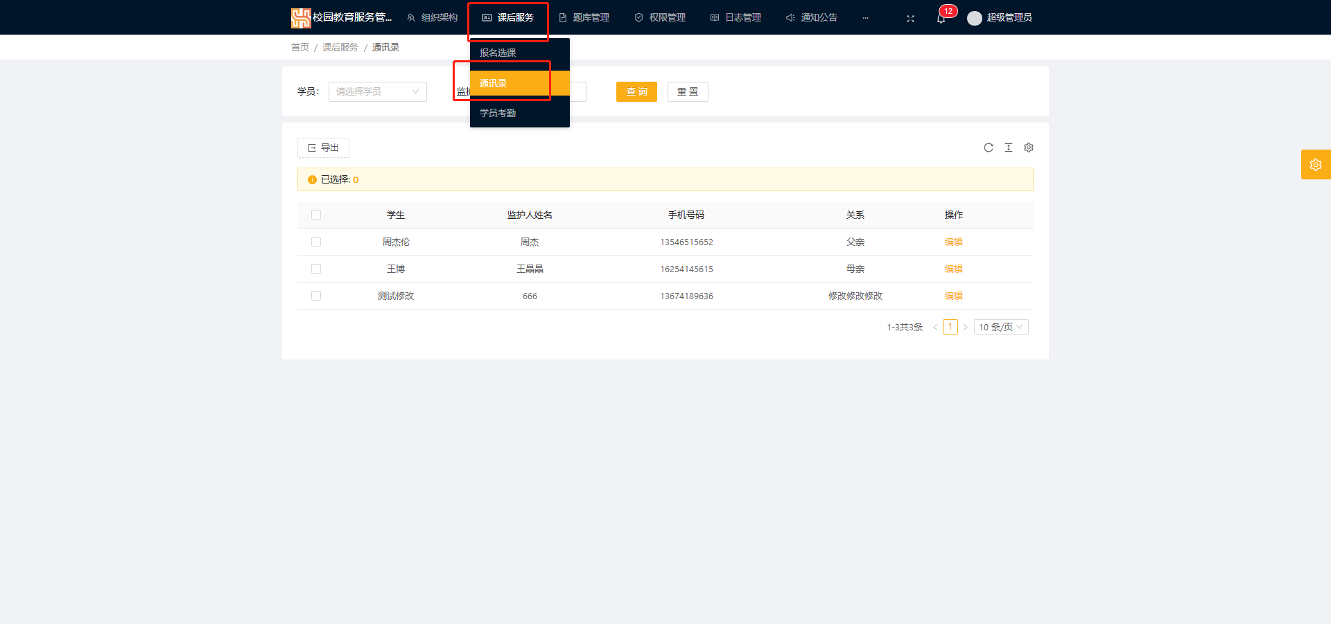

**图46课后服务->通讯录**

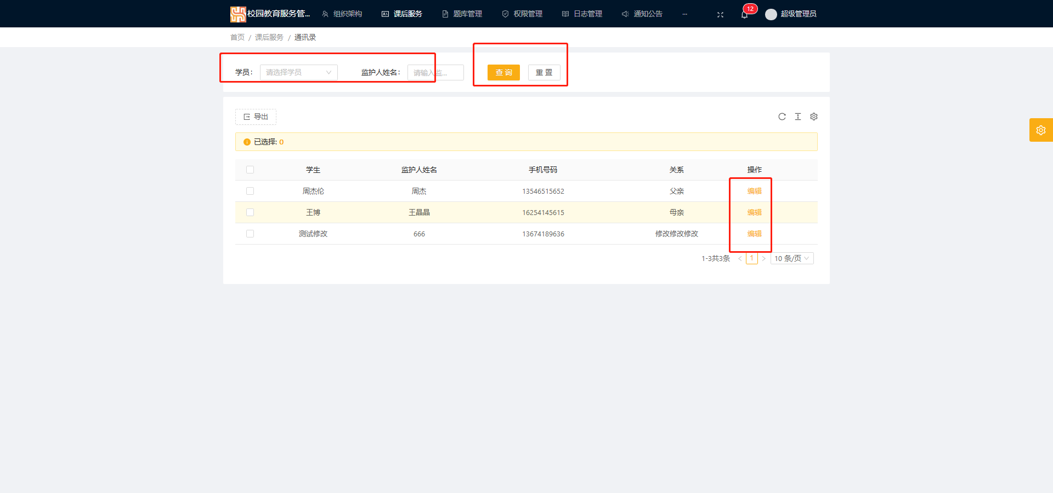

**图47通讯录的管理界面**

2） 查询学员的通讯录

点击通讯录页面查询按钮，即可查询该学员的通讯录

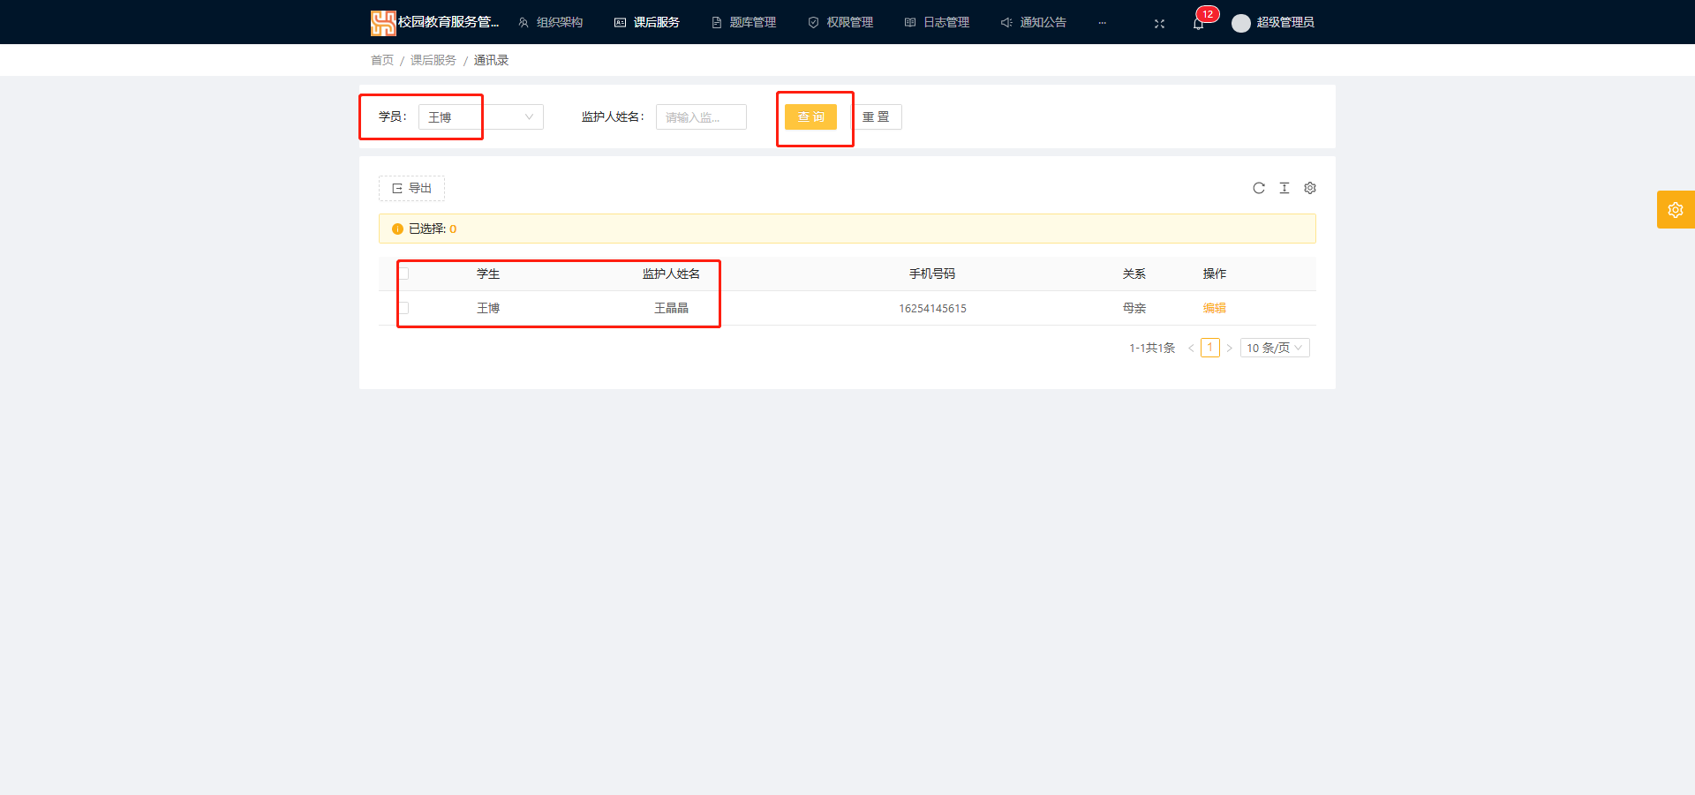

**图48查询学员的通讯录**

3）编辑通讯录

点击通讯录页面的编辑按钮，弹出编辑通讯录的页面，实现编辑通讯录的功能，并点击确定，保存信息。

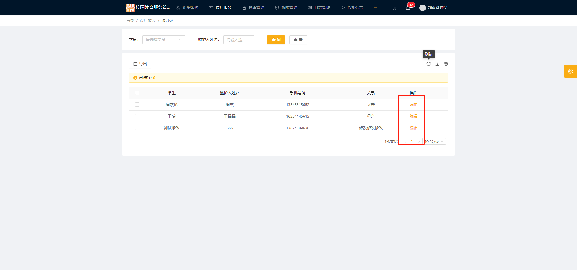

**图49编辑按钮**

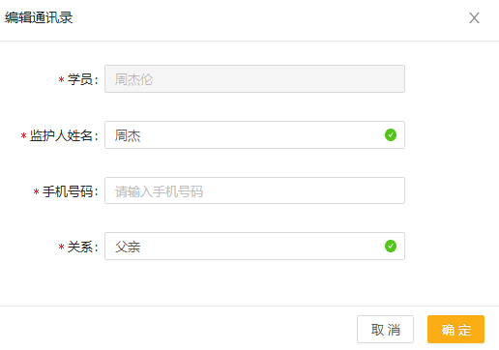

**图50编辑学员通讯录信息**

5）导出

点击通讯录管理页面上的导出按钮，即可导出Excel格式的学员通讯录信息

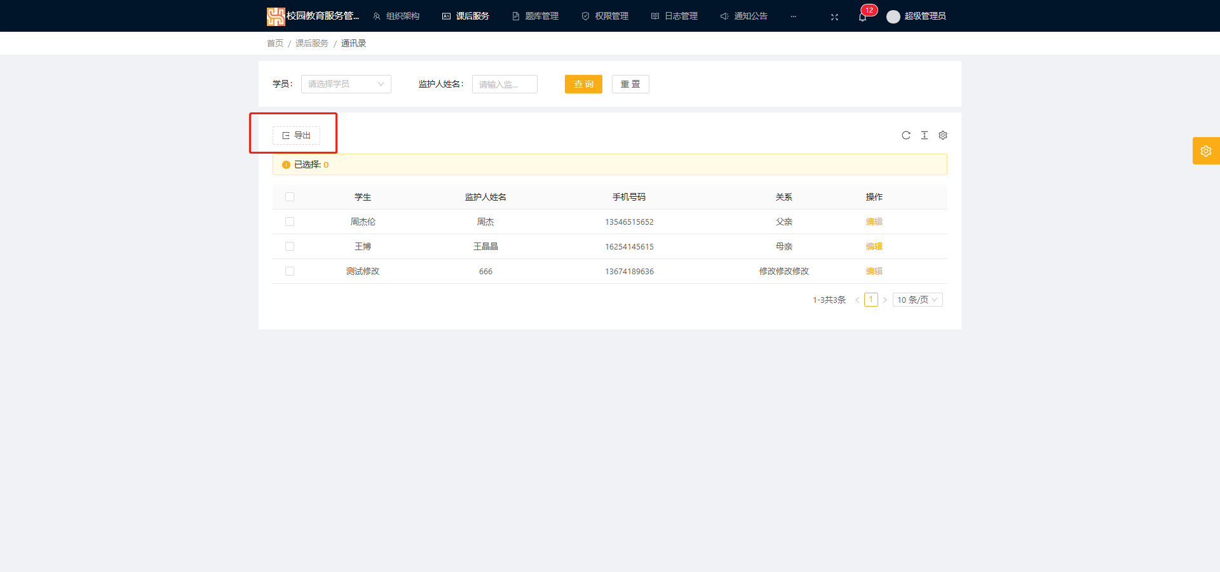

**图51导出按钮**

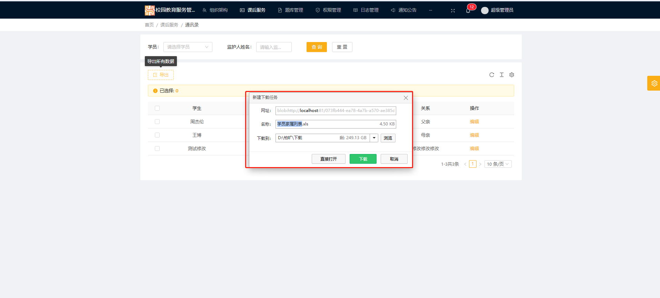

**图52导出学员通讯录信息**

6）重置

点击通讯录管理页面上的重置按钮，即可重置输入框。

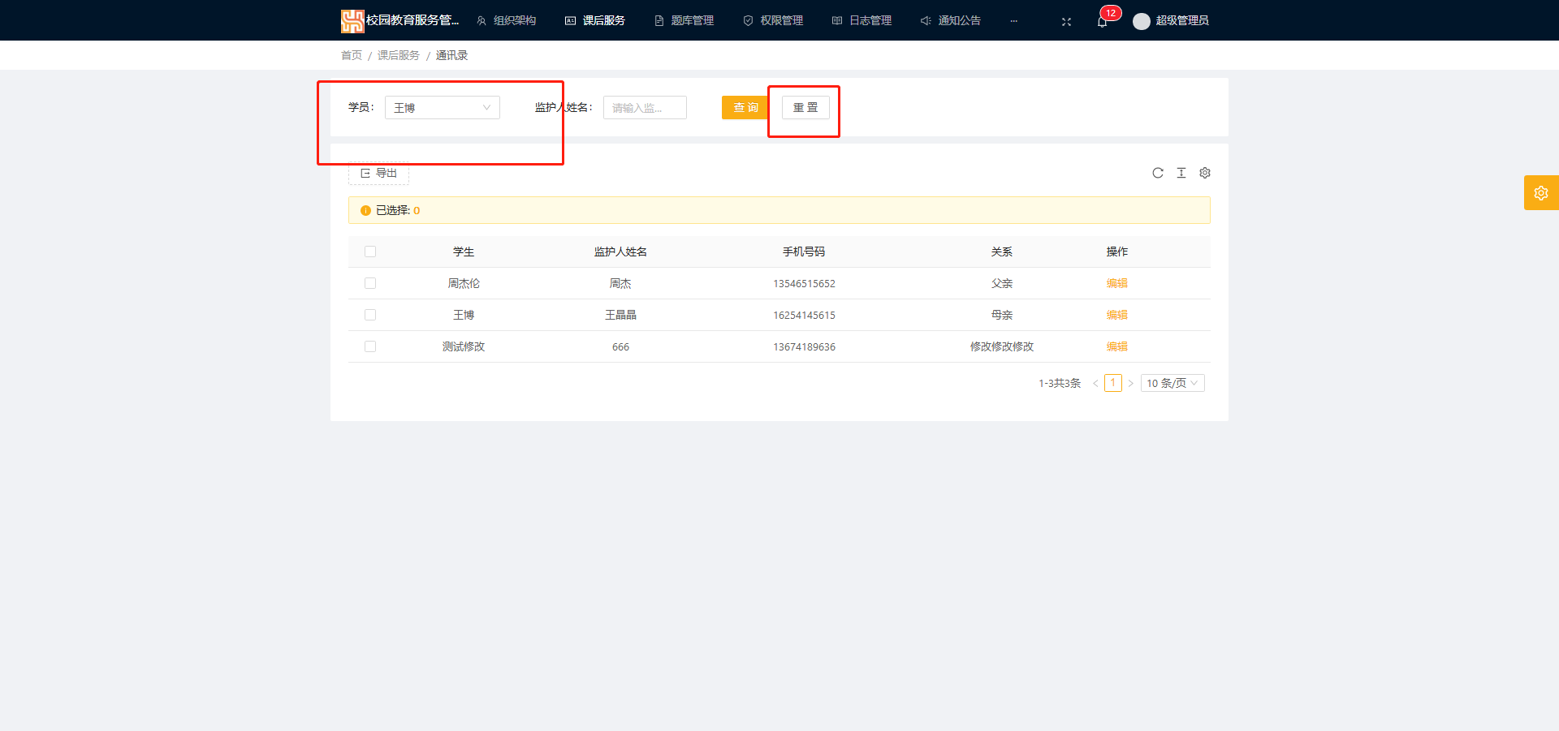

**图53重置输入框**

* + 1. 学员考勤

目录指导：课后服务->学员考勤

1）功能指导

此模块实现系统的学员考勤，通过该模块对学员考勤进行增删改查操作

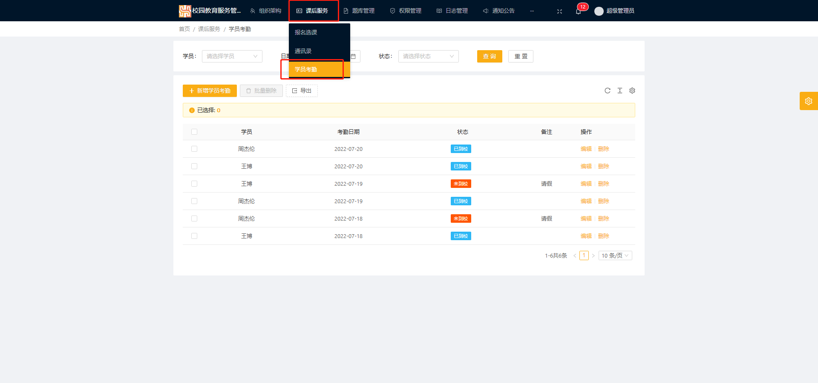

**图54课后服务->学员考勤**

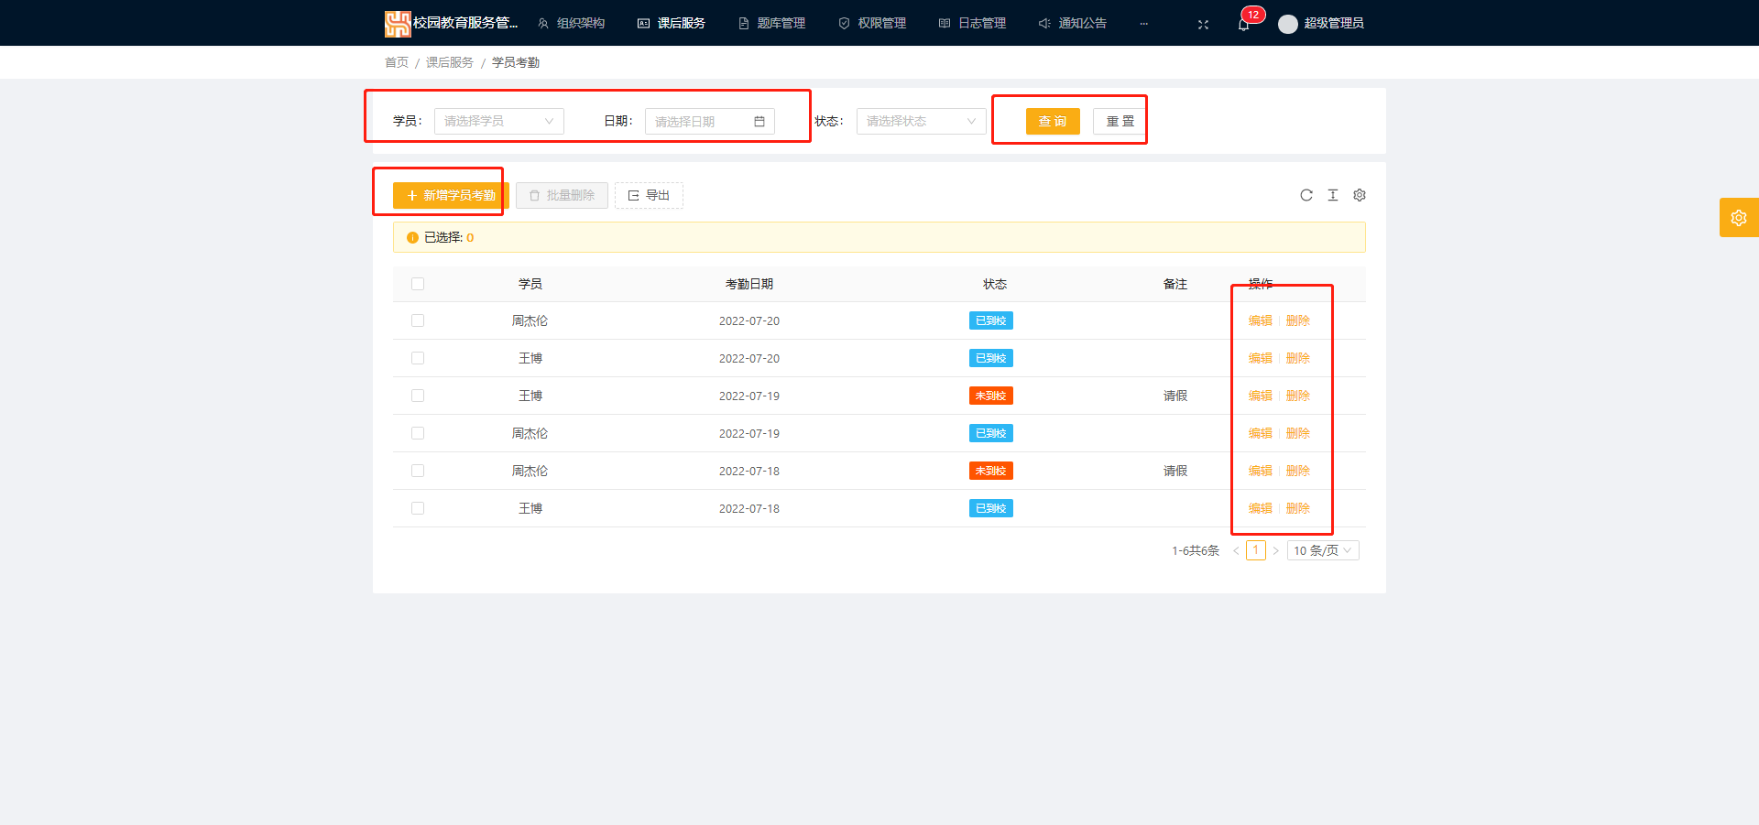

**图55学员考勤管理界面**

2） 查询学员考勤状态

点击学员考勤页面查询按钮，即可查询学员考勤状态

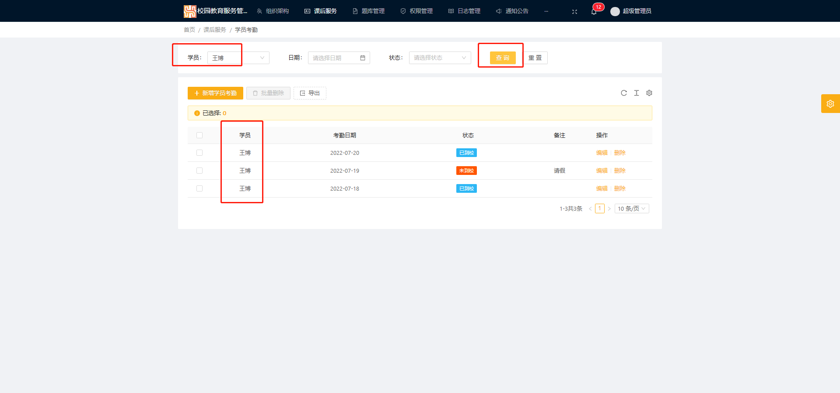

**图56查询学员考勤状态**

3）新增学员考勤

点击学员考勤管理页面的新增学员考勤按钮，弹出新增学员考勤页面，实现新增学员考勤功能，点击确定，保存信息。

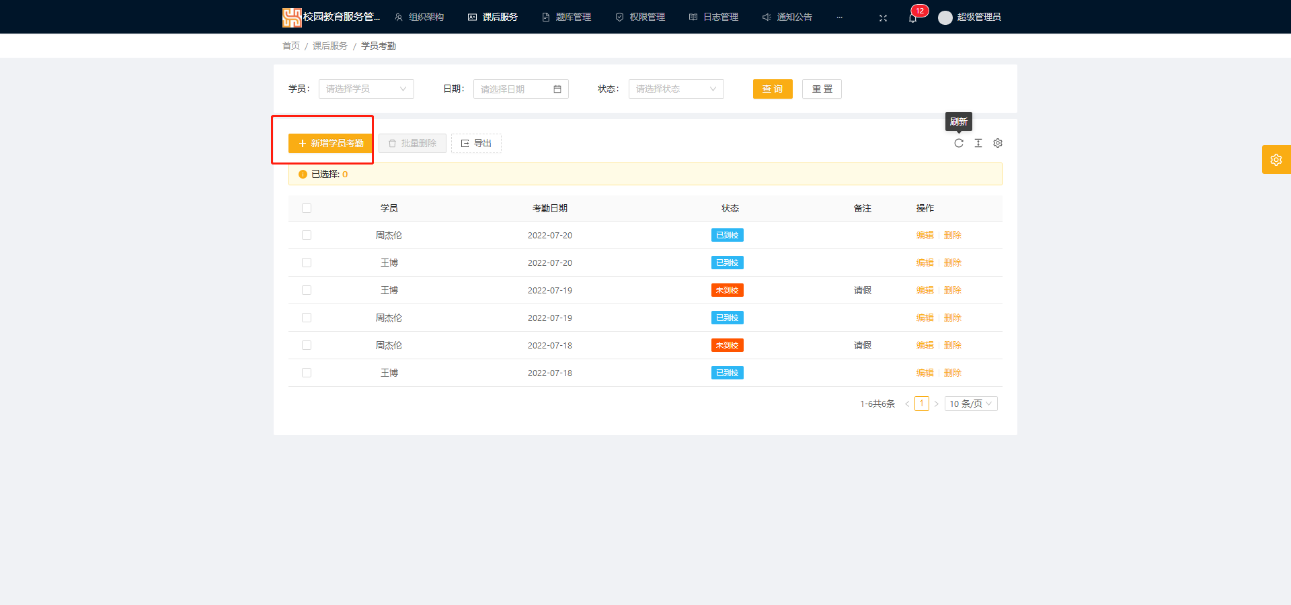

**图57新增学员考勤按钮**

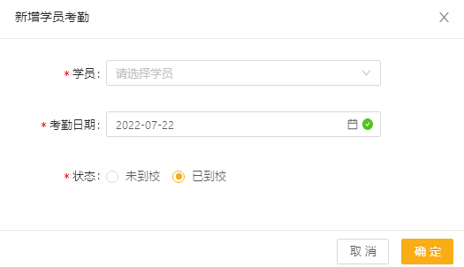

**图58新增学员考勤信息**

4）编辑学员考勤

点击学员考勤页面的编辑按钮，弹出编辑学员考勤的页面，实现编辑学员考勤的功能，并点击确定，保存信息。

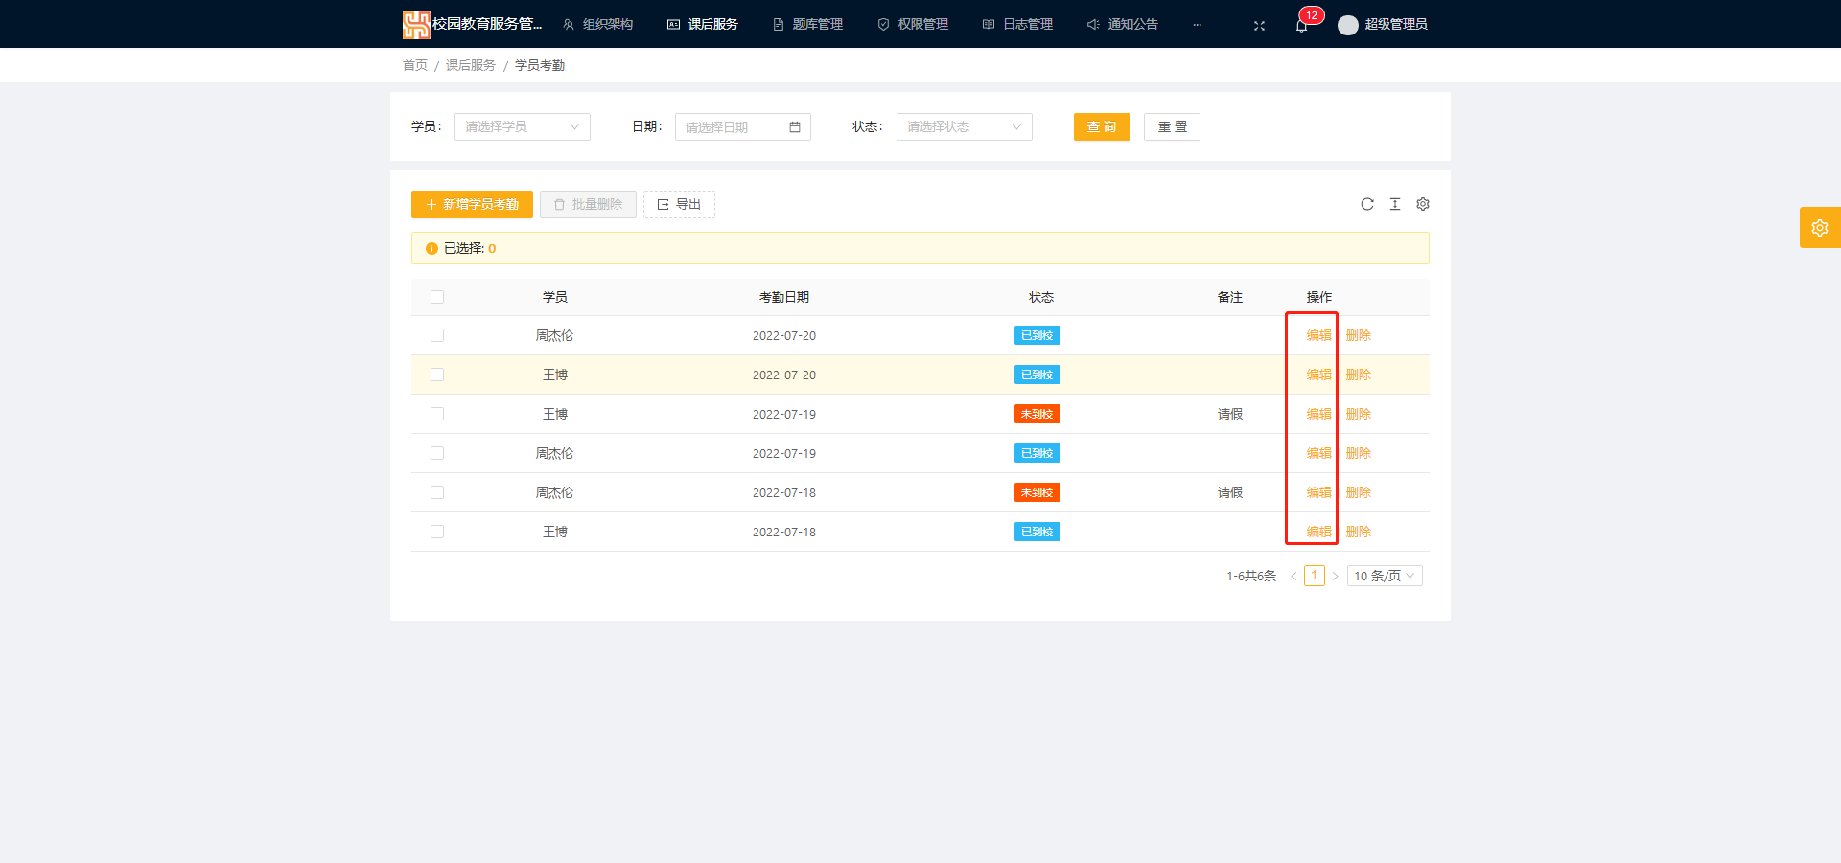

**图59编辑按钮**

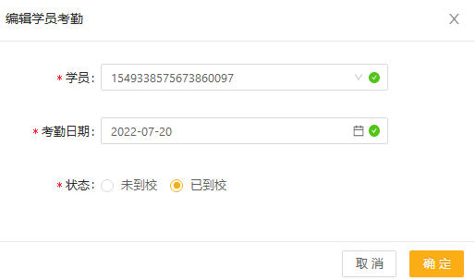

**图60编辑学员考勤**

5）删除学员考勤

点击学员考勤页面的删除按钮，即可删除学员考勤。

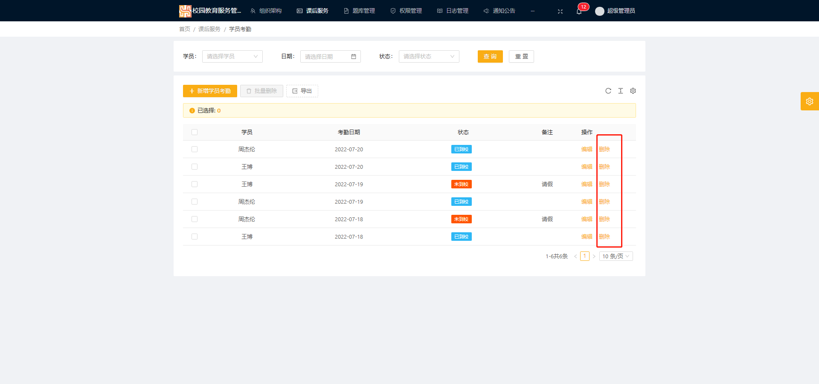

**图61删除学员考勤**

6）批量删除

选中要删除的学员考勤，点击学员考勤管理页面上的批量删除按钮，即可删除该学员考勤

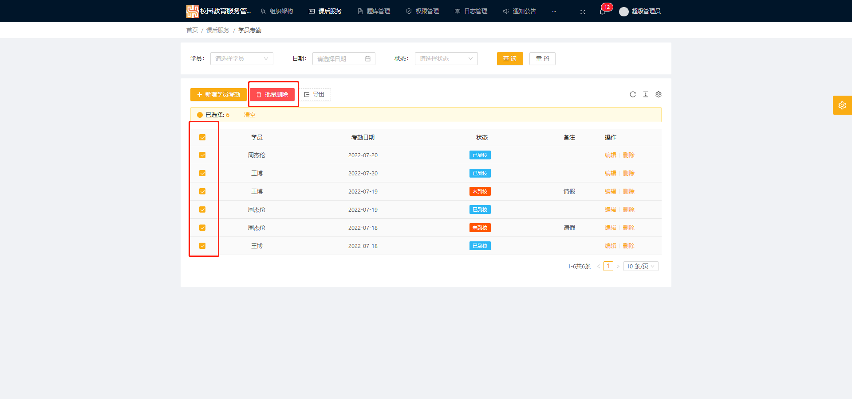

**图62批量删除学员考勤**

7）导出

点击学员考勤管理页面上的导出按钮，即可导出Excel格式的学员考勤的信息

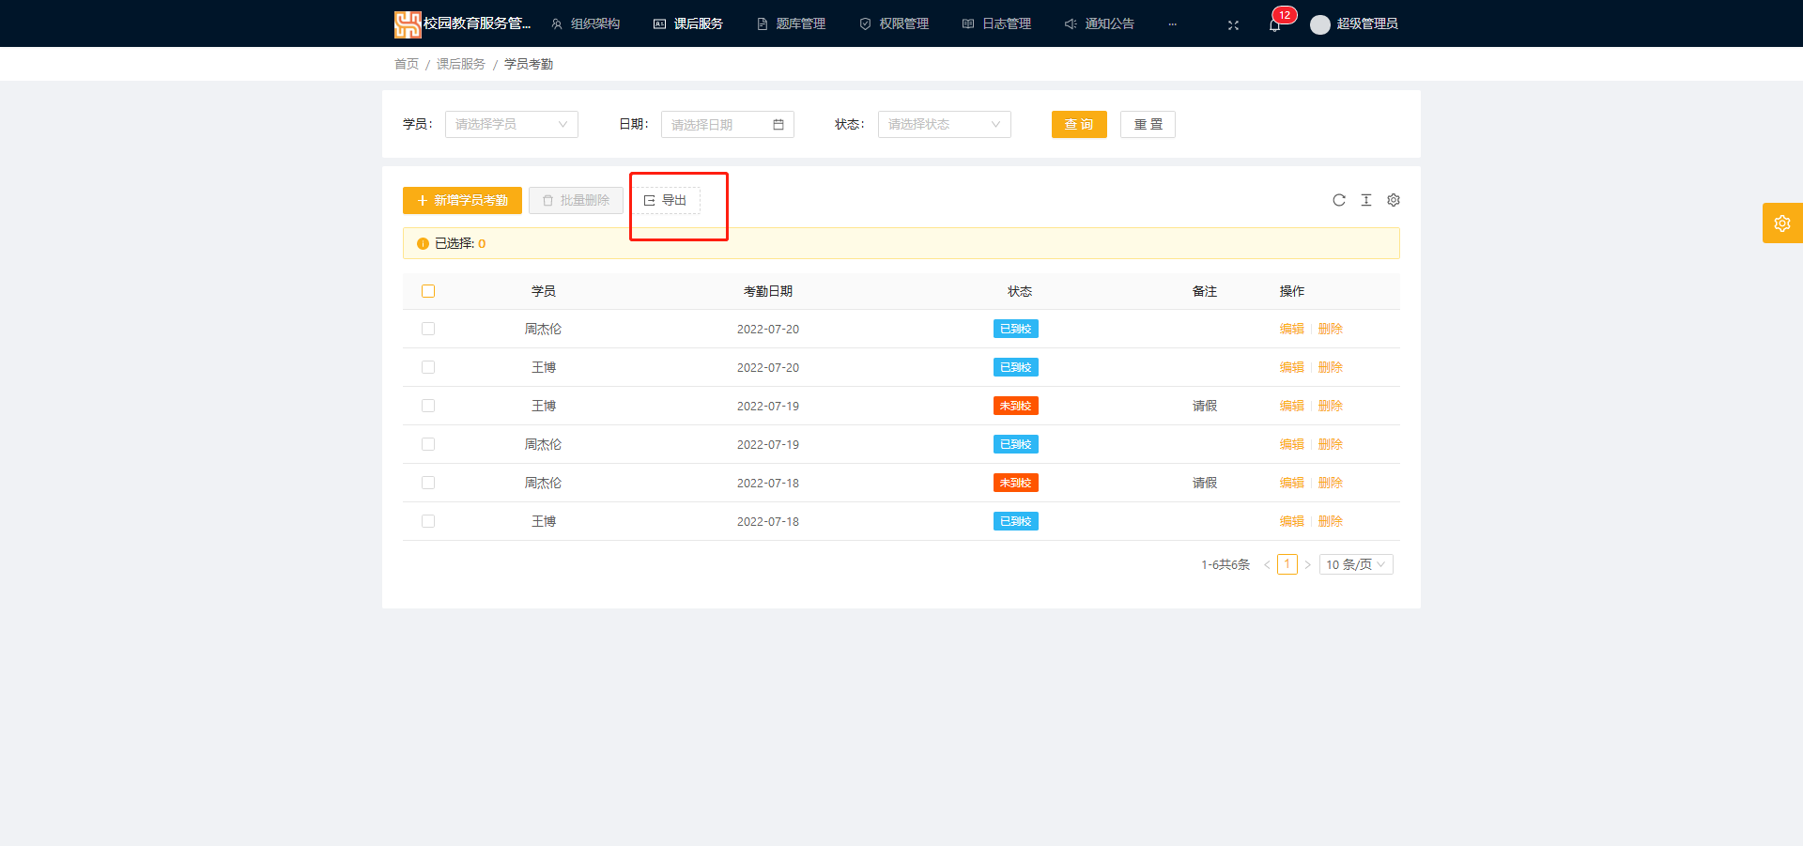

**图63导出按钮**

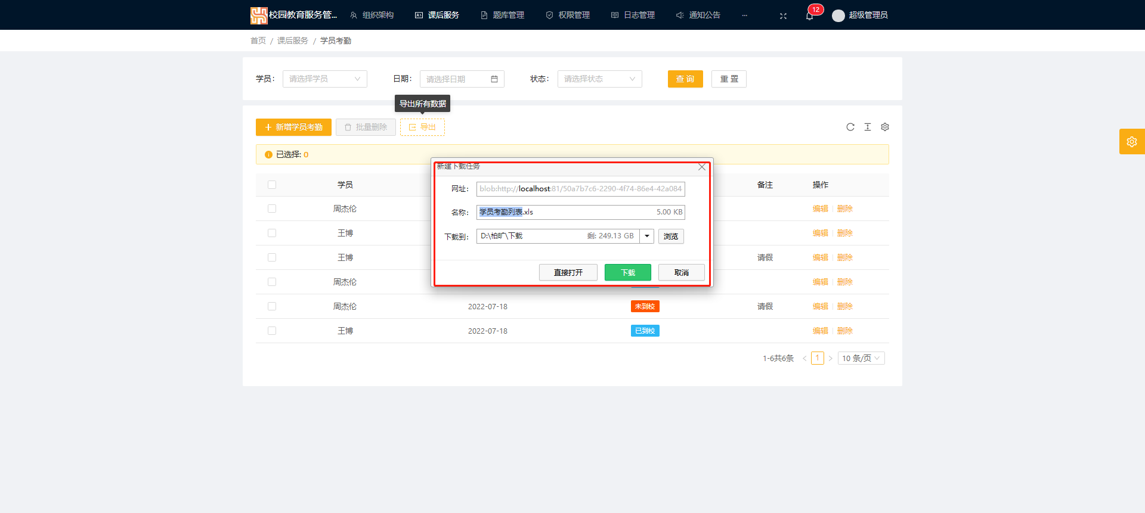

**图64导出学员考勤信息**

8）重置

点击学员考勤管理页面上的重置按钮，即可重置输入框。

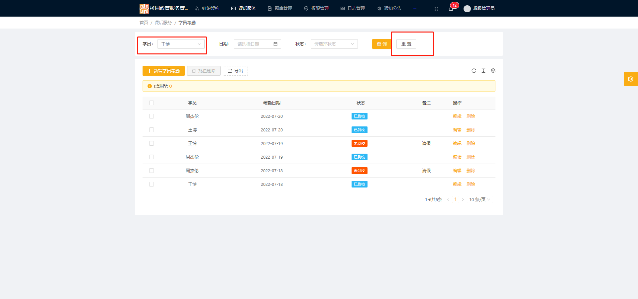

**图65重置输入框**

* 1. **题库管理**
     1. 课程管理

目录指导：题库管理->课程管理

1）功能指导

此模块实现系统的课程管理，通过该模块对课程的增删改查。

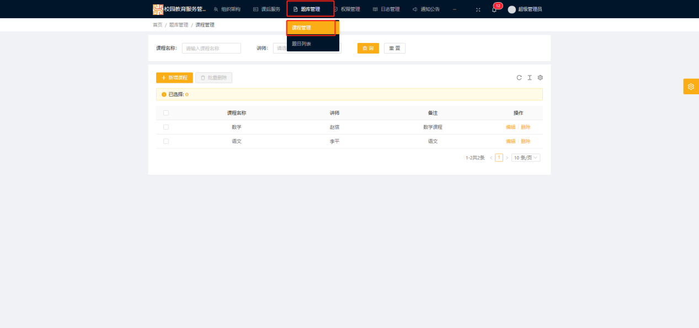

**图66题库管理->课程管理**

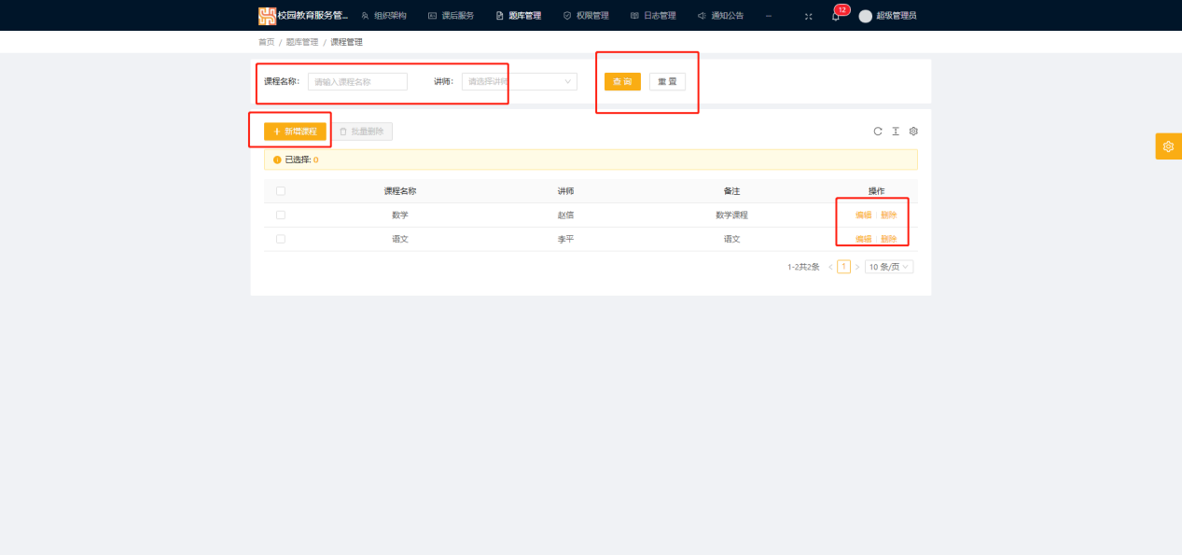

**图67课程管理界面**

2）查询课程

在课程管理页面输入查询的课程信息，根据输入的课程信息查询课程

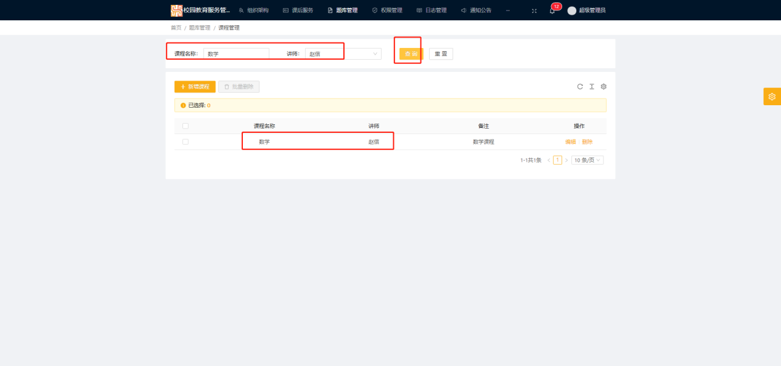

**图68按条件查询课程信息**

3）新增课程

点击课程管理页面的新增课程按钮，弹出新增课程页面，实现新增课程功能，点击确定，保存信息。

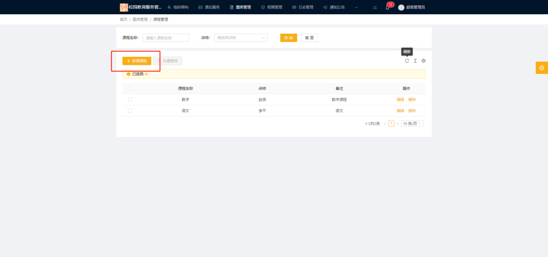

**图69新增课程按钮**

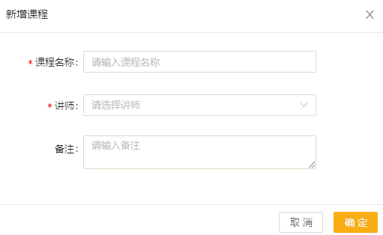

**图70新增课程信息**

4）编辑课程

点击课程管理页面的编辑按钮，弹出编辑课程的对话框，实现编辑课程的功能，并点击确定，保存信息。

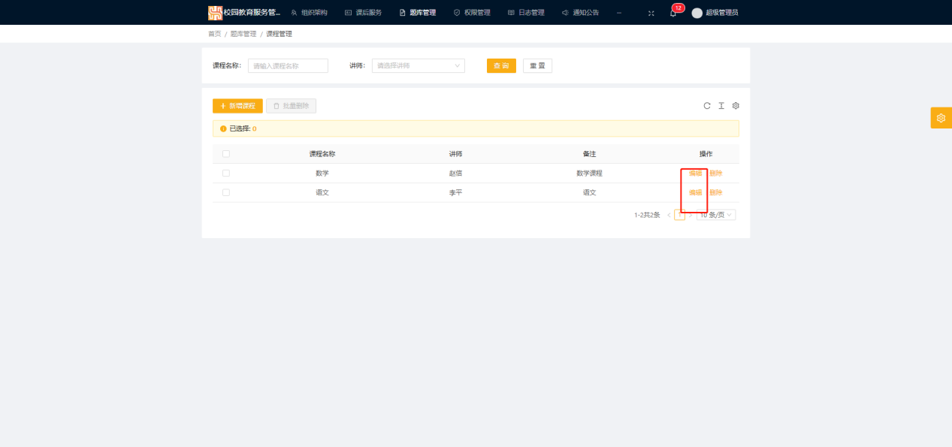

**图71编辑按钮**

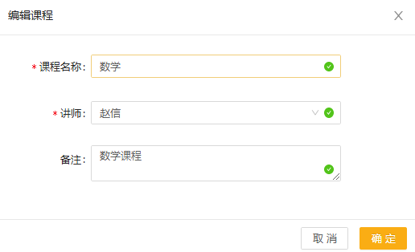

**图72编辑课程**

5）删除课程

点击课程管理页面的删除按钮，弹出删除提示，实现删除课程功能，并点击确定，删除完毕。

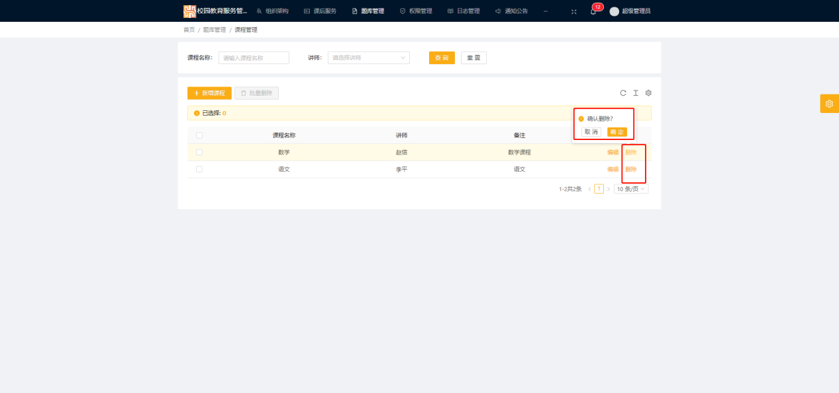

**图73删除课程**

6）批量删除

选中要删除的课程，点击课程管理页面上的批量删出按钮，即可删除该课程

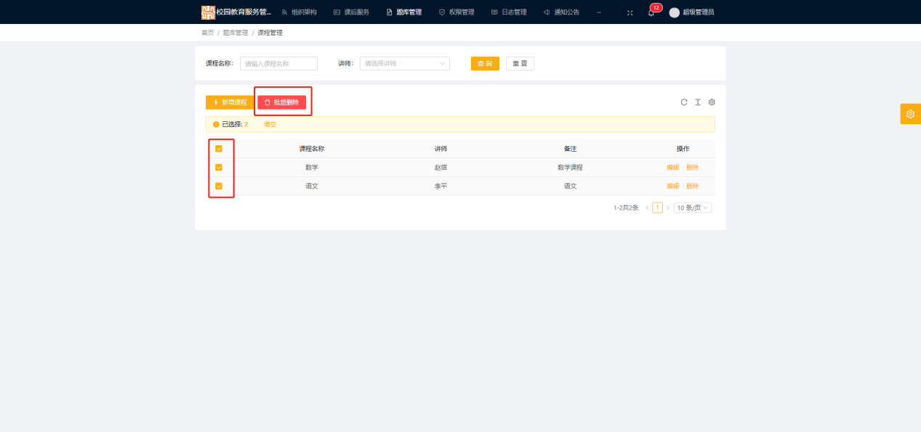

**图74批量删除课程**

7）重置

点击课程管理页面上的重置按钮，即可重置输入框。

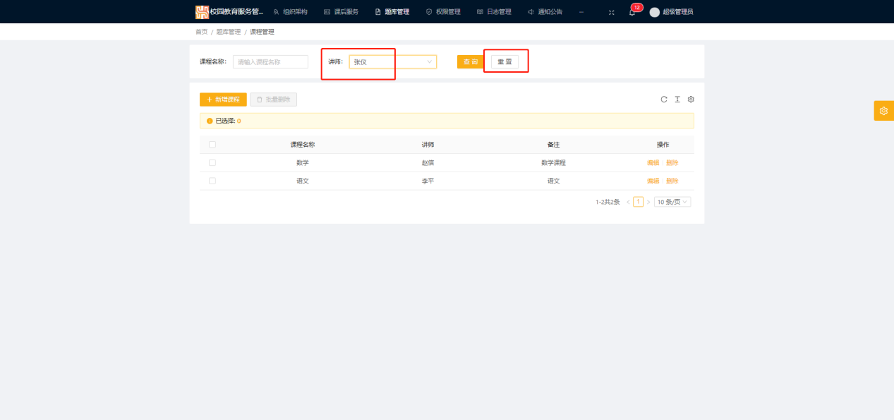

**图75重置输入框**

* + 1. 题目列表

目录指导：题库管理->题目列表

1）功能指导

此模块实现系统的题目管理，通过该模块对题目的增删改查。

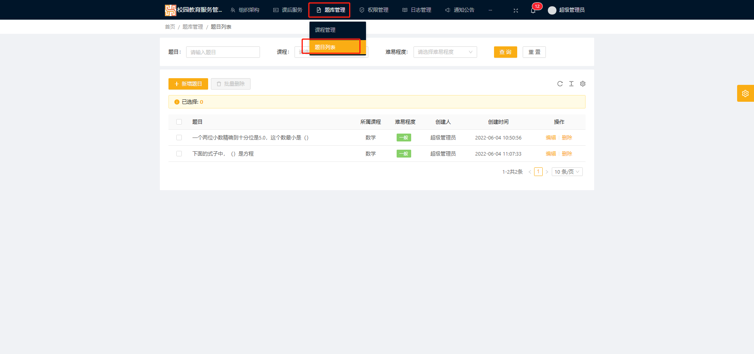

**图76题库管理->题目列表**

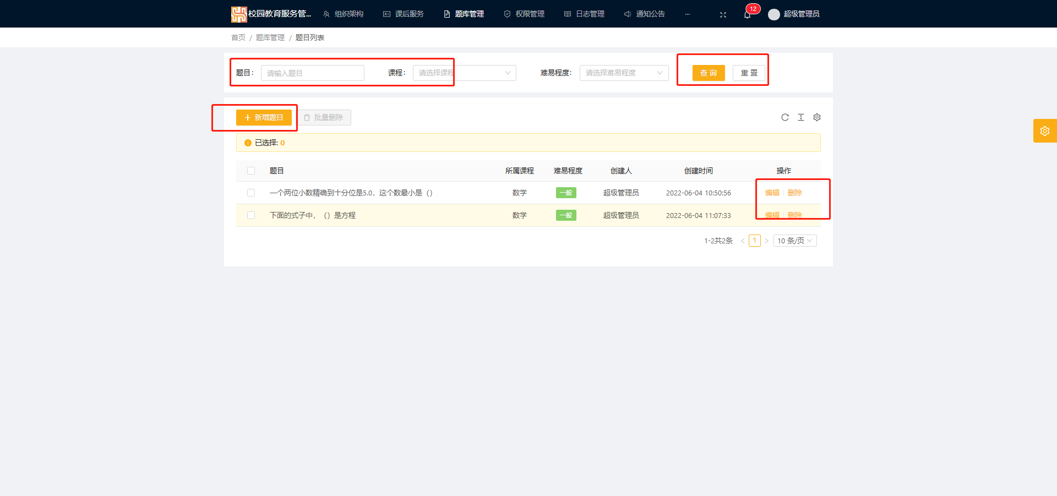

**图77题目列表界面**

2）查询题目

在题目列表页面输入查询的题目信息，根据输入的题目信息查询题目

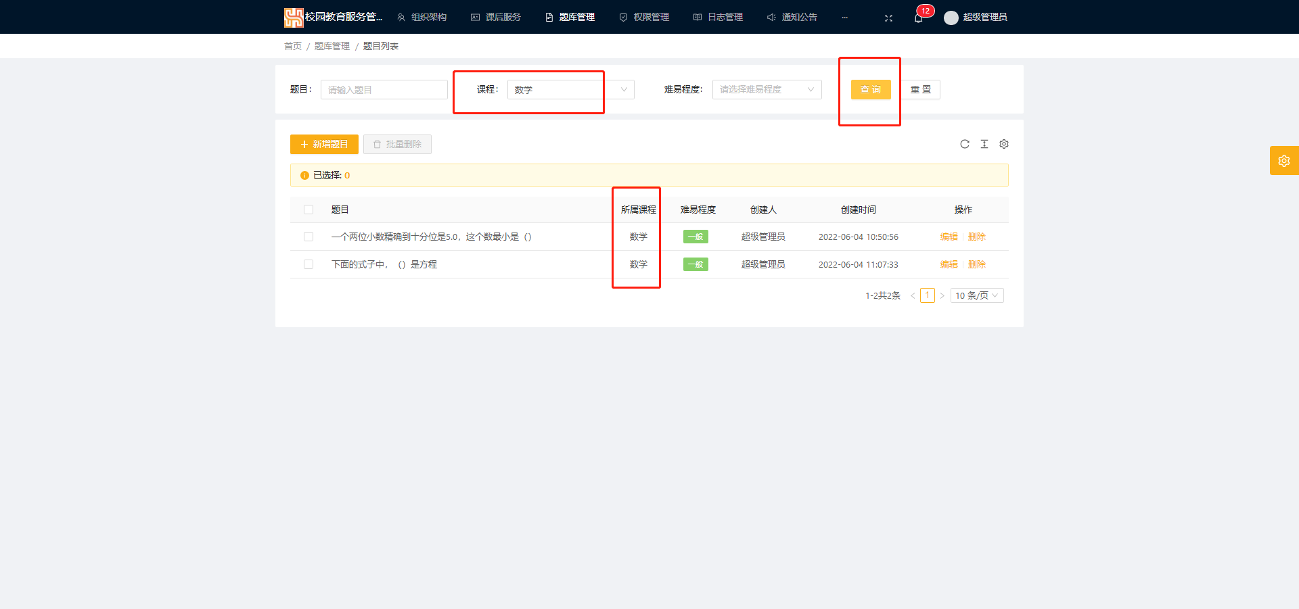

**图78按条件查询题目信息**

3）新增题目

点击题目列表页面的新增题目按钮，弹出新增题目页面，实现新增题目功能，点击确定，保存信息。

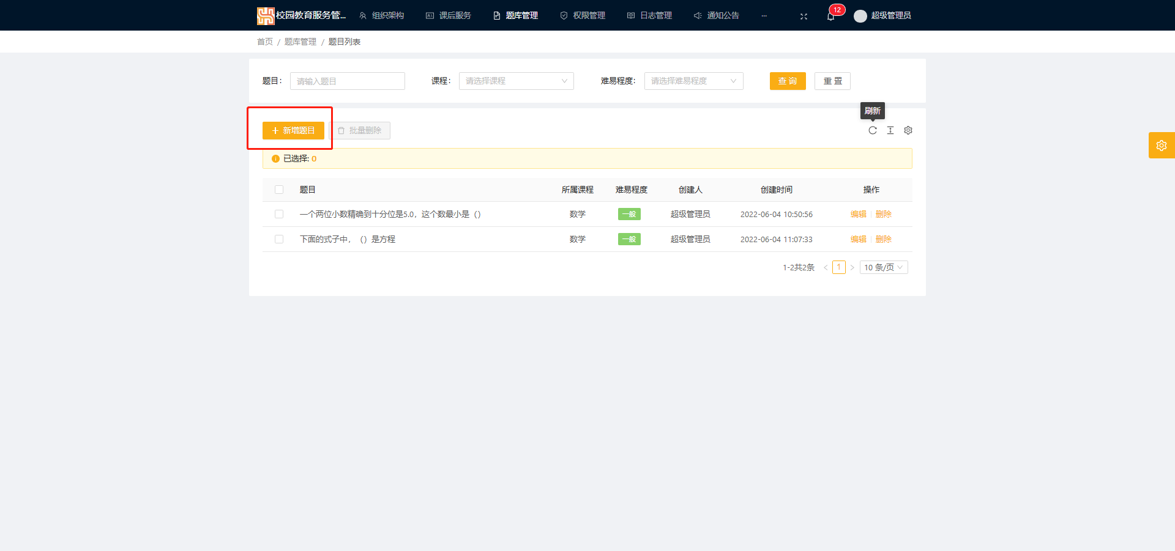

**图79新增题目按钮**

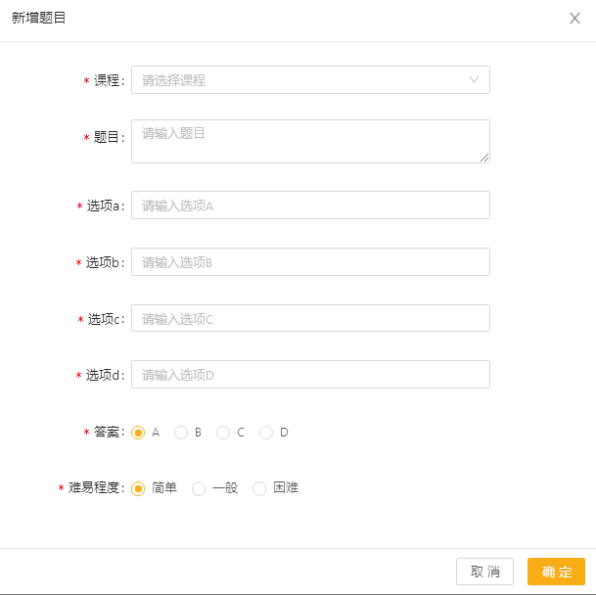

**图80新增题目信息**

4）编辑题目

点击题目列表页面的编辑按钮，弹出编辑题目的对话框，实现编辑题目的功能，并点击确定，保存信息。

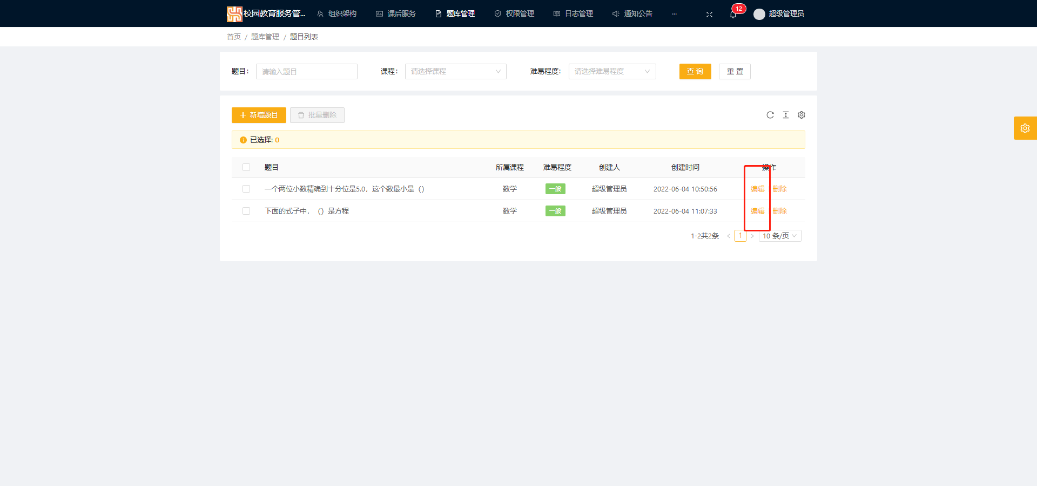

**图81编辑按钮**

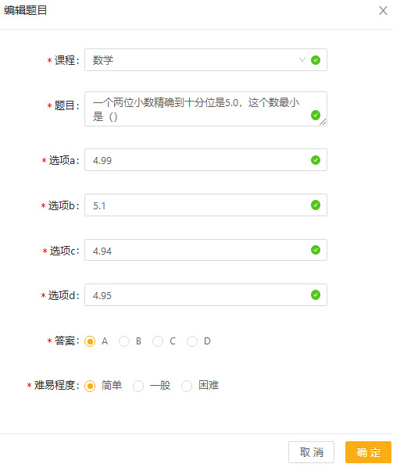

**图82编辑题目**

5）删除题目

点击题目列表页面的删除按钮，弹出删除提示，实现删除题目功能，并点击确定，删除完毕。

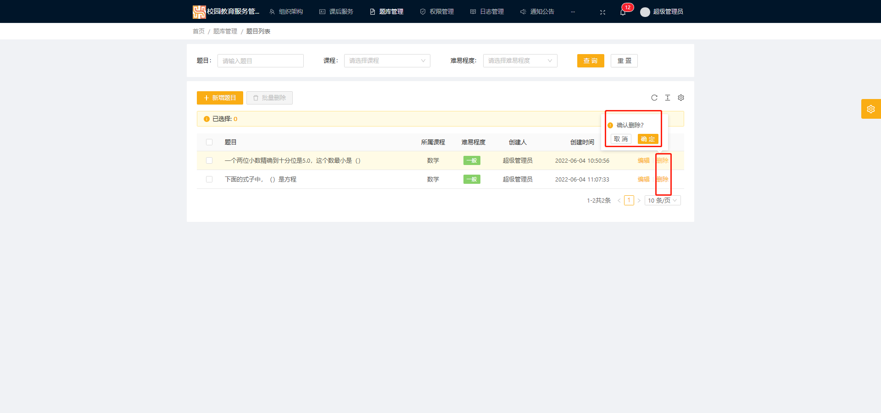

**图83删除题目**

6）批量删除

选中要删除的题目，点击题目列表页面上的批量删除按钮，即可删除该题目

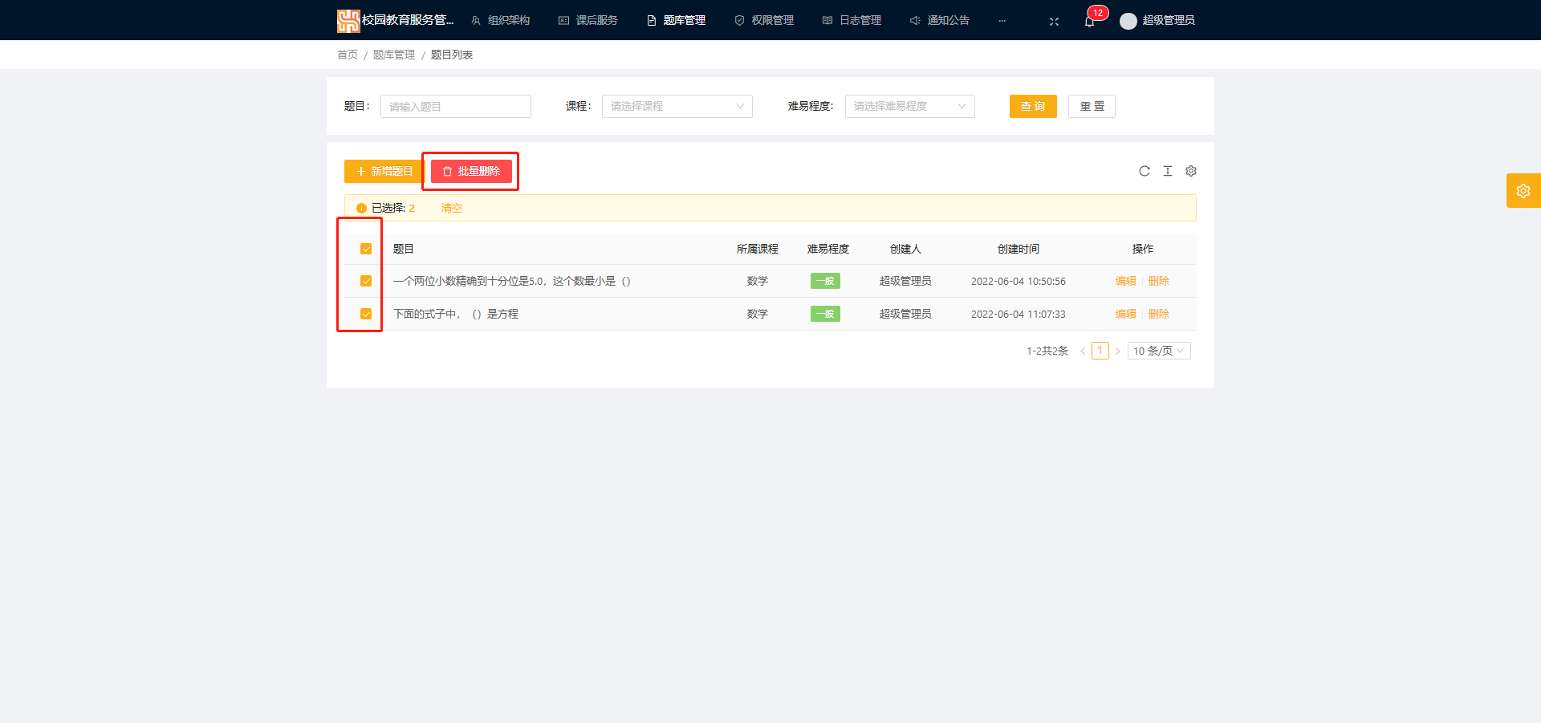

**图84批量删除题目**

7）重置

点击题目列表页面上的重置按钮，即可重置输入框。

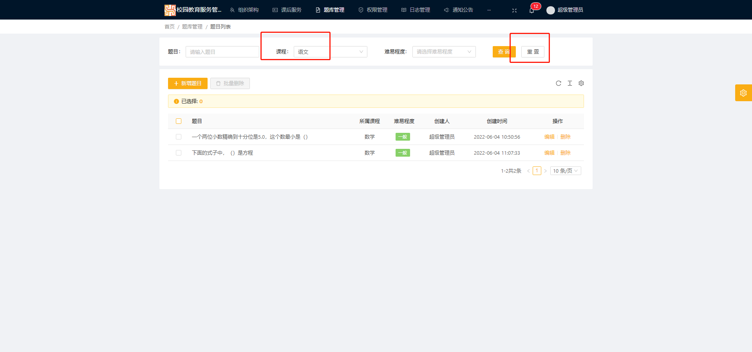

**图85重置输入框**

* 1. **权限管理**
     1. 菜单管理

目录指导：权限管理->菜单管理

1) 功能指导：

此模块实现系统的菜单管理，通过该模块对菜单进行增删改查操作。

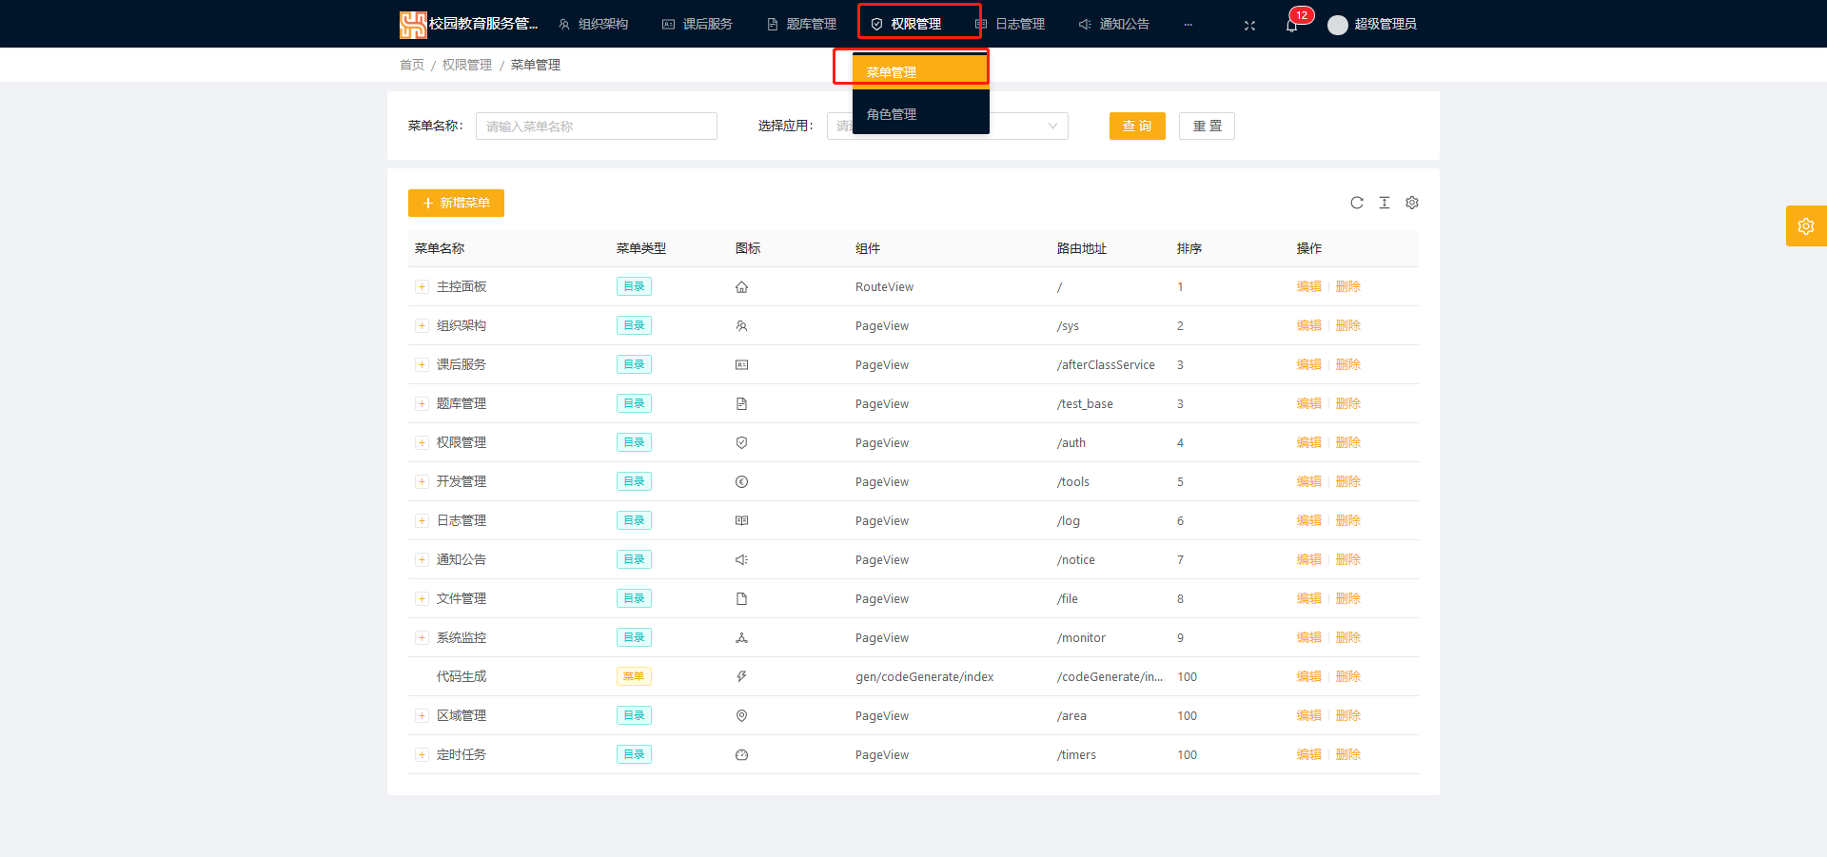

**图86权限管理->菜单管理**

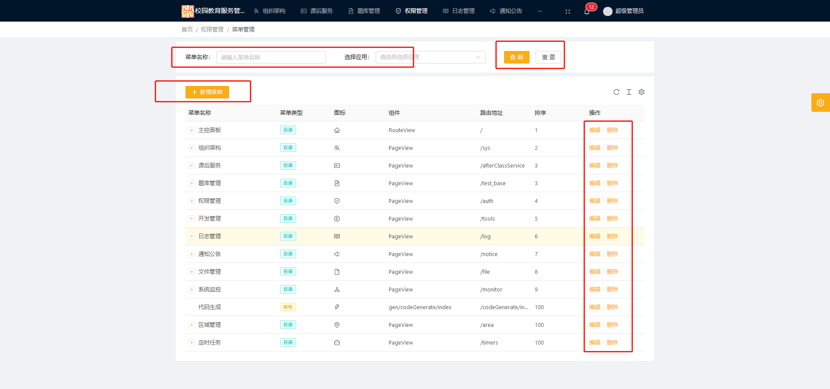

**图87菜单管理页面**

2）新增菜单

在菜单管理页面点击新增菜单按钮，弹出菜单新增的对话框，在此输入相关信息并点击确定保存信息。

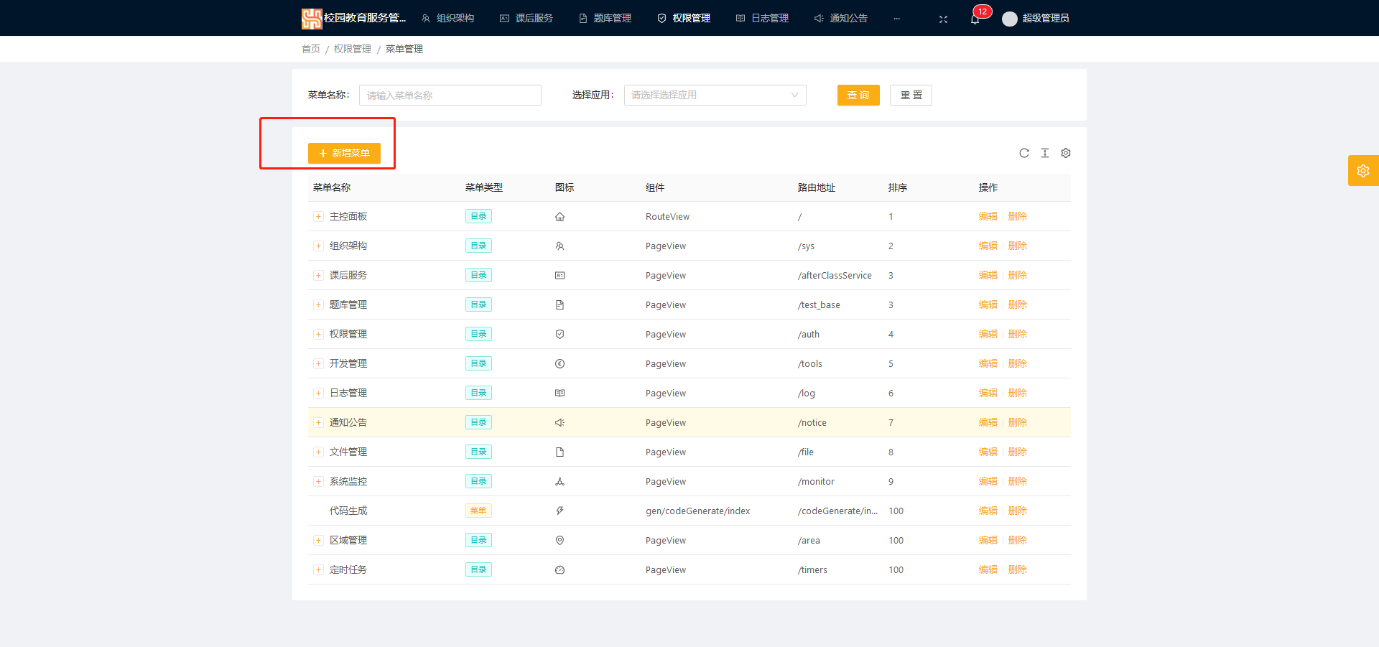

**图88新增菜单按钮**

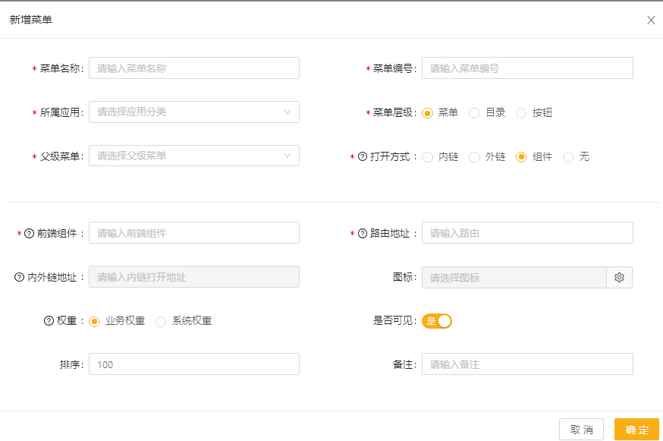

**图89新增菜单**

3）编辑菜单信息

在菜单信息后面的按钮面板中点击编辑按钮，弹出编辑菜单页面，实现菜单信息编辑功能，并点击确定，保存信息。

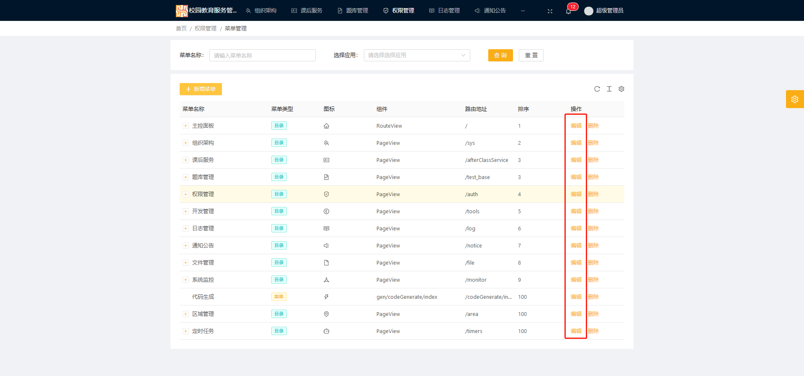

**图90编辑菜单按钮**

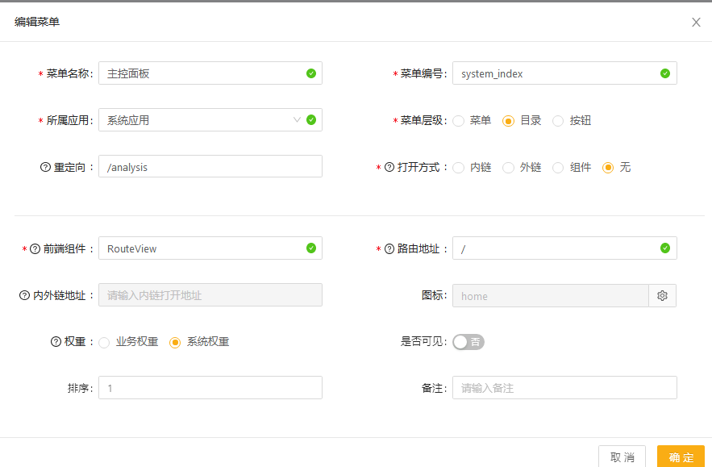

**图91编辑菜单信息**

4)查询菜单信息

在菜单管理页面中输入想要查询菜单的相关信息，点击查询按钮即可查询该菜单的信息。

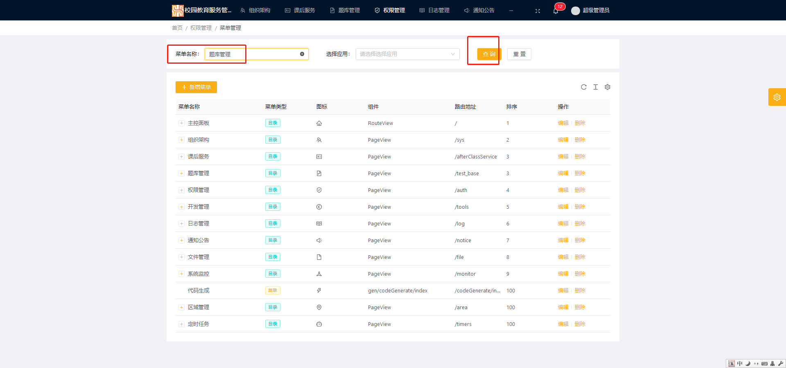

**图92查询按钮**

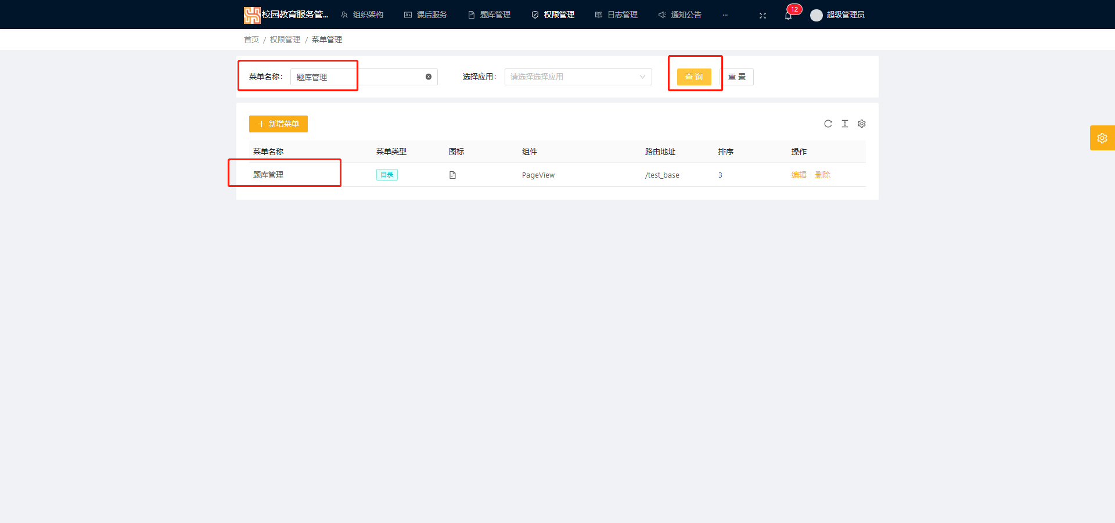

**图93查询菜单信息**

5)重置

点击菜单管理页面上的重置按钮，即可重置输入框。

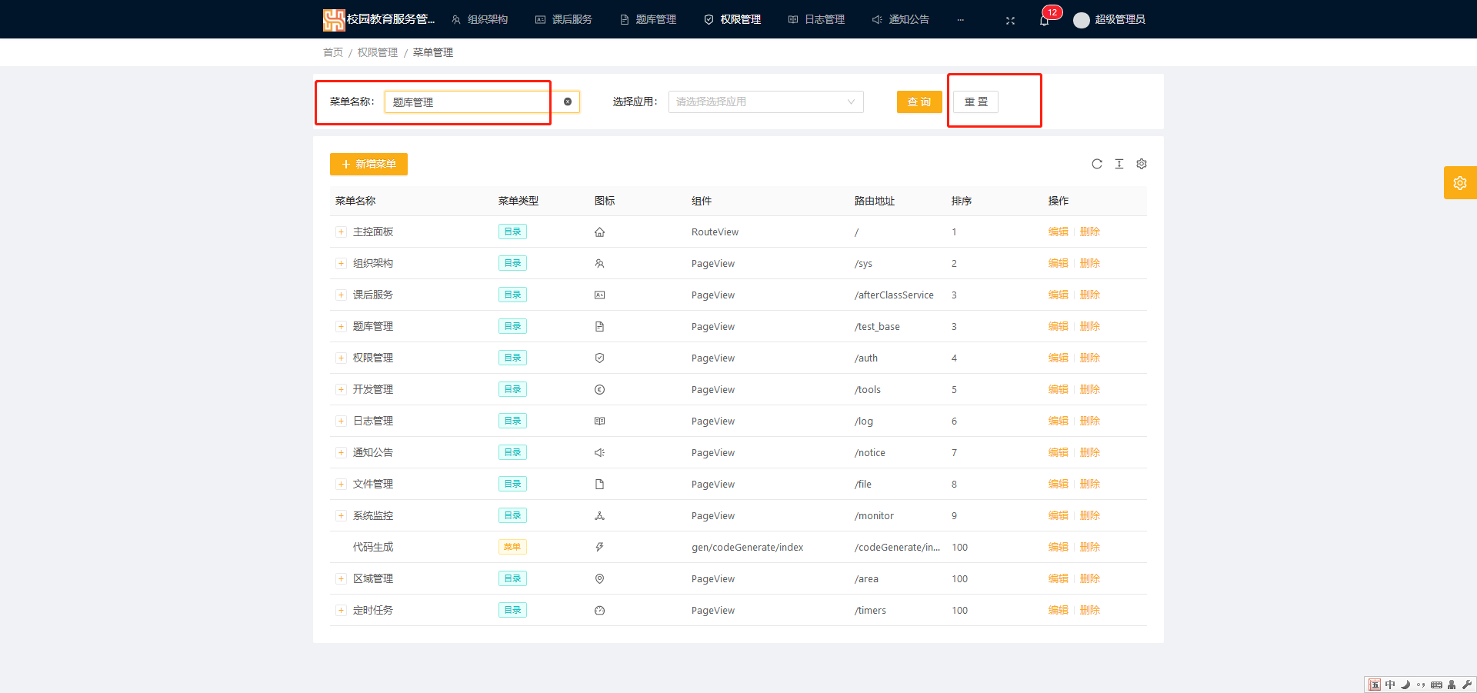

**图94重置菜单信息**

6)删除菜单

在菜单信息上点击点击删除，弹出删除菜单提示，点击确定，即可删除菜单。

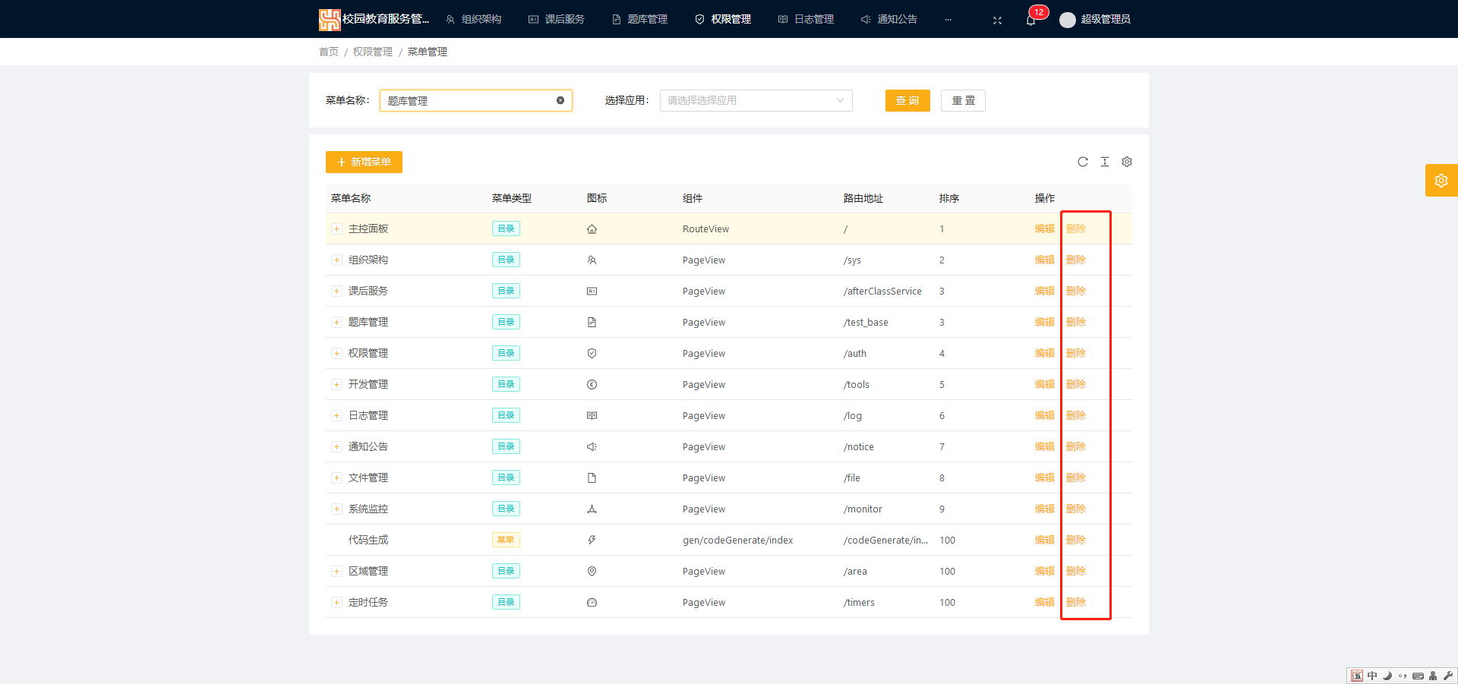

**图95删除菜单按钮**

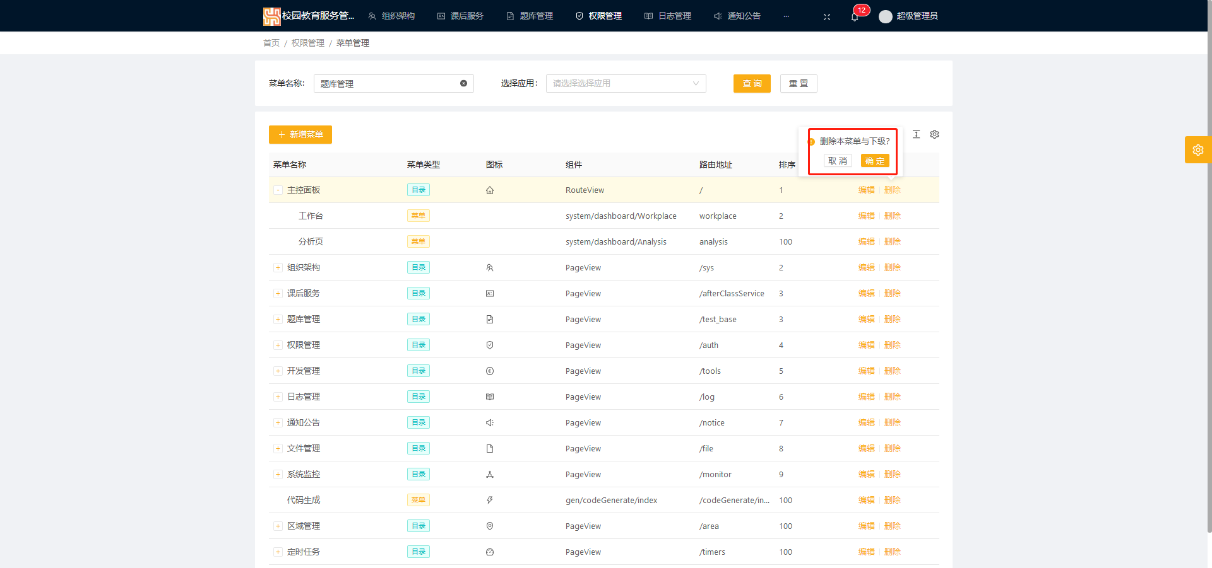

**图96删除菜单信息**

* + 1. 角色管理

目录指导：权限管理->角色管理

1) 功能指导：

此模块实现系统的角色管理，通过该模块对角色进行增删改查操作。

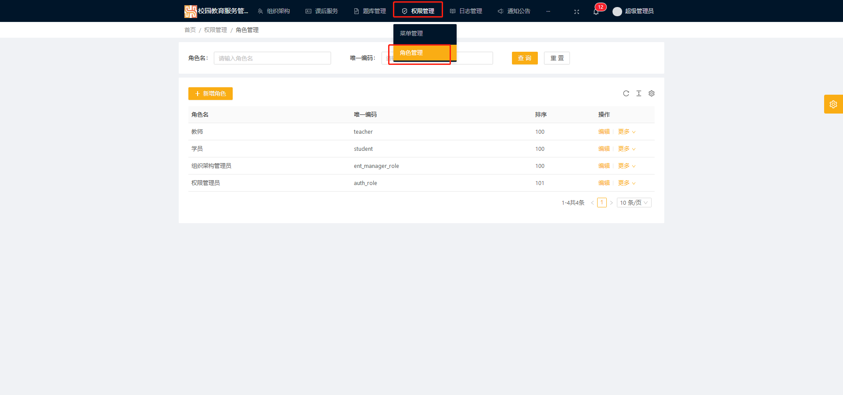

**图97权限管理->角色管理**

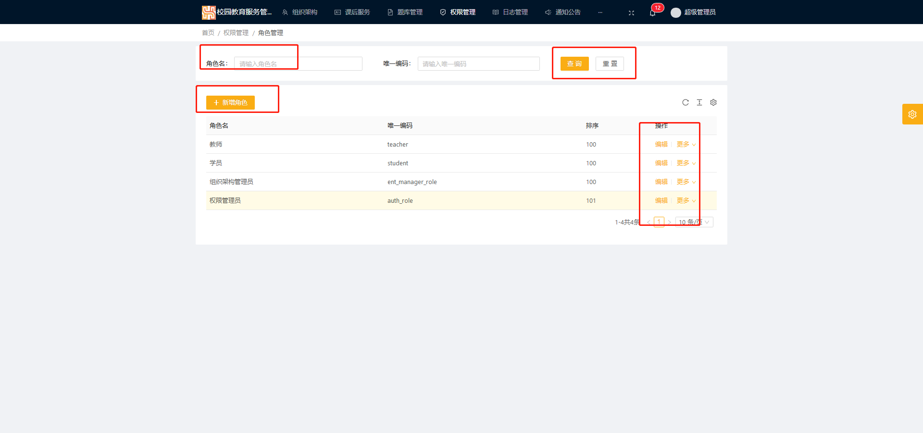

**图98角色管理页面**

2）新增角色

在角色管理页面点击新增角色按钮，弹出角色新增的对话框，在此输入人员相关信息并点击确定保存信息。

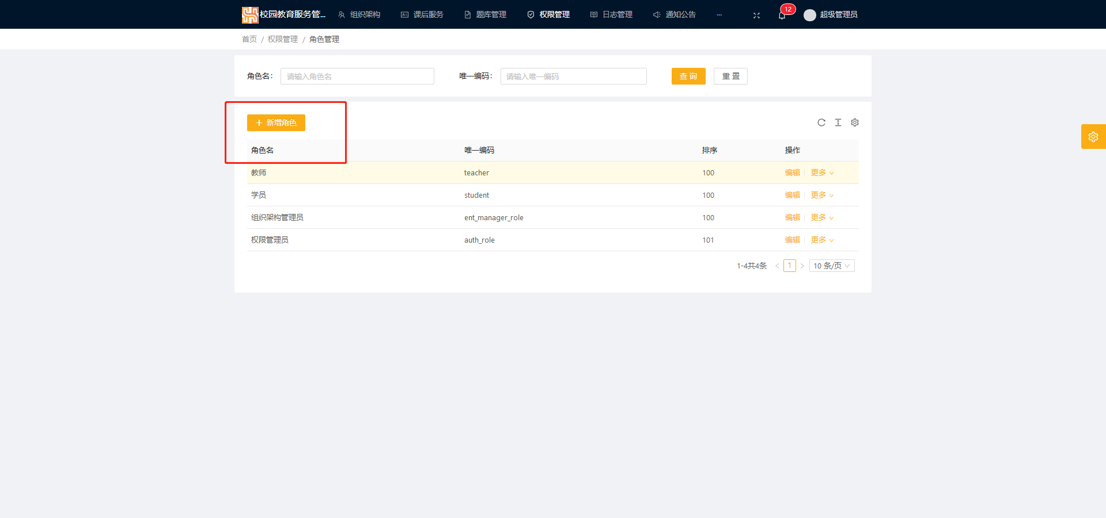

**图99新增角色按钮**

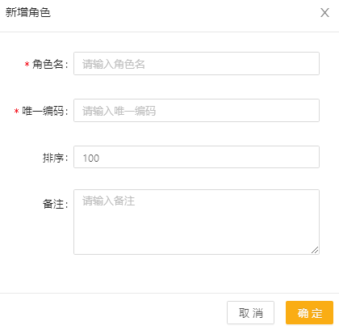

**图100新增角色**

3）编辑角色信息

在角色信息后面的按钮面板中点击编辑按钮，弹出编辑角色页面，实现角色信息编辑功能，并点击确定，保存信息。

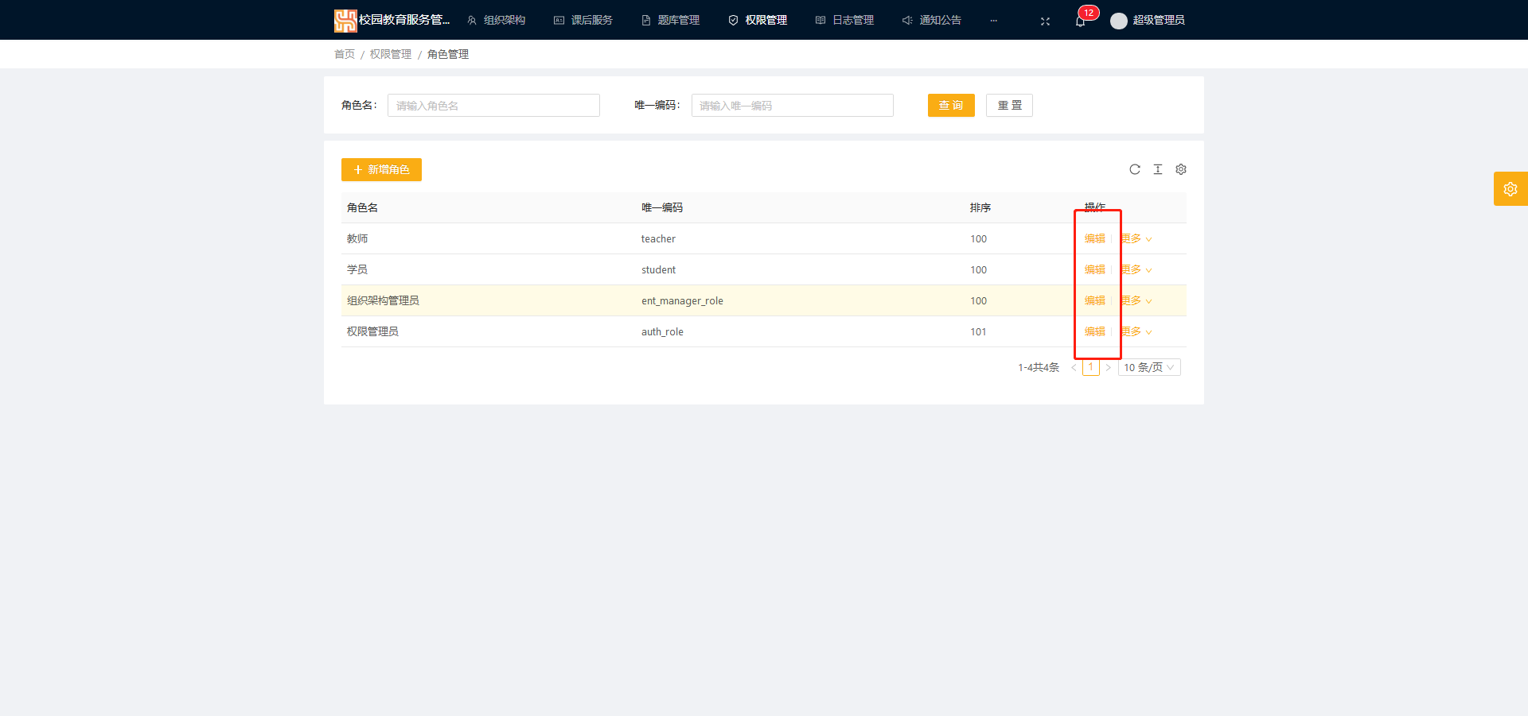

**图101编辑角色按钮**

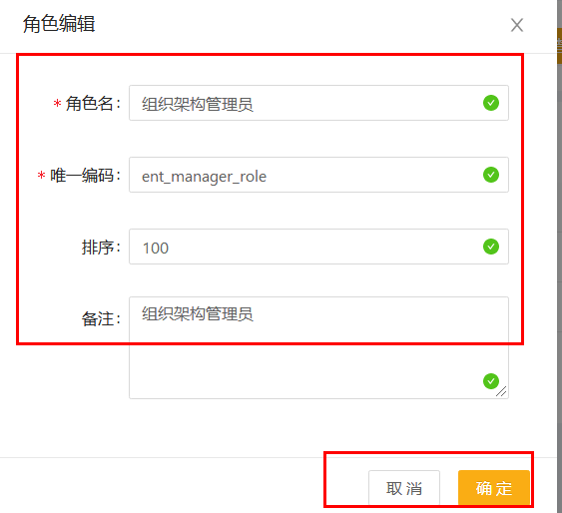

**图102编辑角色信息**

4)查询角色信息

在角色管理页面中输入想要查询角色的相关信息，点击查询按钮即可查询该角色的信息。

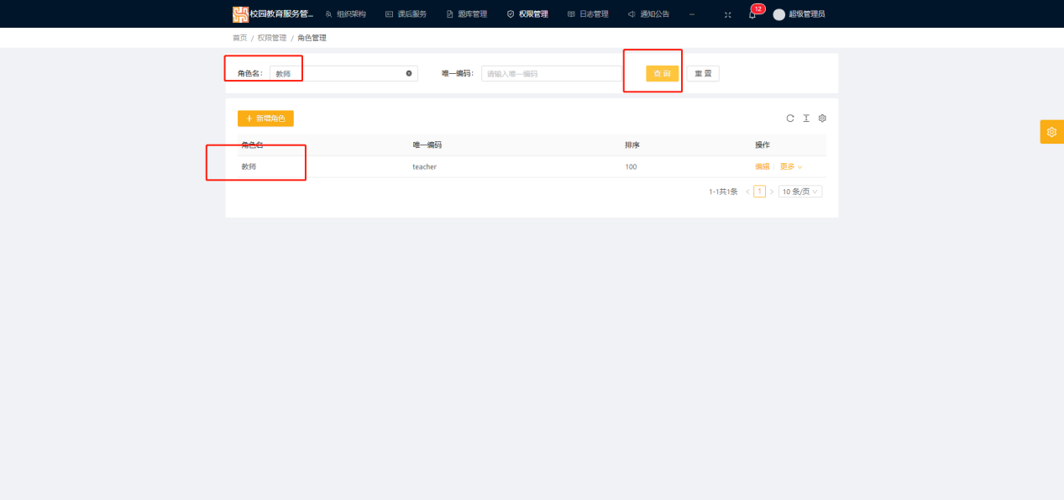

**图103查询按钮**

5）授权菜单

在角色信息上点击更多，下拉信息，点击授权菜单选项，弹出授权菜单对话框，选中菜单权限，点击确定，即可赋予该角色对应的权限。

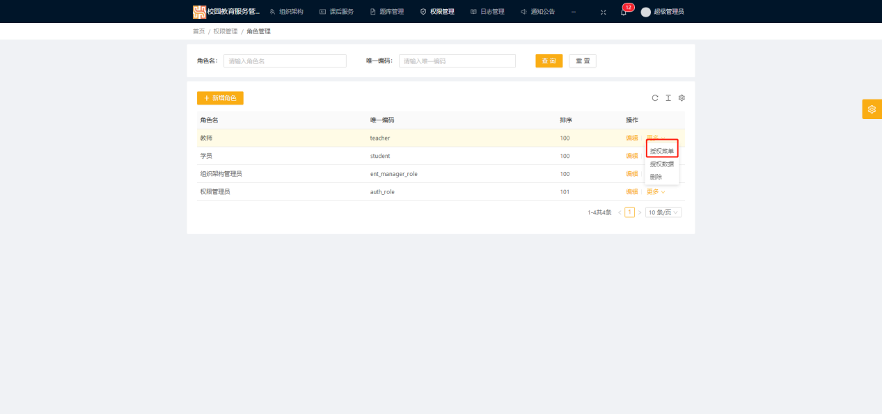

**图104授权菜单按钮**

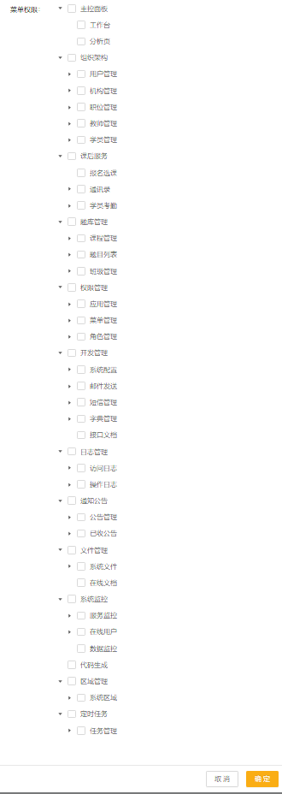

**图105授权菜单权限**

6)授权数据

在角色信息上点击更多，下拉信息，点击授权数据选项，弹出授权数据对话框，选中授权范围和机构，点击确定，即可赋予该角色对应的数据。

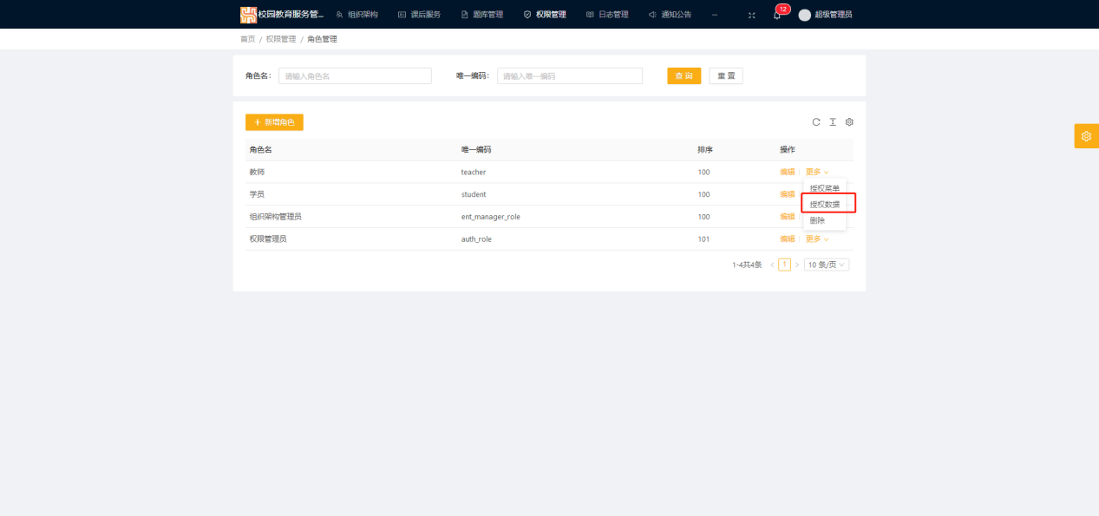

**图106授权数据按钮**

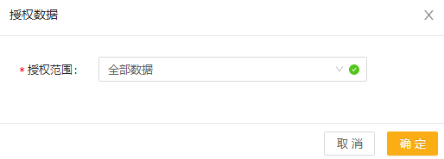

**图107授权数据范围**

7)删除角色

在角色信息上点击更多，下拉信息，点击删除用户选项，弹出删除用户提示，点击确定，即可删除用户。

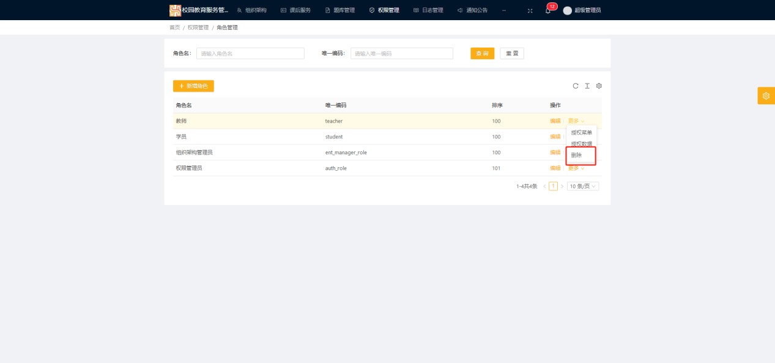

**图108删除按钮**

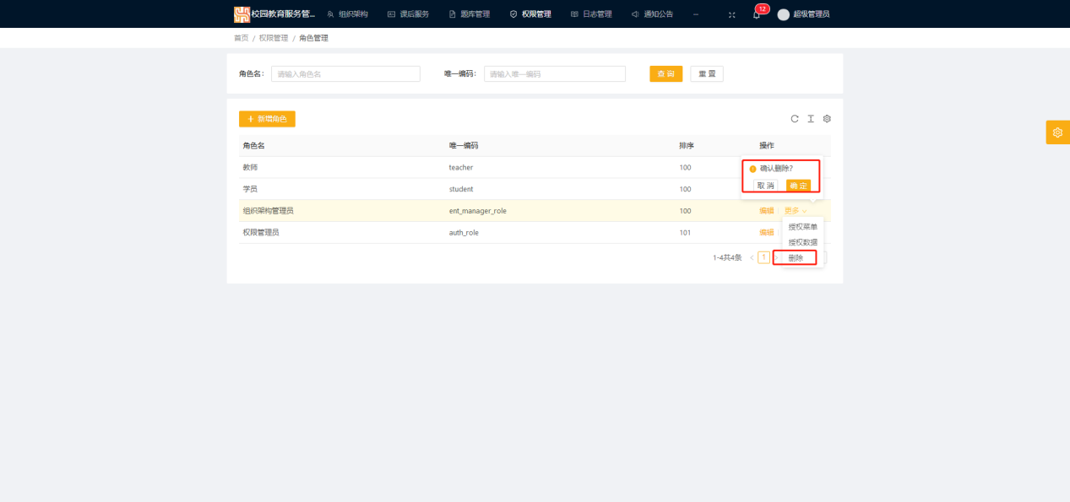

**图109删除角色**

8)重置

点击角色管理页面上的重置按钮，即可重置输入框。

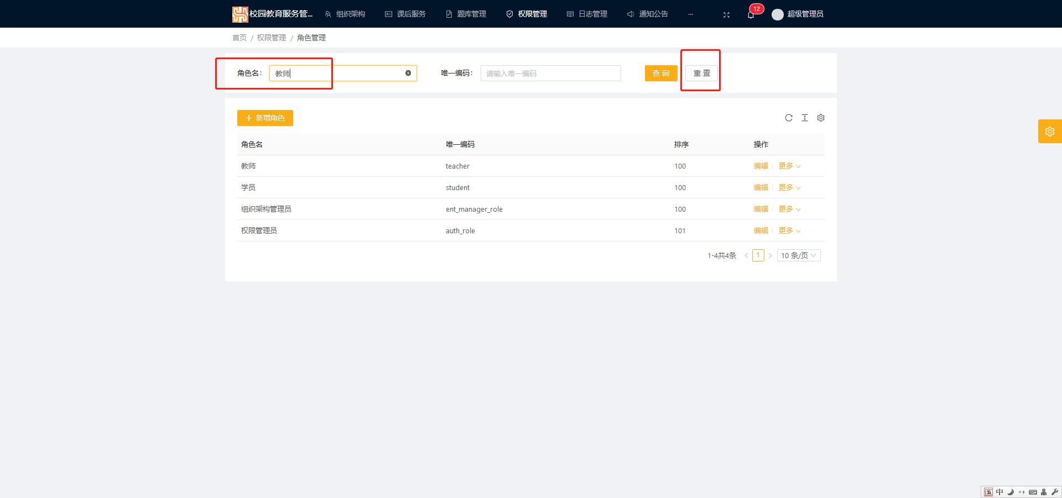

**图110重置输入框**

**1.7.日志管理**

1.7.1.访问日志

目录指导：日志管理->访问日志

1）功能指导

此模块实现系统的日志管理，通过该模块可以访问对日志的查询，重置，清空日志，导出，查看详情等功能。

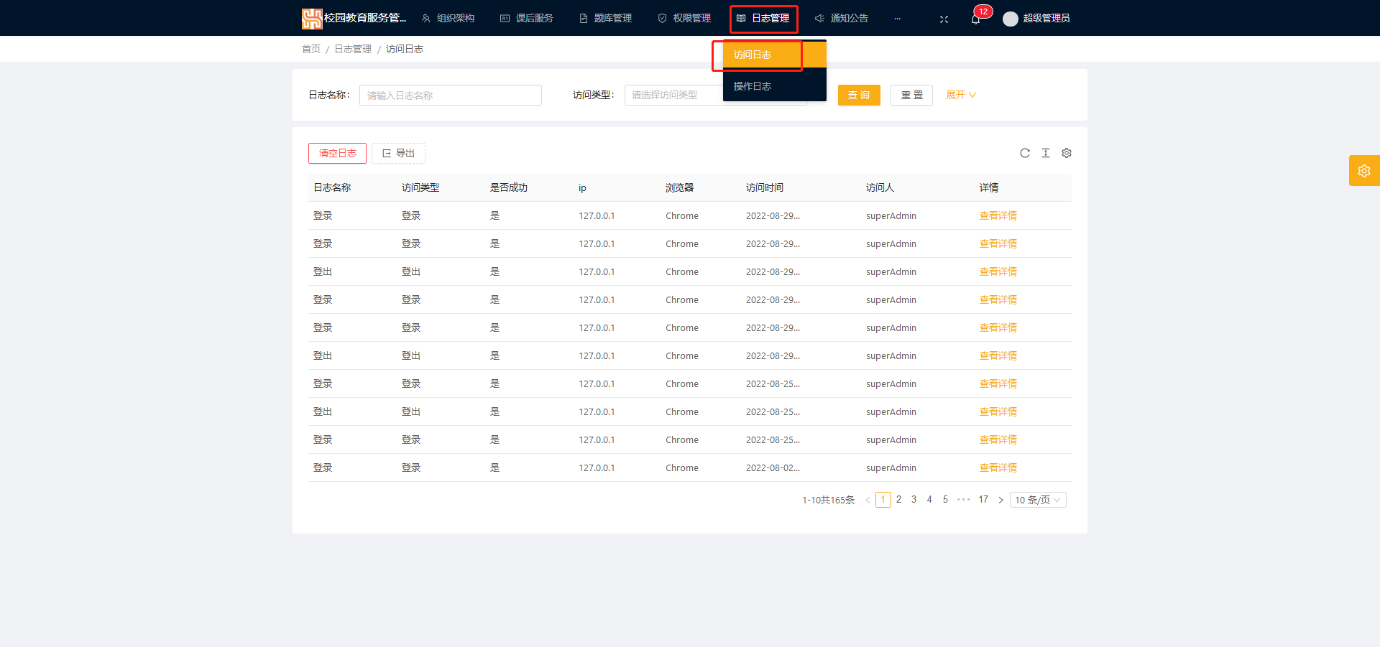

**图111日志管理->访问日志**

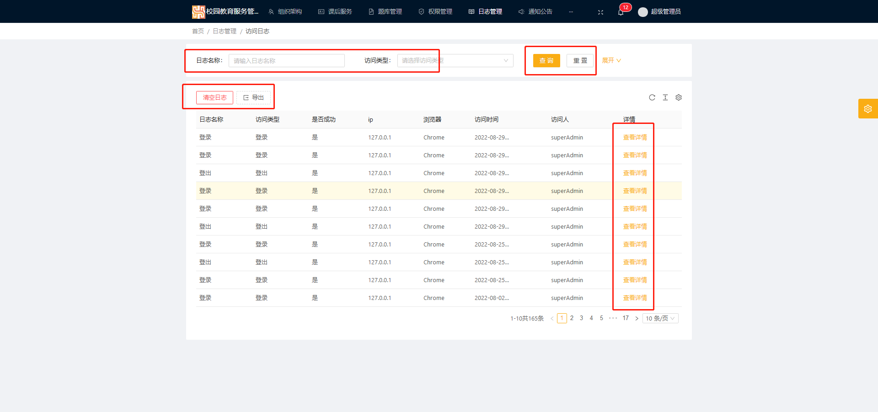

**图112访问日志管理页面**

1.7.2. 操作日志

目录指导：日志管理->操作日志

1）功能指导

此模块实现系统的日志管理，通过该模块操作日志的查询，重置，清空日志，导出，查看详情等功能。

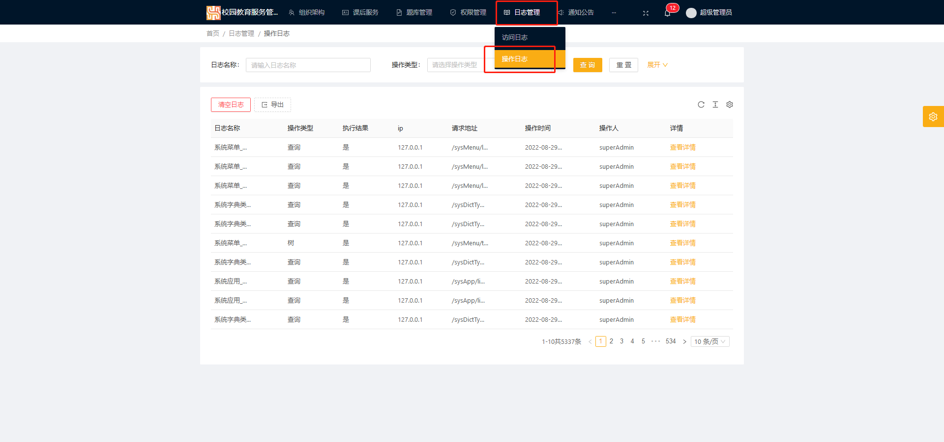

**图113日志管理->操作日志**

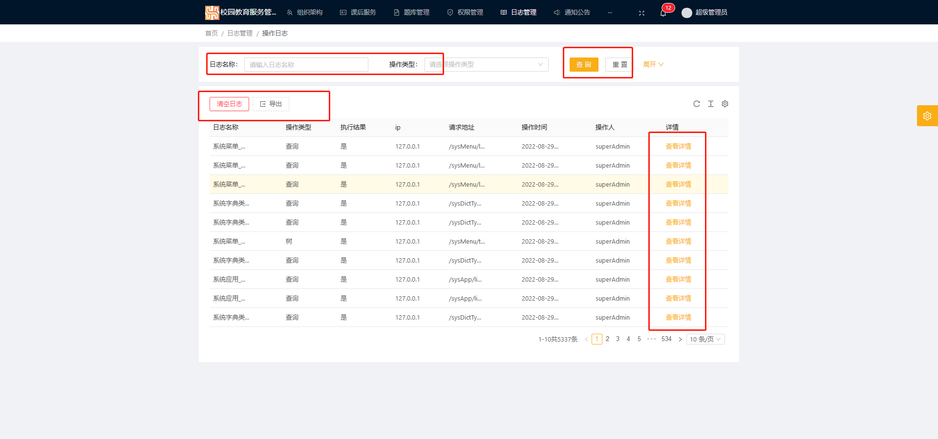

**图114操作日志管理页面**

**1.8. 通知公告**

1.8.1.公告管理

目录指导：通知公告->公告管理

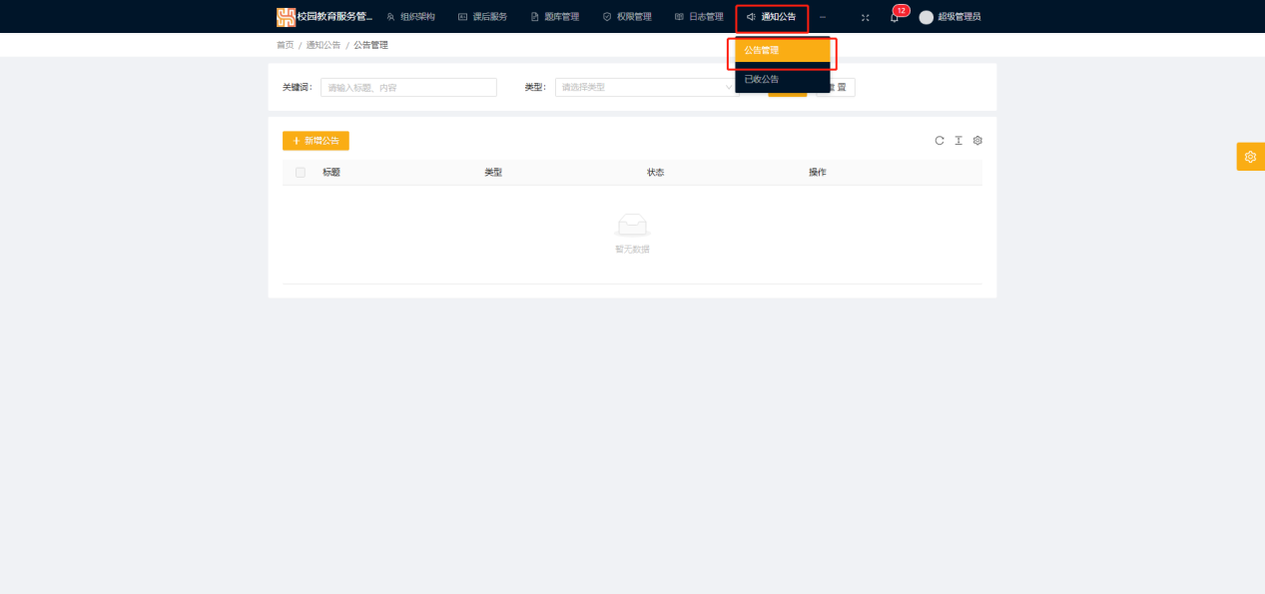

**图115通知公告->公告管理**

功能指导：

此模块实现系统的公告管理，该模块包括新增公告，公告查询，重置等功能。

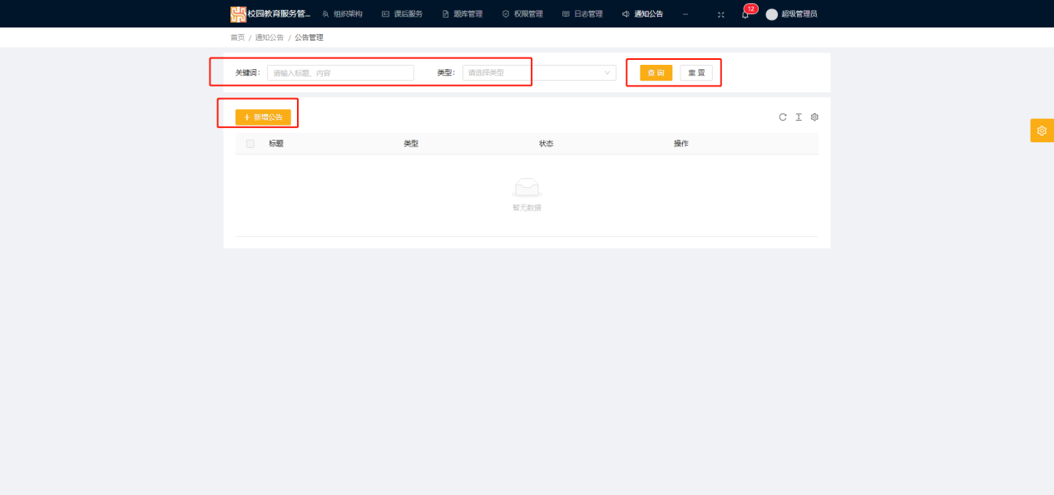

**图116公告管理页面**

1.8.2.已收公告

目录指导：通知公告->已收公告

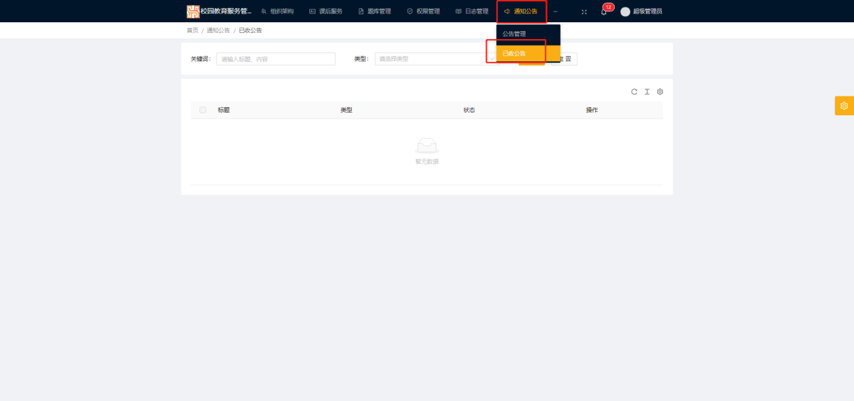

**图117通知公告->已收公告**

功能指导：

此模块实现系统的已收公告管理，该模块包括已收公告查询，重置等功能。

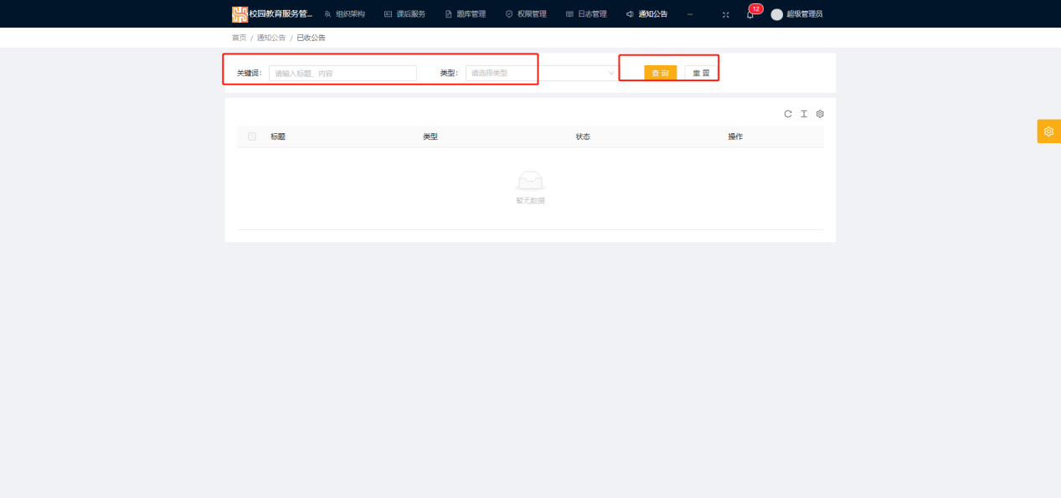

**图118已收公告页面**

**1.9. 文件管理**

1.9.1.系统文件

目录指导：文件管理->系统文件

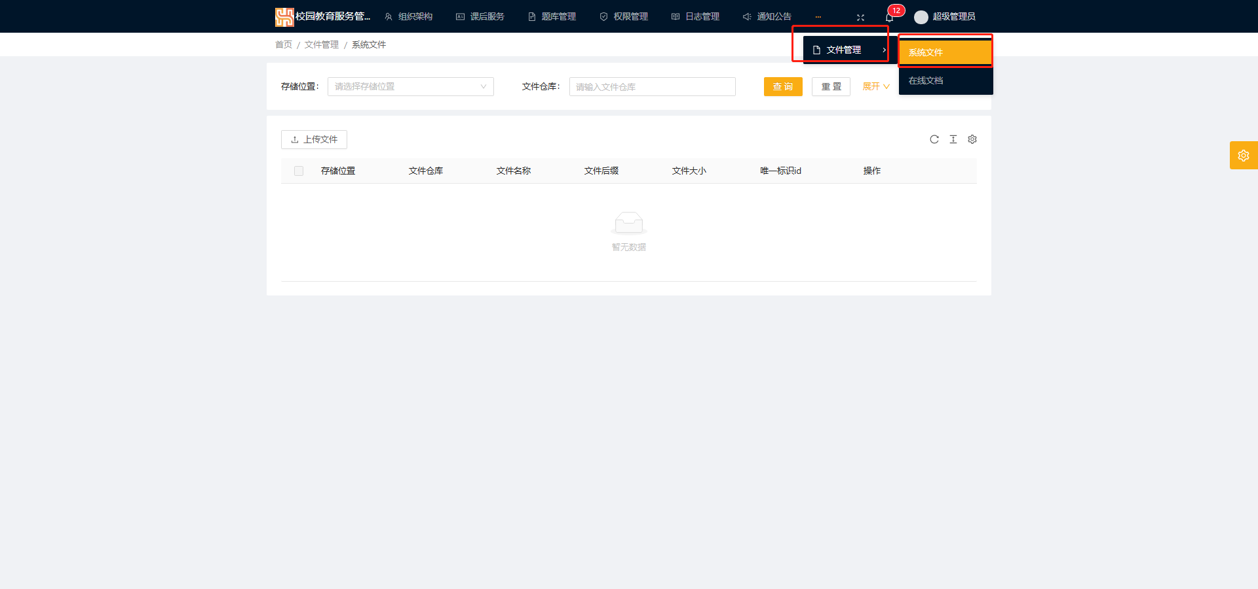

**图119文件管理->系统文件**

功能指导：

此模块实现系统的文件管理，该模块包括文件查询，重置等功能。

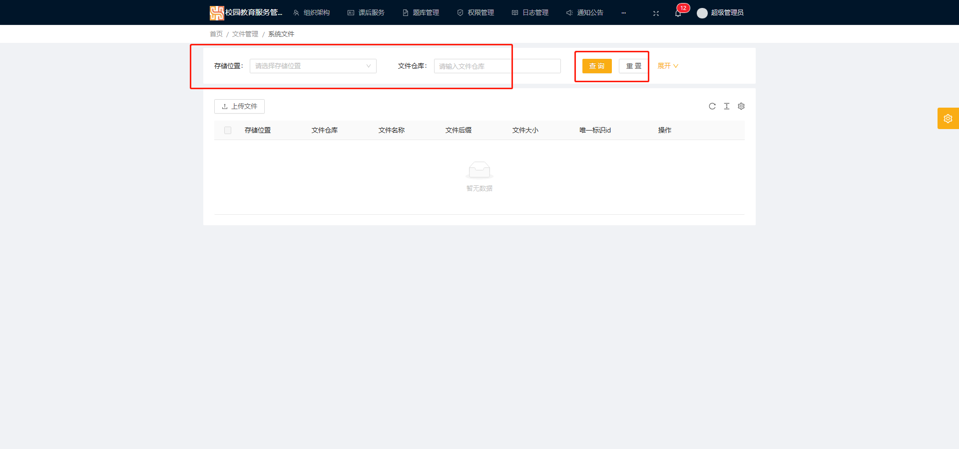

**图120系统文件页面**

1.9.2.在线文档

目录指导：文件管理->在线文档

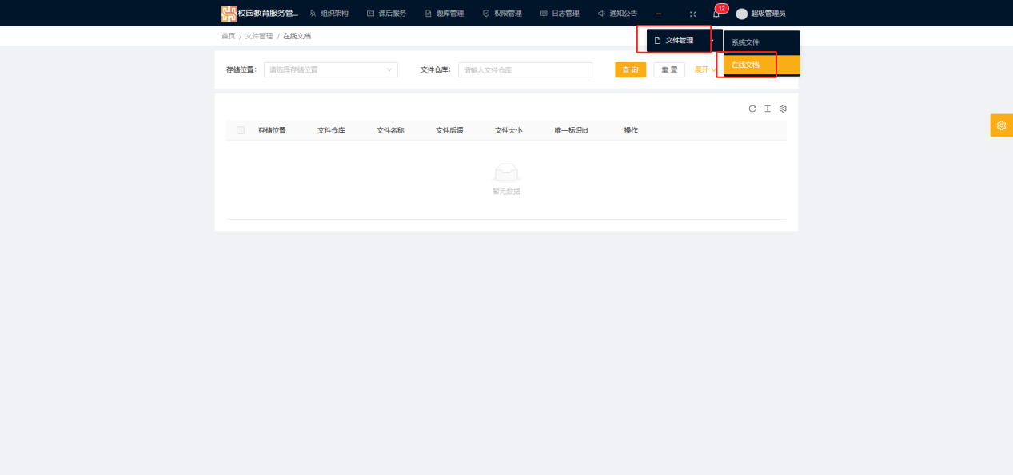

**图121文件管理->在线文档**

功能指导：

此模块实现系统的文件管理，该模块包括文件查询，重置等功能。

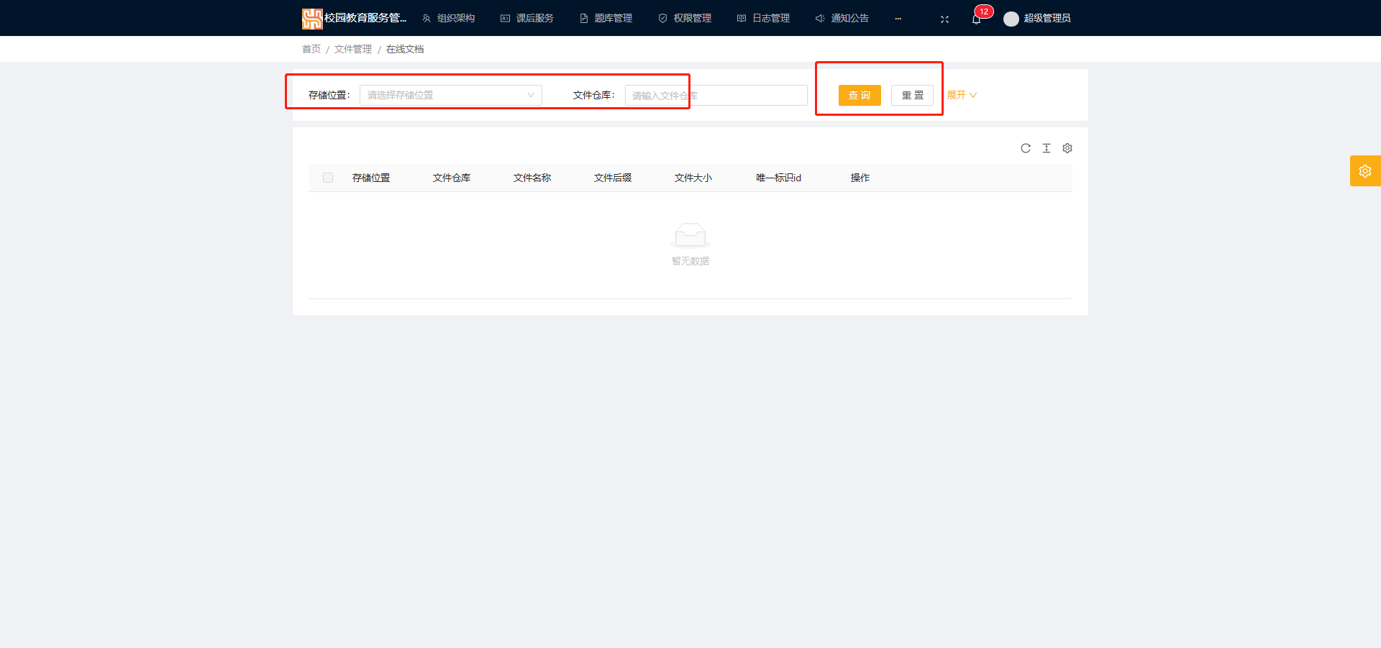

**图122在线文档页面**